TRƯỜNG ĐẠI HỌC CÔNG NGHỆ SÀI GÒN

**KHOA CÔNG NGHỆ THÔNG TIN**

**oOo**

**ĐỒ ÁN MÔN HỌC**

*Tên đề tài:*

**XÂY DỰNG WEBSITE BÁN GIÀY THỂ THAO**

Sinh viên thực hiện: Trần Xuân Trí

TP HỒ CHÍ MINH - NĂM 2023

**LỜI CẢM ƠN**

O

*Trên thực tế không có sự thành công nào mà không có sự giúp đỡ, hỗ trợ từ những người xung quanh. Dù cho sự giúp đỡ đó là trực tiếp hay gián tiếp, là ít hay nhiều.*

*Với những kiến thức đã tích lũy được trong suốt quá trình học tập và nghiên cứu, em đã nhận được rất nhiều sự quan tâm, giúp đỡ rất tận tình từ các thầy cô và mọi người.*

*Với sự biết ơn từ tận đáy lòng, em xin gửi lời cảm ơn chân thành nhất đến những người đã và đang giúp đỡ chúng em trong những năm học tập tại mái trường thân yêu tại trường Đại học Công Nghệ Sài Gòn*

*Những thầy cô tại khoa Công nghệ thông tin này đã truyền cho em ngọn lửa tâm huyết cùng với vốn kiến thức bao la của mình. Em thật sự rất biết ơn các thầy cô, đặc biệt là thầy Trịnh Thanh Duy đã tận tình giúp đỡ em trong suốt thời gian làm đồ án.*

*Do kiến thức còn nhiều hạn chế nên không tránh khỏi những thiếu sót trong cách trình bày, em rất mong nhận được sự đóng góp ý kiến của quý thầy cô và các bạn để đề tài của em được hoàn thiện hơn.*

*Cuối cùng, em xin kính chúc quý thầy cô nhiều sức khỏe, luôn tràn đầy nhiệt huyết trong sự nghiệp trồng người.*

*Trân trọng cảm ơn!*

MỤC LỤC

CHƯƠNG 1. GIỚI THIỆU 1

1.1 Mục tiêu luận văn: 1

1.2 Những thử thách cần giải quyết: 1

1.3 Nội dung, phạm vi thực hiện : 1

1.4 Kết quả cần đạt: 1

CHƯƠNG 2. PHƯƠNG PHÁP THỰC HIỆN 3

2.1 Các hệ thống tương tự : 3

2.1.1 Shop 2 bánh (shop2banh.vn) 3

2.1.2 Phụ tùng xe máy (phutungxemay.vn) 5

2.1.3 Phụ tùng xe máy Anh em (phutunganhem.com) 7

2.2 Công nghệ sử dụng: 10

2.3 Phân tích yêu cầu : 11

2.3.1 Các quy trình, nghiệp vụ : 11

2.3.2 Sơ đồ chức năng: 31

2.3.3 Sơ đồ Use case tổng quát 31

CHƯƠNG 3. THIẾT KẾ 32

3.1 Mô hình dữ liệu: 32

3.2 Mô hình xử lý: 49

3.2.1 Use case chi tiết: 49

3.2.2 Sơ đồ tuần tự: 67

3.2.3 Sơ đồ hoạt động: 72

CHƯƠNG 4. THỬ NGHIỆM 89

4.1 Các kịch bản thử nghiệm : 89

4.2 Kết quả thử nghiệm 95

4.3 Xử lý ngoại lệ 111

CHƯƠNG 5. KẾT LUẬN 113

5.1 Kết quả đối chiếu với mục tiêu: 113

5.2 Các vấn đề tồn đọng: 114

5.3 Mở rộng: 115

PHỤ LỤC: HƯỚNG DẪN SỬ DỤNG 116

TÀI LIỆU THAM KHẢO 120

DANH MỤC HÌNH

**Hình 2 - 1:** Quy trình đăng kí, đăng nhập tài khoản: 11

**Hình 2** - **2** : Quy trình đổi mật khẩu 12

**Hình 2** - **3**: Quy trình mua hàng 13

**Hình 2** - **4**: Quy trình tìm kiếm sản phẩm 14

**Hình 2** - **5**: Quy trình chat trực tuyến 15

**Hình 2** - **6**: Quy trình theo dõi trạng thái đơn hàng 16

**Hình 2** - **7**: Quy trình đánh giá sản phẩm 17

**Hình 2** - **8**: Quy trình quản lí sản phẩm 18

**Hình 2** - **9**: Quy trình quản lí nhân sự 20

**Hình 2** - **10**: Quy trình quản lí thống kê 21

**Hình 2** - **11**: Quy trình quản lí danh mục 22

**Hình 2** - **12**: Quy trình quản lí màu sắc sản phẩm 23

**Hình 2** - **13**: Quy trình quản lí size (kích thước) sản phẩm 24

**Hình 2** - **14**: Quy trình quản lí thương hiệu (Brand) sản phẩm 25

**Hình 2** - **15**: Quy trình quản lí thanh toán 26

**Hình 2** - **16**: Quy trình quản lí đơn hàng 27

**Hình 2** - **17**: Quy trình quản lí cấu hình website 28

**Hình 2** - **18**: Quy trình quản lí cá nhân 29

**Hình 2** - **19**: Quy trình tìm kiếm thông tin 30

**Hình 2** - **20**: Quy trình quản lí khách hàng 30

**Hình 2** - **21**: Sơ đồ chức năng. 31

**Hình 2** - **22**: Sơ đồ Use case tổng quát 31

**Hình 3 – 1:** Sơ đồ ERD 32

**Hình 3 – 2 :** Sơ đồ logic dữ liệu. 33

**Hình 3 - 3**: Sơ đồ use case đăng nhập 49

**Hình 3 - 4**: Sơ đồ use case tìm kiếm 51

**Hình 3 - 5**: Sơ đồ use case quản lí sản phẩm 51

**Hình 3 - 6**: Sơ đồ use case quản lí tài khoản nhân sự và khách hàng 54

**Hình 3 - 8**: Sơ đồ use case quản lí danh mục 60

**Hình 3 - 9**: Sơ đồ use case giỏ hàng 61

**Hình 3 - 10**: Sơ đồ use case xem tình trạng đơn hàng và đánh giá 62

**Hình 3 - 11**: Sơ đồ use case đặt câu hỏi trực tuyến 64

**Hình 3 - 12**: Sơ đồ use case quản lí màu sắc 65

**Hình 3 - 13**: Sơ đồ use case quản lí thương hiệu (brand) 66

**Hình 3 - 14**: Sơ đồ use case quản lí kích thước (size) 67

**Hình 3 - 15**: Sơ đồ tuần tự đăng ký 68

**Hình 3 - 16**: Sơ đồ tuần tự đăng nhập 68

**Hình 3 - 17**: Sơ đồ tuần tự thêm vào giỏ hàng 69

**Hình 3 - 18**: Sơ đồ tuần tự tìm kiếm 69

**Hình 3 - 19**: Sơ đồ tuần tự thay đổi thông tin cá nhân 70

**Hình 3 - 20**: Sơ đồ tuần tự thêm sản phẩm 70

**Hình 3 - 21**: Sơ đồ tuần tự sửa sản phẩm 71

**Hình 3 - 22**: Sơ đồ tuần tự xóa sản phẩm 71

**Hình 3 - 23**: Sơ đồ tuần tự thống kê 72

**Hình 3 - 24**: Sơ đồ hoạt động đăng ký 72

**Hình 3 - 25**: Sơ đồ hoạt động thêm vào giỏ hàng 73

**Hình 3 - 26**: Sơ đồ hoạt động tìm kiếm 73

**Hình 3 - 26**: Sơ đồ hoạt động chỉnh sửa thông tin cá nhân 74

**Hình 3 - 27**: Sơ đồ hoạt động thêm sản phẩm mới 74

**Hình 3 - 28**: Sơ đồ hoạt động sửa sản phẩm 75

**Hình 3 - 29**: Sơ đồ hoạt động xóa sản phẩm 75

**Hình 3 - 30**: Sơ đồ hoạt động thống kê 76

**Hình 3 - 31**: Hệ thống màn hình trang chủ 77

**Hình 3 - 32**: Hệ thống màn hình hiện sản phẩm 77

**Hình 3 - 33**: Hệ thống màn hình trang lọc sản phẩm 78

**Hình 3 - 34**: Hệ thống màn hình trang lọc sản phẩm 78

**Hình 3 - 35**: Hệ thống màn hình tin tức 79

**Hình 3 - 36**: Hệ thống màn hình trang đăng kí tài khoản 79

**Hình 3 - 37**: Hệ thống màn hình trang đăng nhập 80

**Hình 3 - 38**: Hệ thống màn hình trang hiện chi tiết sản phẩm 80

**Hình 3 - 39**: Hệ thống màn hình trang đánh giá sản phẩm 81

**Hình 3 - 40**: Hệ thống màn hình trang giỏ hàng 81

**Hình 3 - 41**: Hệ thống màn hình trang thanh toán 82

**Hình 3 - 42**: Hệ thống màn hình trang xem lịch sử đơn hàng 82

**Hình 3 - 43**: Hệ thống màn hình trang quản lí hồ sơ cá nhân 83

**Hình 3 - 44**: Hệ thống màn hình trang quản lí của admin 83

**Hình 3 - 45**: Hệ thống màn hình trang quản lí Khách hàng 84

**Hình 3 - 46**: Hệ thống màn hình trang quản lí Nhân sự 84

**Hình 3 - 47**: Hệ thống màn hình trang quản lí Danh mục 85

**Hình 3 - 48**: Hệ thống màn hình trang quản lí sản phẩm 85

**Hình 3 - 49**: Hệ thống màn hình trang quản lí tin tức 86

**Hình 3 - 50**: Hệ thống màn hình trang quản lí banner 86

**Hình 3 - 51** Hệ thống màn hình trang quản lí thương hiệu 87

**Hình 3 - 52**: Hệ thống màn hình trang quản lí thanh toán 87

**Hình 3 - 53**: Hệ thống màn hình trang thêm, xóa, sửa sản phẩm. 88

**Hình 3 - 54**: Hệ thống màn hình trang quản lí đơn hàng 88

**Hình 4 - 1**: Giao diện trang chủ 95

**Hình 4 - 2**: Giao diện trang hiển thị sản phẩm 95

**Hình 4 - 3**: Giao diện footer 96

**Hình 4 - 4**: Giao diện tìm kiếm 96

**Hình 4 - 5**: Giao diện đăng kí tài khoản 97

**Hình 4 - 6**: Giao diện đăng nhập 98

**Hình 4 - 7**: Giao diện xem chi tiết sản phẩm 98

**Hình 4 - 8**: Giao diện giỏ hàng 99

**Hình 4 - 9**: Giao diện đặt hàng 99

**Hình 4 - 10**: Giao diện lịch sử mua hàng 100

**Hình 4 - 10**: Giao diện thông tin cá nhân và đổi mật khẩu 100

**Hình 4 - 10**: Giao diện trang giới thiệu 101

**Hình 4 - 11**: Giao diện chat online 101

**Hình 4 - 12**: Giao diện bảng quản lý khách hàng 103

**Hình 4 - 13**: Giao diện bảng quản lý nhân sự 104

**Hình 4 - 14**: Giao diện bảng quản lý danh mục 104

**Hình 4 - 15**: Giao diện bảng quản lý sản phẩm 104

**Hình 4 - 16**: Giao diện bảng quản lý đơn hàng 106

**Hình 4 - 17**: Giao diện thêm sản phẩm 107

**Hình 4 - 18**: Giao diện thêm danh mục 108

**Hình 4 - 19**: Giao diện thêm nhân sự 109

**Hình 4 - 20**: Giao diện thêm khách hàng 109

**Hình 4 - 21**: Giao diện chỉnh sửa sản phẩm 110

# GIỚI THIỆU

## Mục tiêu luận văn:

* Giày thể thao là những đôi giày được sử dụng trong các hoạt động thể dục thể thao, hay trong những hoạt động tập luyện tăng cường sức khoẻ. Tuy nhiên, ngày này giày thể thao còn được coi như một item không thể thiếu khi đi chơi, đi làm bởi tính tiện dụng mà vẫn thời trang của nó. Vì vậy, cần có một trang web để mọi người tìm thấy các sản phẩm mà mọi người cần. Em quyết định xây dựng một website nhằm giải quyết nhu cầu cho vấn đề này. Website của em tạo ra với mục đích giúp xử lý khó khăn tìm sản phẩm giày thể thao, sẽ là nơi cung cấp thông tin phụ kiện, hình ảnh, màu sắc, chất liệu, giá cả,… Dựa vào đó người dùng có thể tìm kiếm được những thứ cần và có thêm nhiều sự lựa chọn.
* “Xây dựng Website bán giày thể thao ” là xây dựng một website cung cấp các loại phụ kiện cho giày thể thao đến từ các hãng giày, các nhãn hiệu với đầy đủ thông tin, xuất xứ.
* Đây sẽ là nơi cung cấp phụ tùng xe chất lượng, chính hãng, thỏa mãn niềm đam mê xe, độ xe của những người yêu xe.

## Những thử thách cần giải quyết:

* Thực hiện được các chức năng cơ bản của website: header, body, footer.
* Hoàn thiện về các mặt cần có của Người dùng (user)
* Có thể xem sản phẩm, thêm vào giỏ hàng, đặt hàng, đánh giá, thêm, xóa, đơn hàng, thanh toán trực tiếp và trực tuyến,…
* Hoàn thiện các chức năng của Người quản trị (Admin)
* Có thể xem sản phẩm, thêm, xóa, sửa sản phẩm, danh mục, hãng sản xuất, bảo hành, xem doanh thu, tồn kho, nhân sự,….

## 

## Nội dung, phạm vi thực hiện :

* Trang web tạo ra nhằm đáp ứng nhu cầu mua các sản phẩm giày thể thao.
* Người dùng có thể mua sắm sản phẩm giày phù hợp dựa trên mọi phương tiện thông minh khác nhau, chỉ cần có kết nối internet.
* Phạm vi sử dụng: trên phạm vi lãnh thổ Việt Nam.
* Người dùng: Quản trị viên, người quản trị hệ thống, chủ cửa hàng/doanh nghiệp cần bán giày; Ngoài ra người mua hàng có thể là tất cả mọi người(mọi lứa tuổi) có nhu cầu.
* Thanh toán : Momo, COD, QR pay…

## Kết quả cần đạt:

|  |  |
| --- | --- |
| **Tên Tiêu Chí** | **Kết Quả Cần Đạt** |
| Giao diện | Dễ nhìn, sinh động |
| Xem Sản phẩm | Có hình ảnh, giá, chi tiết, số đánh giá,… |
| Thêm vào giỏ hàng | Thực hiện thêm được vào giỏ hàng |
| Đặt hàng | Đặt hàng được, có kèm thông tin người nhận. |
| Đăng nhập, đăng kí | Thực hiện được đăng nhập, đăng kí |
| Thay đổi mật khẩu | Người dùng có thể thay đổi mật khẩu cá nhân |
| Xác nhận tài khoản | Sử dụng Gmail để xác nhận khách hàng |
| Thanh toán sản phẩm | Thực hiện được thanh toán trực tiếp (COD), có thể thêm thanh toán online |
| Đánh giá sản phẩm | Thực hiện được đánh giá sản phẩm, xác định đối tượng nào được đánh giá. |
| Theo dõi tình trạng đơn hàng | Xem được trạng thái đơn hàng đã đặt |
| Tính được doanh thu sản phẩm | Admin có thể xem được tổng doanh thu đã bán |
| Xem được số sản phẩm đã bán | Admin có thể xem được tổng số sản phẩm đã bán |
| Xem được số sản phẩm còn tồn kho | Admin có thể xem được số sản phẩm còn tồn kho |
| Tạo danh mục | Admin có thể thêm, xóa , sửa danh mục sản phẩm |
| Tạo sản phẩm | Admin có thể thêm, xóa , sửa sản phẩm |
| Tạo hãng sản xuất | Admin có thể thêm, xóa , sửa hãng sản xuất |
| Tạo màu sắc | Admin có thể thêm, xóa , sửa màu sắc |
| Tạo kích cỡ | Admin có thể thêm, xóa , sửa kích cỡ |
| Nhân sự | Admin có thể thêm, xóa , sửa nhân viên |
| Đơn hàng | Admin có thể xử lí đơn hàng, hoặc hủy đơn |
| Mật khẩu | Admin có thể thay đổi mật khẩu |

# 

# PHƯƠNG PHÁP THỰC HIỆN

## Các hệ thống tương tự :

### Yousport.vn

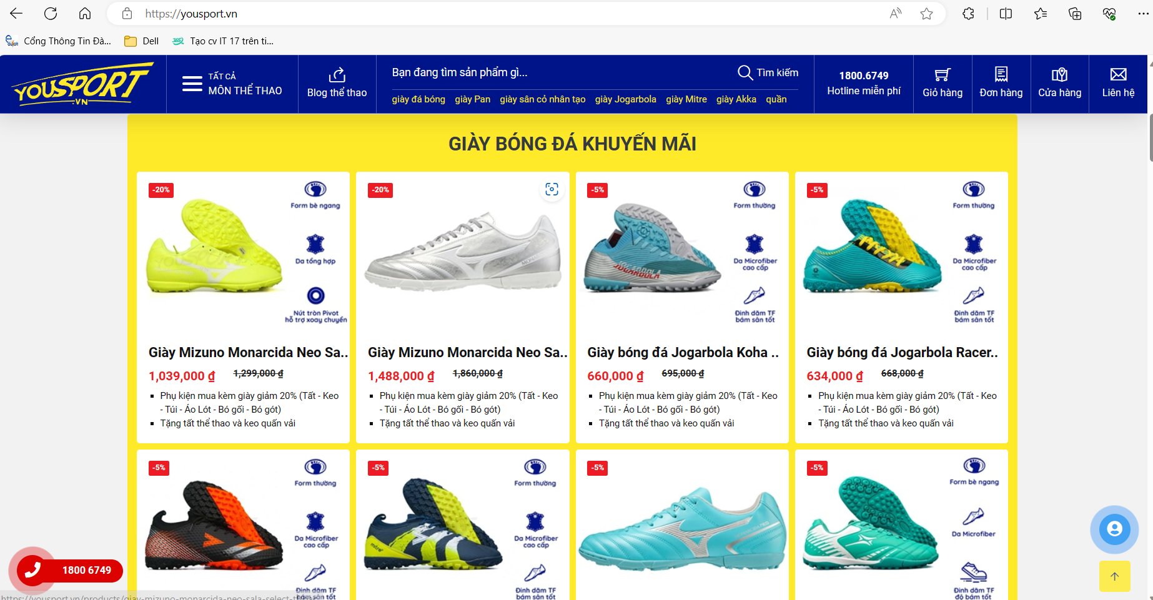

Chức năng xem chi tiết :

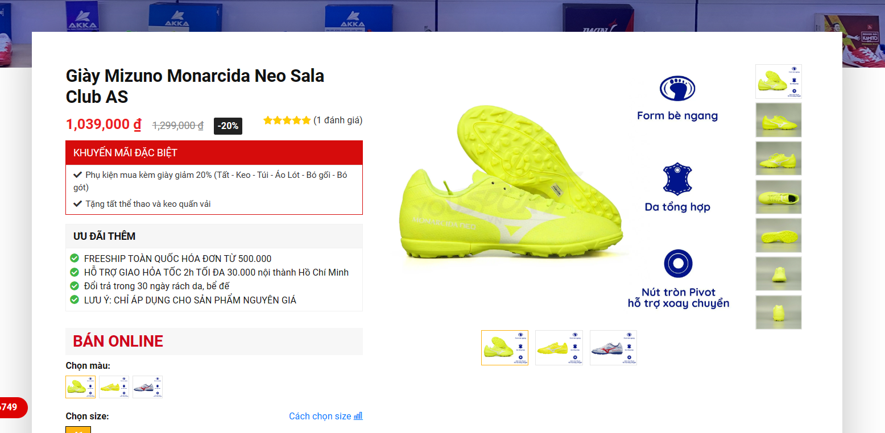

Chức năng đặt hàng:

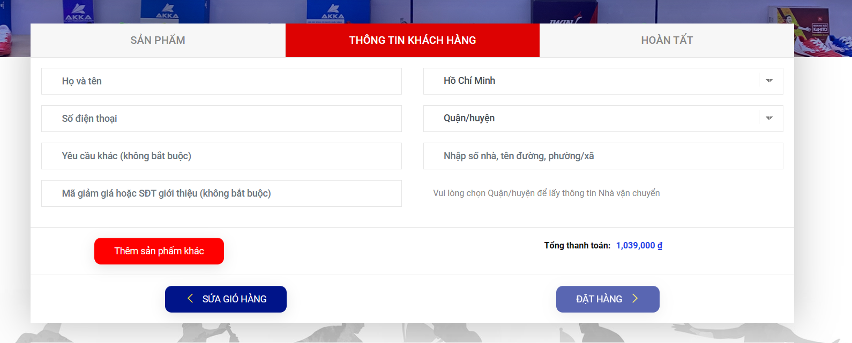

Chức năng hiển thị sản phẩm:

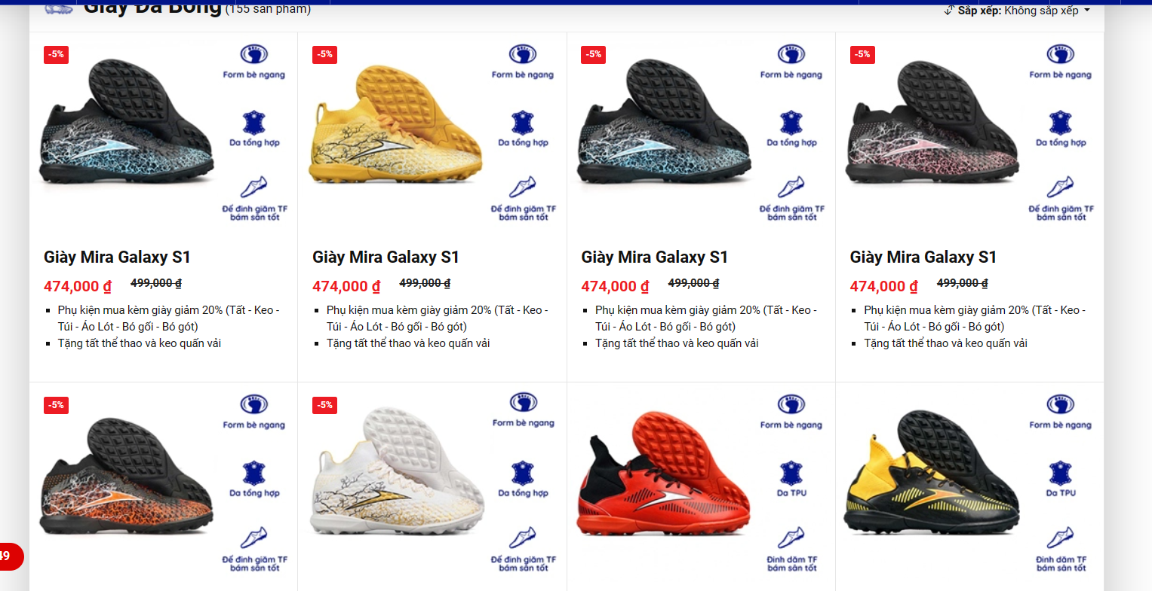

### www.adidas.com.vn

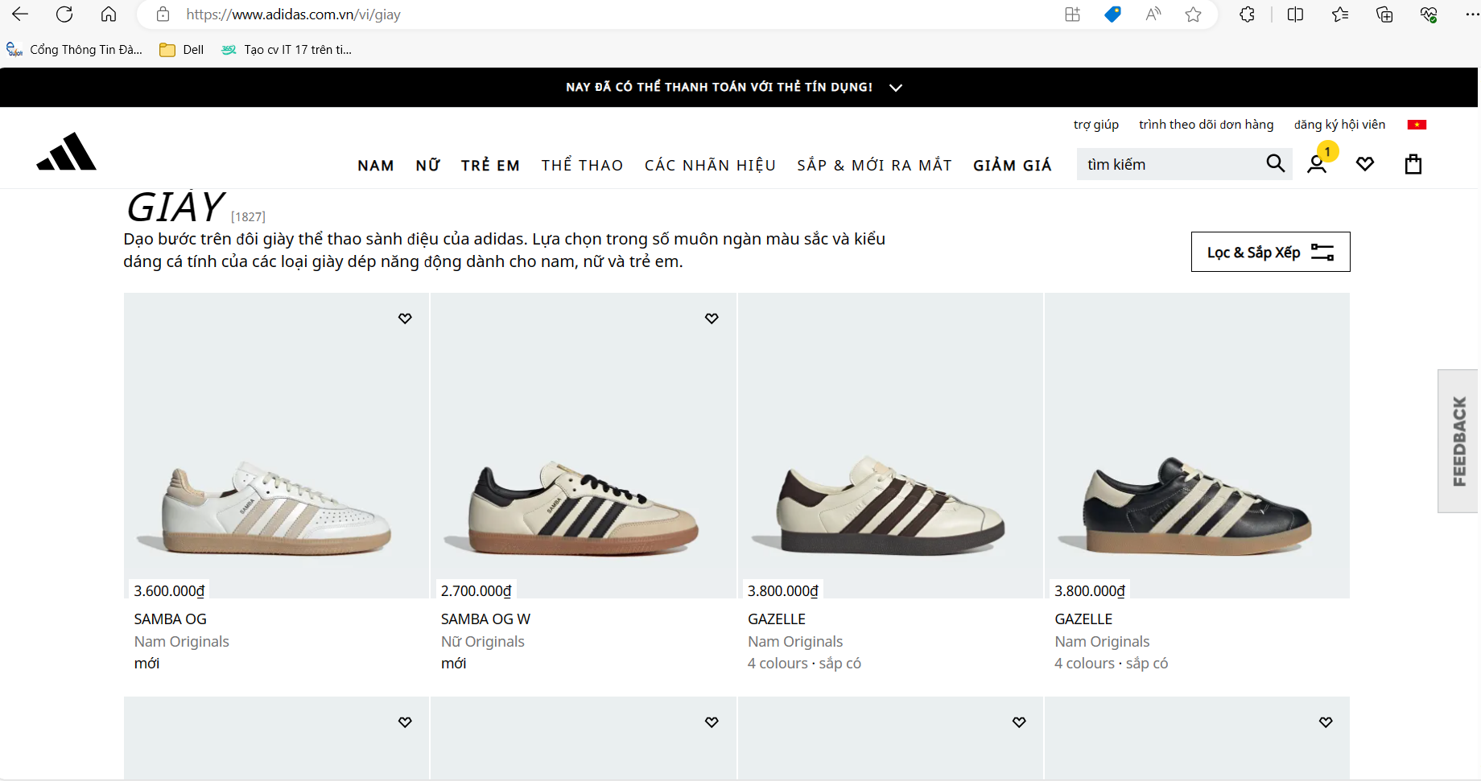

Chức năng Đăng nhập, đăng kí:

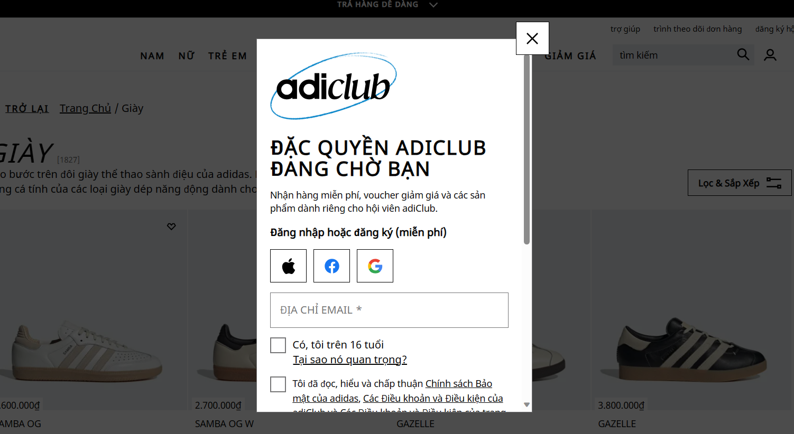

Chức năng tìm kiếm sản phẩm:

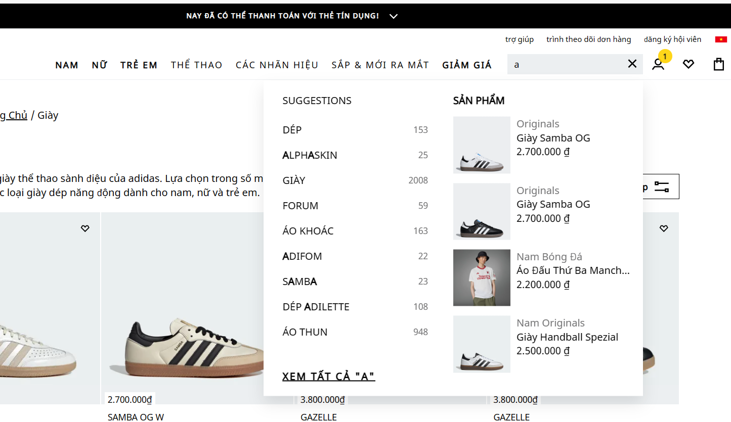

Chức năng hiển thị sản phẩm:

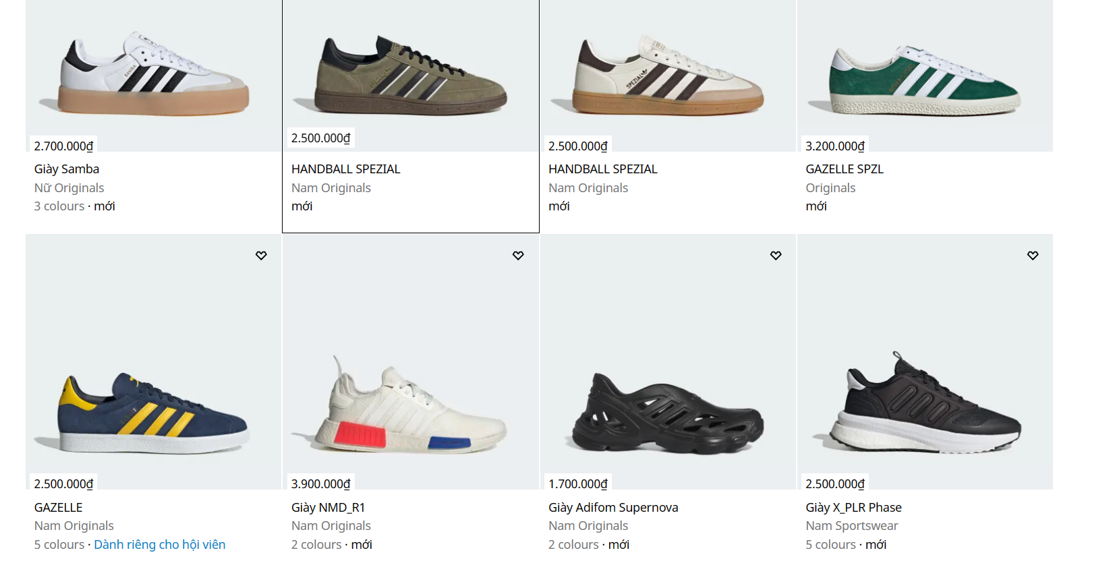

Chức năng xem chi tiết sản phẩm:

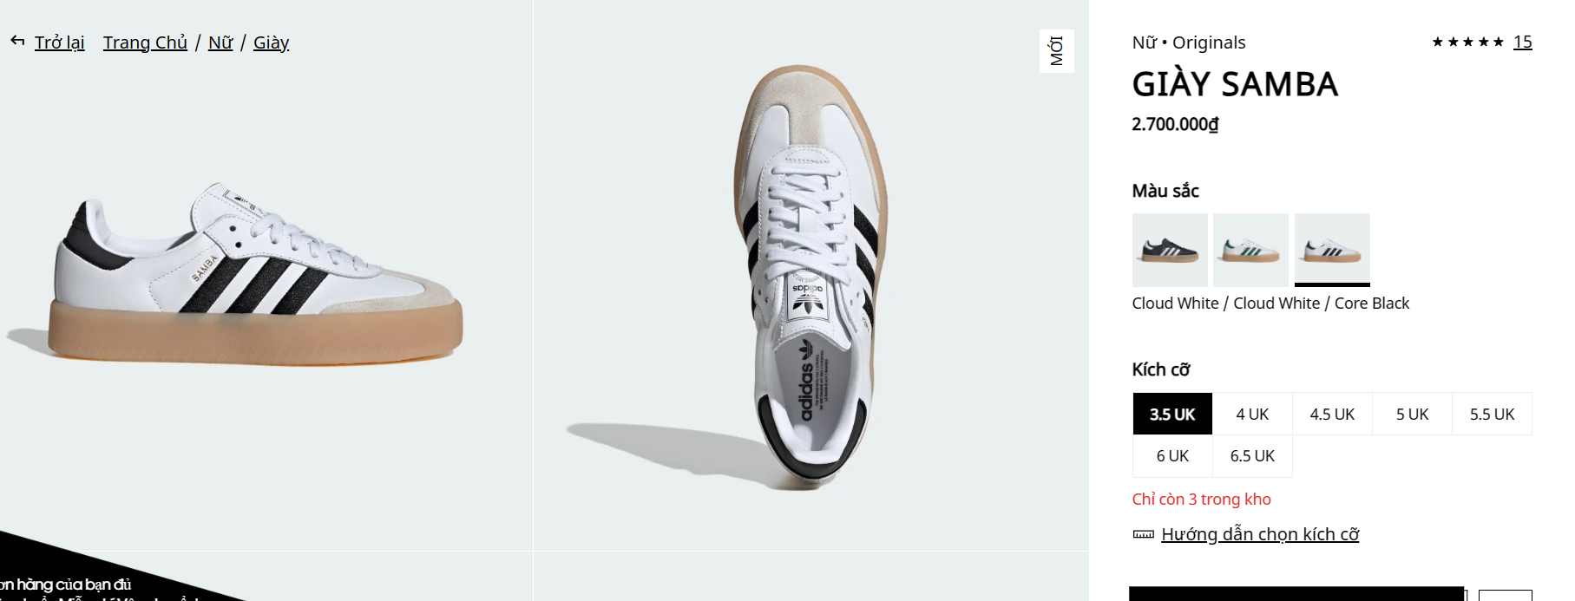

Chức năng thêm vào giỏ hàng, đặt hàng:

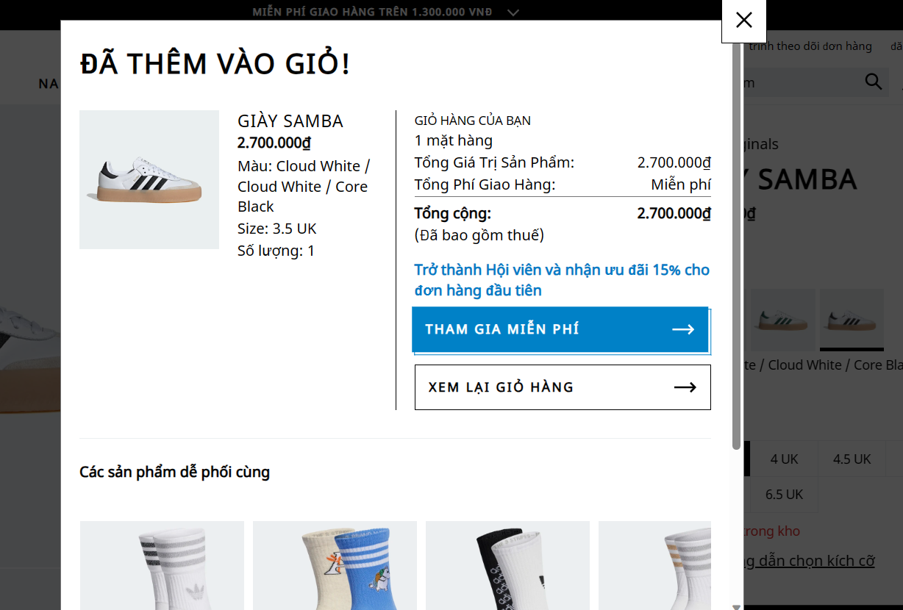

### Deestore.vn

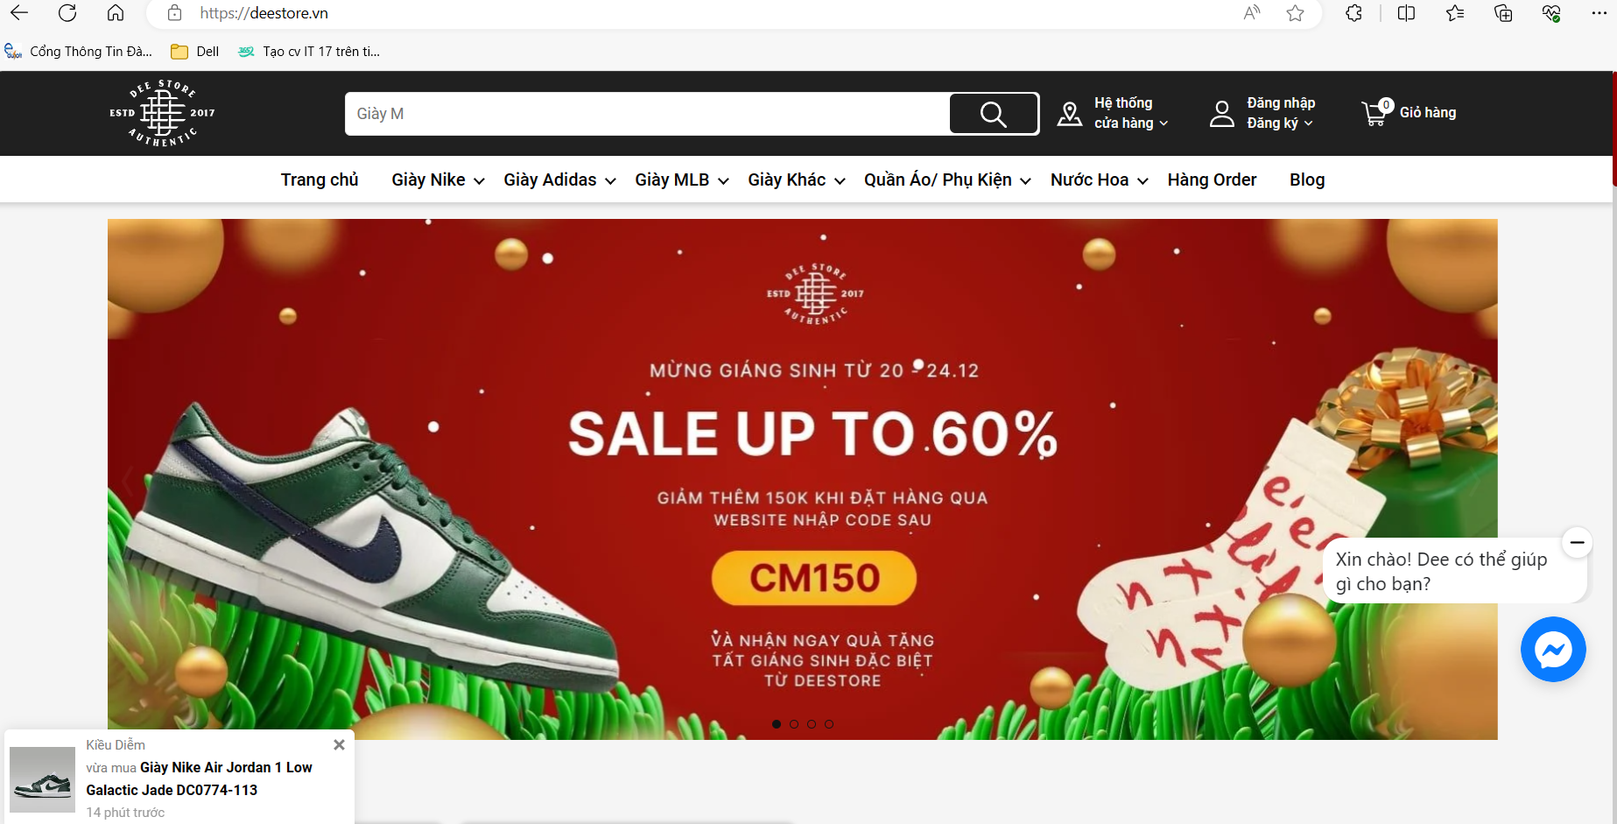

Chức năng đặt hàng:

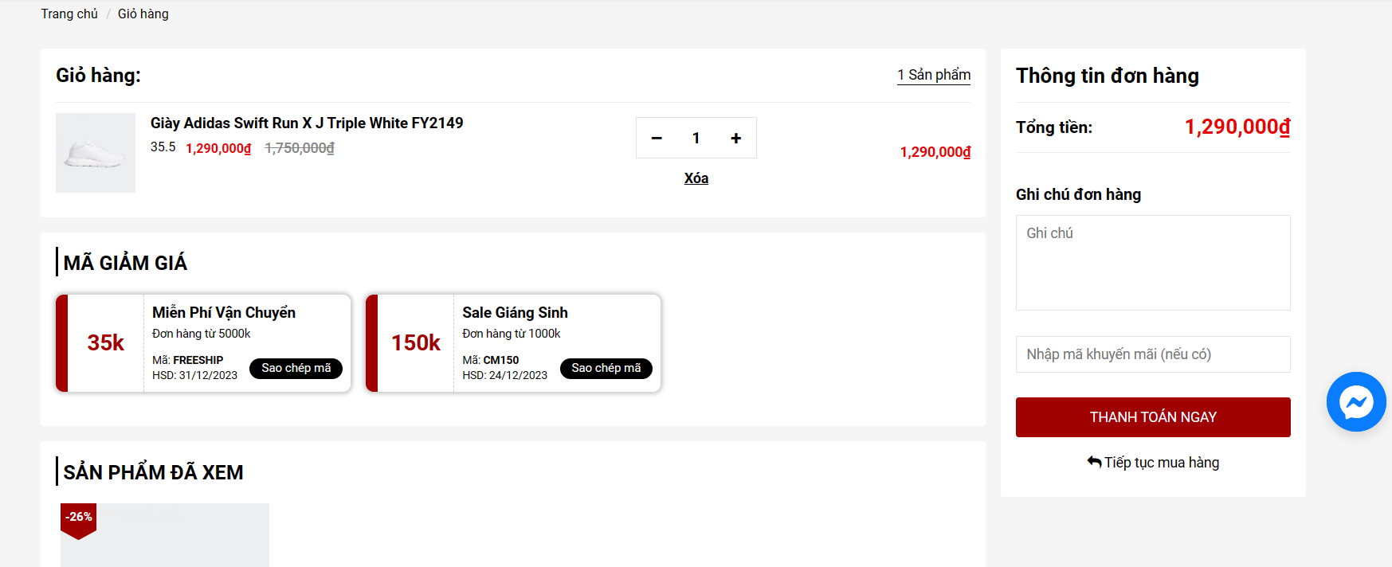

Chức năng xem chi tiết sản phẩm:

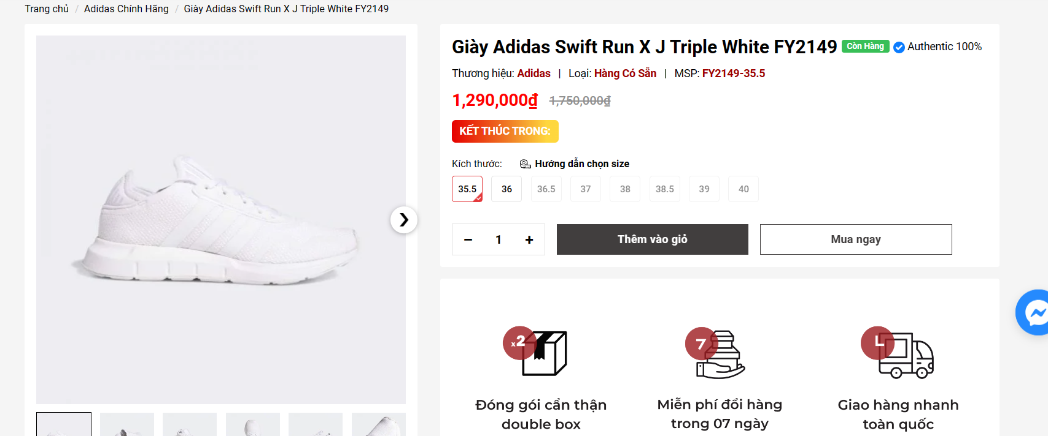

Trang giới thiệu:

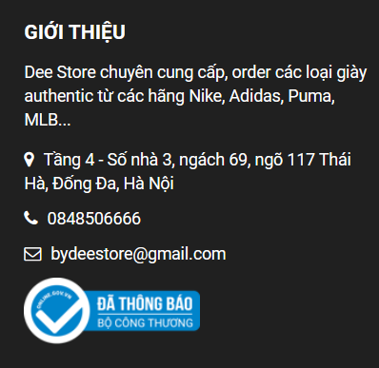

Trang liên hệ:

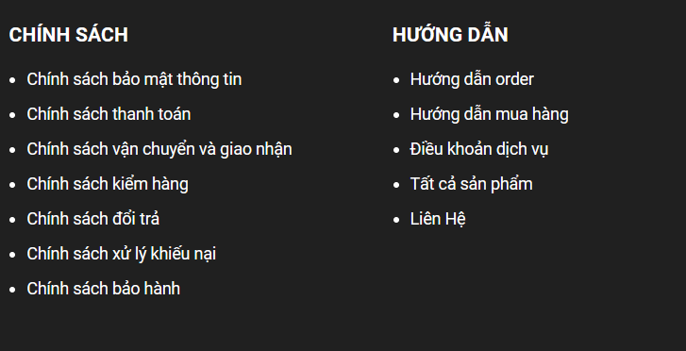

Chức năng tìm kiếm, đăng nhập, đăng kí:



Chức năng Chat online, Zalo:

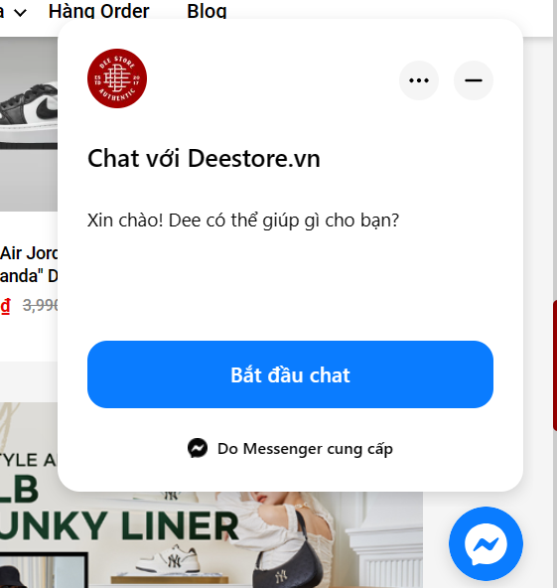

## Công nghệ sử dụng:

**Php**

* + - PHP (viết tắt đệ quy của PHP: Hypertext Preprocessor) là tập hợp con của các ngôn ngữ script như JavaScript và [**Python**](https://www.python.org/doc/essays/blurb/). Sự khác biệt là ngôn ngữ PHP chủ yếu được sử dụng để giao tiếp phía server trong khi JavaScript có thể được sử dụng cho cả frontend cũng như backend và Python – chỉ dành cho phía client (backend).
    - PHP là ngôn ngữ script được tạo cho các giao tiếp phía server. Do đó, nó có thể xử lý các chức năng phía server như thu thập dữ liệu biểu mẫu, quản lý file trên server, sửa đổi cơ sở dữ liệu và nhiều hơn nữa.
    - Ngôn ngữ này ban đầu được tạo ra bởi [**Rasmus Lerdorf**](https://en.wikipedia.org/wiki/Rasmus_Lerdorf) để theo dõi khách truy cập vào trang chủ cá nhân của anh ấy. Khi đã trở nên phổ biến hơn, Lerdorf phát hành nó thành dự án nguồn mở. Quyết định này đã khuyến khích các nhà phát triển sử dụng, sửa chữa, cải thiện code và cuối cùng biến nó thành ngôn ngữ script mà chúng ta sử dụng ngày nay.
    - Các ưu điểm của Php:

+ Được thừa hưởng những ưu điểm, thế mạnh từ những framework khác.

+ Có số lượng người sử dụng nhiều nhất.

+ Tài liệu rõ ràng, dễ đọc, dễ hiểu.

+ Autoload theo namespace.

+ Sử dụng mô hình ORM rất đơn giản khi thao tác với DB.

+ Các lệnh tương tác với cơ sở dữ liệu cực kỳ ngắn gọn và thân thiện.

+ Việc quản lý layout thật sự giản đơn với Balade Templating.

+ Dễ dàng tích hợp các thư viện khác vào dự án, và được quản lý với Composer.

+ Phần route rất mạnh.

**Hệ quản trị cơ sở dữ liệu MySQL:**

* + - MySQL là một hệ quản trị cơ sở dữ liệu mã nguồn mở phổ biến được sử dụng rộng rãi trên toàn thế giới. Được phát triển bởi Oracle Corporation, MySQL là một phần mềm miễn phí và có thể tương thích với nhiều nền tảng hệ điều hành.
    - MySQL sử dụng ngôn ngữ truy vấn SQL (Structured Query Language) để thao tác với cơ sở dữ liệu. Nó hỗ trợ nhiều loại bảng và chỉ mục, và có khả năng xử lý các dữ liệu có cấu trúc và không có cấu trúc. MySQL cũng cung cấp cho người dùng nhiều tính năng bảo mật, bao gồm quản lý người dùng và phân quyền truy cập.
    - MySQL cũng có tính năng sao lưu và phục hồi dữ liệu, cho phép người dùng lưu trữ và khôi phục các bản sao dữ liệu để đảm bảo tính toàn vẹn và an toàn của dữ liệu. MySQL cũng được phát triển để có khả năng mở rộng tốt, cho phép các ứng dụng có thể mở rộng dữ liệu của mình một cách linh hoạt và dễ dàng.
    - Một trong những ưu điểm lớn của MySQL là tính khả dụng và độ tin cậy cao, với khả năng xử lý hàng nghìn yêu cầu truy vấn mỗi giây. Điều này làm cho MySQL trở thành một lựa chọn phổ biến cho các ứng dụng web và các ứng dụng có yêu cầu cao về dữ liệu.
    - Tuy nhiên, nhược điểm của MySQL là có thể gặp vấn đề về hiệu suất khi xử lý các bảng dữ liệu rất lớn hoặc các yêu cầu truy vấn phức tạp. Ngoài ra, nó có thể đòi hỏi nhiều tài nguyên máy tính để vận hành một cách hiệu quả.

## Phân tích yêu cầu :

### Các quy trình, nghiệp vụ :

* + - **Quy trình đăng kí, đăng nhập tài khoản:**

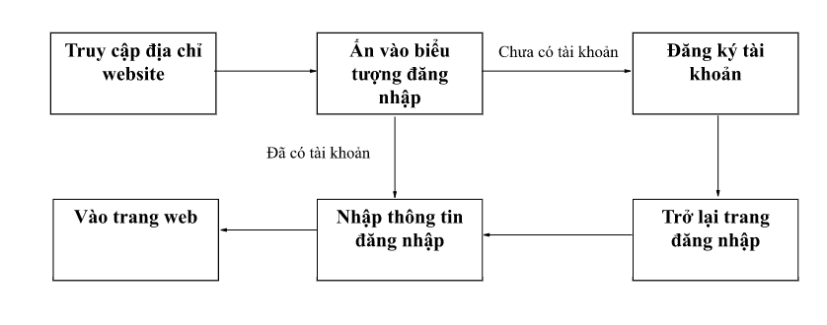

**Hình 2 - 1:** Quy trình đăng kí, đăng nhập tài khoản:

Mô tả: Khi một khách hàng truy cập website có thể xem sản phẩm, chi tiết sản phẩm, tìm kiếm các sản phẩm mà khách hàng cần. Khách hàng có thể đăng kí trở thành thành viên. Tài khoản khách hàng đăng ký gồm các thông tin: Họ tên khách hàng (ràng buộc: bắt buộc nhập họ tên), Email (ràng buộc: bắt buộc nhập email và có kiểm tra email có hợp lệ không), mật khẩu (ràng buộc: bắt buộc nhập, mật khẩu phải đủ tối đa 6 kí tự, có chữ cái viết hoa và kí tự đặc biệt), số điện thoại (ràng buộc: bắt buộc nhập số điện thoại, kiểm tra đủ độ dài 10 kí tự ), địa chỉ nhà (ràng buộc: bắt buộc nhập địa chỉ), lựa chọn theo danh sách tỉnh, thành phố, quận huyện, phường xã. Kiểm tra người dùng có nhập đầy đủ thông tin hay không, nếu tài khoản nhập thiếu các thông tin bắt buộc thì sẽ thông báo yêu phần thông tin còn thiếu và không đăng ký được đồng thời hiển thị thông báo người dùng cần nhập lại đầy đủ thông tin.

Khi đăng kí xong thông tin xác nhận sẽ gửi qua mail mà khách hàng đã đăng kí trước đó, người dùng cần xác nhận tài khoản bằng cách bấm vào liên kết.

Trạng thái của khách hàng: gồm có hai trạng thái:

Trạng thái 1: trạng thái chưa xác thực tài khoản.

Trạng thái 2: trạng thái tài khoản đã xác thực.

Khi khách hàng xác thực tài khoản: xác thực qua email mà khách hàng đã cung cấp. Xác thực thành công thì khách hàng có thể đăng nhập.

Khách hàng đăng nhập bằng cách nhập email đã đăng kí và nhập mật khẩu.

* + - **Quy trình đổi mật khẩu của khách hàng:**

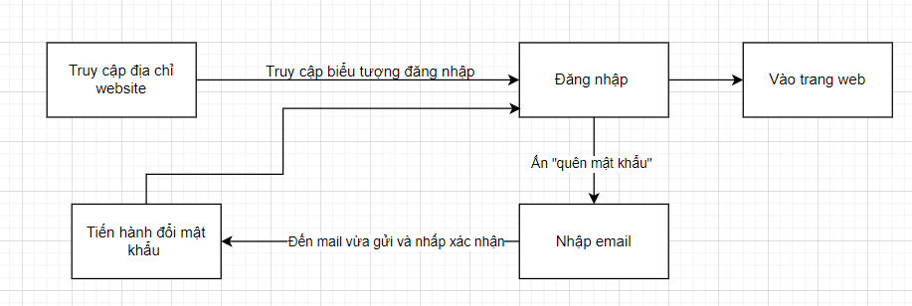

**Hình 2** - **2** : Quy trình đổi mật khẩu

Mô tả: Ở chức đăng nhập có thêm một chức năng đi kèm là chức năng quên mật khẩu. Khi người dùng chọn chức năng quên mật khẩu đăng nhập, hệ thống sẽ hiện bảng thay đổi mật khẩu, người dùng cần nhập email đã đăng kí trước đó sau đó một liên kết xác nhận sẽ được gửi đến mail . Người dùng ấn vào nút xác nhận và tiến hành thay đổi mật khẩu.

Các bước đổi mật khẩu mới:

Bước 1: người dùng bấm đổi mật khẩu

Bước 2: hệ thống sẽ gửi một liên kết xác nhận thay đổi mật khẩu đến mail mà người dùng vừa đăng kí thay đổi.

Bước 3: ấn vào liên kết ở bước 2 và người dùng sẽ nhập email và pass mới, sau đó có thể trải nghiệm .

* + - **Quy trình mua hàng (Thêm vào giỏ hàng, Đặt Hàng, Thanh toán) :**

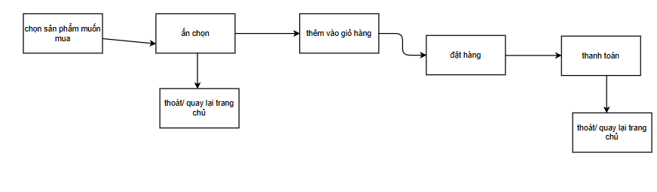

**Hình 2** - **3**: Quy trình mua hàng

**Mô tả:** Thêm vào giỏ hàng**:** Sau khi khách hàng đã đăng nhập thành công, khách hàng có thể vào xem các sản phẩm, đọc thông tin chi tiết tìm kiếm sản phẩm phù hợp, sau đó người dùng có thể thêm sản phẩm muốn mua vào giỏ hàng,Ở chức năng giỏ hàng, cho phép người dùng được lưu các sản phẩm đã chọn để đặt hàng hoặc cần lưu lại để xem thông tin sản phẩm khi người dùng nhấp vào sản phẩm và chọn thêm vào giỏ hàng.

Chức năng này còn giúp người dùng chọn được nhiều sản phẩm cùng lúc được lưu trong giỏ hàng để tiến hành đặt hàng.

Nếu người mua hàng chọn thêm vào giỏ hàng thì hệ thống sẽ tự động lưu sản phẩm vào mục giỏ hàng.

Ngược lại khi người dùng chọn quá nhiều sản phẩm trong giỏ hàng thì người dùng được xóa đi các sản phẩm đã thêm vào giỏ hàng cũng như cập nhật số lượng sản phẩm.

**Đặt hàng**

Mô tả: Đặt hàng cho phép người mua hàng trên ứng dụng, người dùng phải thêm sản phẩm vào giỏ hàng trước rồi mới tiến hành thanh toán để đặt hàng .

Nếu người dùng chọn đặt hàng thì chức năng sẽ lấy thông tin khách hàng từ thông tin tài khoản đăng ký của người khách hàng để tiến hành quá trình đặt hàng.

Quá trình đặt hàng sẽ bao gồm: lấy thông tin khách hàng - chọn số lượng sản phẩm - chọn mô tả của sản phẩm - chọn loại thanh toán (gồm: thanh toán online qua MOMO hoặc thanh toán khi nhận hàng (COD) – Phí vận chuyển dựa trên khoảng cách, số lượng sản phẩm, tổng tiền và phụ thuộc vào bảng giá do đơn vị vận chuyển áp dụng (mức phí sẽ hiển thị để khách hàng biết )- đặt hàng.

* + - **Quy trình tìm kiếm sản phẩm:**
    - 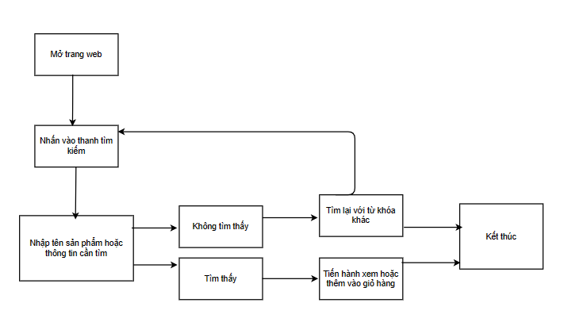

**Hình 2** - **4**: Quy trình tìm kiếm sản phẩm

Mô tả: khách hàng có thể nhấp vào ô tìm kiếm sản phẩm trên thanh công cụ, gõ các từ khóa muốn tìm, sau đó trang sẽ hiển thị các sản phẩm liên quan. Nếu không có, khách hàng có thể tìm kiếm với từ khóa khác.

Khách hàng có thể sử dụng bộ lọc theo các danh mục để tìm kiếm nhanh hơn: nhấp chuột vào nội dung cần tìm và ấn Lọc sản phẩm.

Khách hàng có thể sử dụng bộ lọc theo giá tiền bằng cách nhập giá trị thấp nhất đến cao nhất, sau đó ấn Lọc sản phẩm.

Sau khi hiển thị các sản phẩm, người dùng có thể xem sản phẩm, mua hoặc thoát.

* + - **Quy trình đặt câu hỏi trực tuyến (Chatbox)**

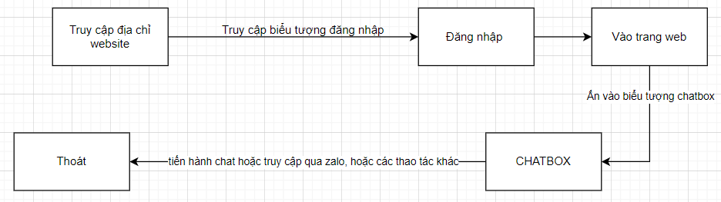

**Hình 2** - **5**: Quy trình chat trực tuyến

Mô tả: Chức năng giúp người dùng được hỗ trợ giải đáp các thắc mắc của người mua hàng với người kinh doanh trên ứng dụng này, cũng như câu hỏi thông tin về sản phẩm cần được người kinh doanh tư vấn và hỗ trợ trực tiếp để người mua hàng có được thông tin chính xác hơn. Người dùng sẽ cung cấp thông tin về (Tên, email, số điện thoại) và tiến hành đặt câu hỏi, hoặc dựa theo các câu hỏi gợi ý.

Ngoài ra, khách hàng còn có thể thông qua phần chatbox để đến Zalo và liên hệ tư vấn viên để được giải đáp nhanh hơn.

* + - **Quy trình theo dõi trạng thái đơn hàng**

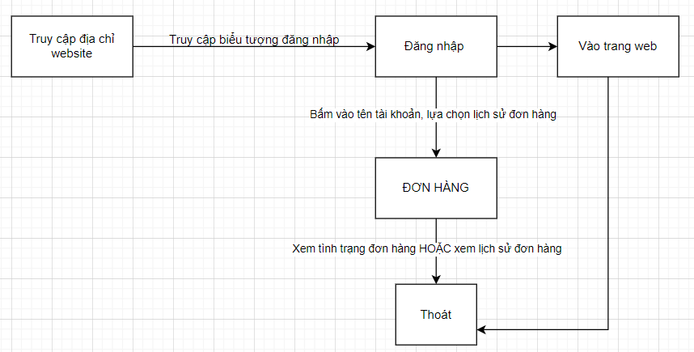

**Hình 2** - **6**: Quy trình theo dõi trạng thái đơn hàng

**Xem lịch sử đặt hàng**

Mô tả Người dùng được xem lại các đơn đặt hàng của mình, các đơn đặt hàng sẽ hiển thị đầy đủ thông tin của đơn hàng như lúc đặt đơn để người dùng có thắc mắc cần hỗ trợ hay khiếu nại về sản phẩm hay đơn hàng hoặc người dùng xem lại các thông tin chi tiết sản phẩm mà mình đã đặt hay cần biết thêm hoặc đặt lại sản phẩm đó.

Hệ thống sẽ lưu lại các đơn hàng mà người mua hàng đã đặt trên ứng dụng.

Các loại đơn hàng được lưu: các đơn đặt hàng và giao hàng thánh công, các đơn đặt hàng bị hủy..

**Hủy đơn hàng**

Mô tả: Khi người dùng đã đặt đơn hàng thành công nhưng trong khoảng thời gian từ lúc đặt đơn hàng thành công tới lúc trước khi chủ cửa hàng giao cho đơn vị vận chuyển và được xác nhận trên hệ thống thì người dùng được hủy đơn đặt hàng.

Để hủy đơn hàng người dùng chọn vào đơn hàng mà mình muốn hủy đơn và chọn hủy đơn, hệ thống sẽ hiển thị thông báo hủy đơn và tiến hành hủy đơn, các bước hủy đơn:

Bước 1: tìm đơn hàng muốn hủy.

Bước 2: chọn hủy đơn hàng.

Bước 3: nhập lý do hủy đơn đặt hàng

Bước 4: bấm chọn “Đồng ý” để hủy đơn

Tuy nhiên, nếu sản phẩm đã đang được vận chuyển thì người dùng không thể hủy đơn hàng.

**Theo dõi đơn hàng**

Mô tả: Khi quá trình đặt hàng hoàn tất người dùng được theo dõi đơn hàng của mình ở trạng thái nào để có thể kiểm soát đơn hàng của nếu có sự cố về đơn hàng sẽ được giải quyết nhanh chóng và kịp thời, còn giúp người mua có thể sắp xếp thời gian để lấy hàng. Mục ghi chú sẽ cập nhật tình trạng đơn cho người dùng biết.

Các trạng thái theo dõi đơn hàng sau khi đặt đơn hàng thành công:

Trạng thái 1: đang chờ xử lý.

Trạng thái 2: đã đóng gói, đang tiến hành bàn giao cho đơn vị vận chuyển.

Trạng thái 3: đã bàn giao, tiến hành giao hàng

Trạng thái 4: giao hàng thành công.

* + - **Quy trình đánh giá sản phẩm:**

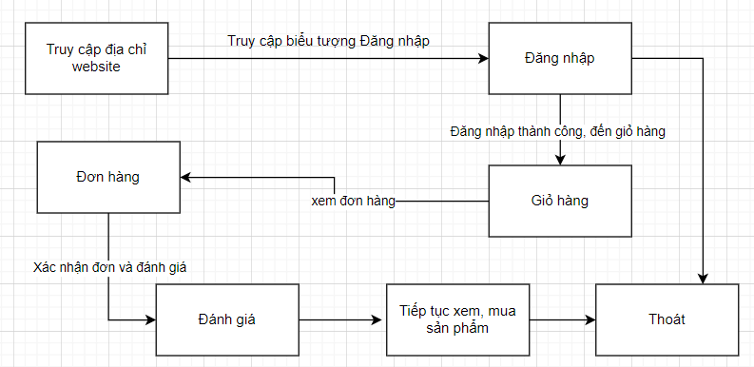

**Hình 2** - **7**: Quy trình đánh giá sản phẩm

Mô tả: Tất cả các đánh giá của khách hàng sẽ được ghi lại và hiển thị lên theo thứ tự từ mới nhất đến cũ nhất, từ tốt nhất đến thấp nhất (cấp độ đánh giá từ một sao đến năm sao của bài đánh giá).

Danh sách đánh giá gồm các thông tin: tên khách hàng, nội dung đánh giá, số sao.

Tuy nhiên, chỉ khách hàng khi mua hàng thành công mới có thể đánh giá sản phẩm.

* + - **Quy trình quản lí sản phẩm:**

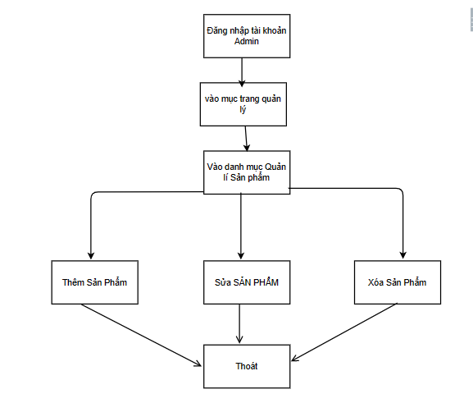

**Hình 2** - **8**: Quy trình quản lí sản phẩm

**Thêm, chỉnh sửa sản phẩm:**

Mô tả: Khi đăng nhập , Chủ cửa hàng (admin)

vào mục quản lí, vào mục quản lí sản phẩm, admin có thể xem chi tiết sản phẩm, đồng thời có thể thêm, xóa , sửa sản phẩm. Mỗi sản phẩm có mã riêng khác nhau, thêm sản phẩm không được trùng mã. Chỉnh sửa sản phẩm không thể chỉnh sửa mã sản phẩm.

Ở số lượng sẽ có hai trạng thái:

Trạng thái 1: sản phẩm chưa đặt (sản phẩm tồn kho).

Trạng thái 2: sản phẩm đã đặt là số sản phẩm đã được khách hàng đặt và được đóng gói để giao.

Ở trạng thái này tồn tại hai trạng thái con:

Trạng thái 1: Nếu sản phẩm đã đặt và được giao hàng thành công thì sản phẩm tồn kho sẽ trừ đi.

Trạng thái 2: Nếu sản phẩm đã đặt bị hủy thì sản phẩm sẽ được trả về và được cộng vào lại sản phẩm tồn kho.

Chủ cửa hàng (admin) có thể thêm sản phẩm để đăng bán và chỉnh sửa các thông tin sản phẩm cho phù hợp

**Xóa sản phẩm**

Mô tả : Người nhân viên/chủ sở hữu sẽ xóa các sản phẩm khi sản phẩm đó bị sai lệch nhiều thông tin hoặc sản phẩm ngừng kinh doanh. Khi xóa sản phẩm có 2 trường hợp sẽ giải quyết:

Trường hợp 1: sản phẩm đã được đăng nhưng chưa được đặt hàng thì sẽ tiến hành xóa sản phẩm và hiển thị thông báo xác nhận xóa không?.

Trường hợp 2: sản phẩm đã được đăng và đặt hàng và đang trong quá trình xử lí đơn mà chủ shop không còn kinh doanh mặt hàng mà khách đặt hoặc vận chuyển gặp vấn đề thì sẽ liên hệ với người dùng để xác nhận ý kiến là có thể xóa đơn hay không hoặc thay đổi đơn khác , tùy theo nhu cầu người dùng sẽ đáp ứng.

* + - **Quy trình quản lí nhân sự:**

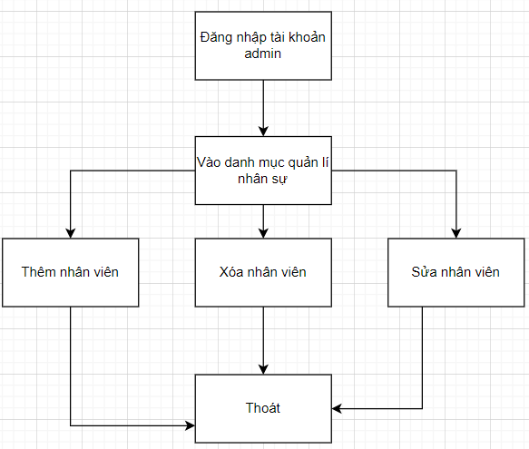

**Hình 2** - **9**: Quy trình quản lí nhân sự

Mô tả: Chỉ Admin mới có thể thay đổi nhân sự, quyền hạn nhân viên sẽ bị giới hạn.

**Thêm nhân viên**

Thêm một nhân viên mới vào hệ thống

Nhân viên thêm vào không được trùng hoàn toàn  thông tin với nhân viên cũ

**Xóa nhân viên**

Xóa một nhân viên khỏi hệ thống

Khi lựa chọn xóa thì các thông tin liên quan như bảng lương cũng sẽ bị xóa

**Sửa thông tin nhân viên**

Sửa thông tin của nhân viên trên hệ thống

Thông tin khi sửa không trùng lặp với thông tin cũ

* + - **Quy trình quản lí thống kê:**

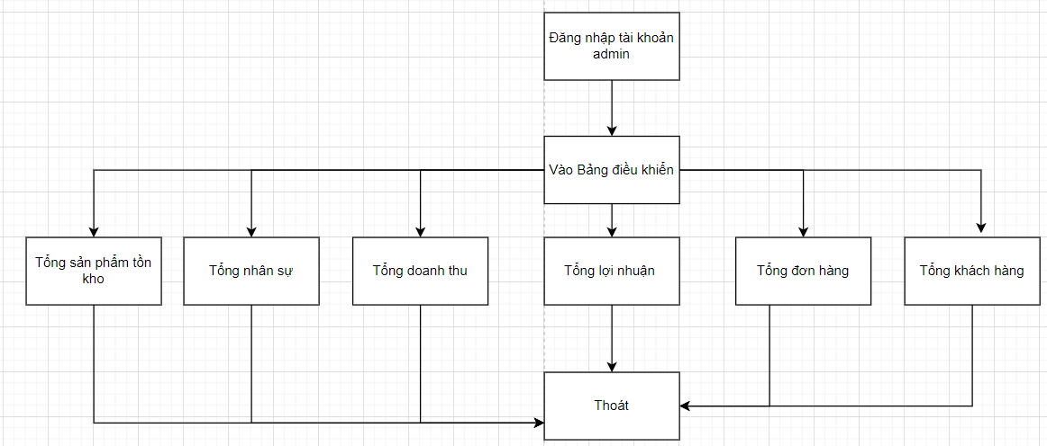

**Hình 2** - **10**: Quy trình quản lí thống kê

**Quản lý thống kê sản phẩm**

Mô tả: Cho phép thông kê lại số lượng các sản phẩm tồn kho

Chức năng thống kê sẽ tính toán toàn bộ sản phẩm ở hai trạng thái:

Trạng thái 1: sản phẩm đã bán.

Trạng thái 2: sản phẩm tồn kho.

Ngoài ra còn có bảng tóm tắt Tổng doanh thu, tổng đơn hàng, tổng nhân sự, tổng lợi nhuận, tổng sản phẩm tồn kho, tổng khách hàng, biểu đồ doanh thu theo tháng, năm, Sản phẩm bán chạy nhất, sản phẩm có nhiều lượt đánh giá nhất, các đơn hàng gần đây.

**Quản lý thống kê doanh thu**

Sẽ thông kê lại toàn bộ doanh thu

Thống kê doanh thu có hai hình thức:

Hình thức 1: doanh thu bán sản phẩm.

Hình thức 2: lợi nhuận sản phẩm.

Ở hình thức 1: doanh thu sản phẩm là những sản phẩm đã được bán thành công và có lợi nhuận, doanh thu dược tính theo tuần hoặc tháng hoặc quý theo yêu cầu của người kinh doanh. Biểu đồ doanh thu thể hiện theo tháng.

Ở hình thức 2: chi phí sản phẩm có hai trạng thái:

Trạng thái 1: chi phí nhập sản phẩm.

Trạng thái 2: chi phí hao hụt sản phẩm (sản phẩm bị hỏng).

* + - **Quy trình quản lí danh mục:**

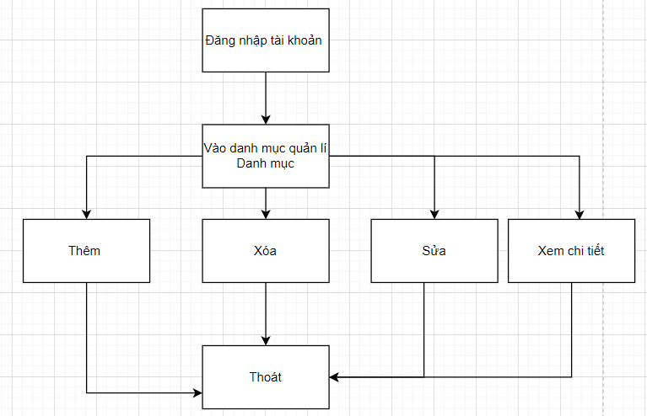

**Hình 2** - **11**: Quy trình quản lí danh mục

**Mô tả:** Admin hoặc nhân viên đăng nhập vào, chọn danh mục, tại đây có thể xem chi tiết các danh mục hiện có, có thể tạo danh mục mới, các danh mục có mã danh mục phân biệt khác nhau. Ngoài ra có thể chỉnh sửa danh mục, xóa danh mục.

* + - **Quản lí màu sắc sản phẩm:**

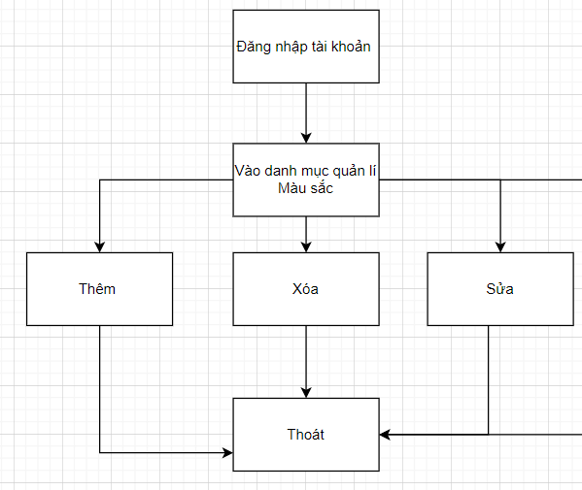

**Hình 2** - **12**: Quy trình quản lí màu sắc sản phẩm

**Mô tả:** Admin hoặc nhân viên đăng nhập vào, chọn Màu sắc, tại đây có thể xem các màu sắc hiện có, có thể tạo màu sắc mới, các màu sắc có mã màu phân biệt khác nhau. Ngoài ra có thể chỉnh sửa màu sắc, xóa màu sắc.

* + - **Quy trình quản lí Sizes:**

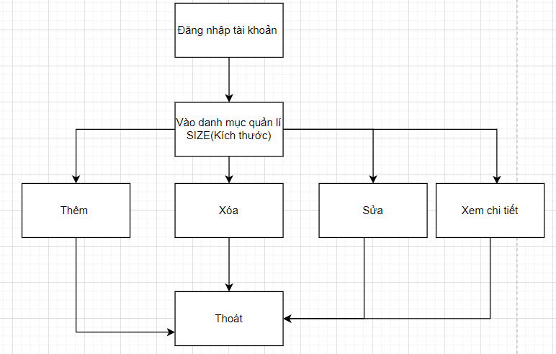

**Hình 2** - **13**: Quy trình quản lí size (kích thước) sản phẩm

**Mô tả**: Admin hoặc nhân viên đăng nhập vào, chọn Size, tại đây có thể xem các size (kích thước) hiện có, có thể tạo size (kích thước) mới, các size (kích thước) có mã màu phân biệt khác nhau. Ngoài ra có thể chỉnh sửa size (kích thước) , xóa size (kích thước) . Mỗi size có mã khác nhau.

* + - **Quy trình quản lí thương hiệu (Brand):**

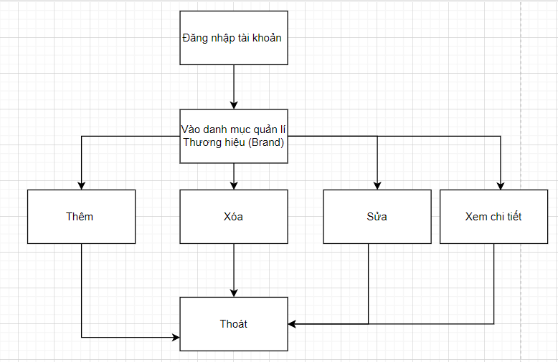

**Hình 2** - **14**: Quy trình quản lí thương hiệu (Brand) sản phẩm

**Mô tả:** Admin hoặc nhân viên đăng nhập vào, chọn thương hiệu (Brand), tại đây có thể xem các thương hiệu (Brand) hiện có, có thể tạo thương hiệu (Brand) mới, các thương hiệu (Brand) có mã phân biệt khác nhau. Ngoài ra có thể chỉnh sửa thương hiệu (Brand), xóa thương hiệu (Brand). Mỗi thương hiệu (Brand) có mã phân biệt nhau.

* + - **Quản lí thanh toán:**

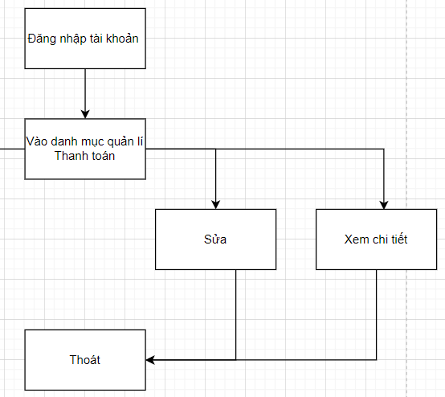

**Hình 2** - **15**: Quy trình quản lí thanh toán

**Mô tả:** Admin hoặc nhân viên đăng nhập vào, chọn thanh toán, tại đây có thể xem các phương thức thanh toán hiện có. Ngoài ra có thể chỉnh sửa thông tin thanh toán. Chỉ có Admin mới có quyền quản lí thanh toán.

* + - **Quy trình quản lí đơn hàng:**

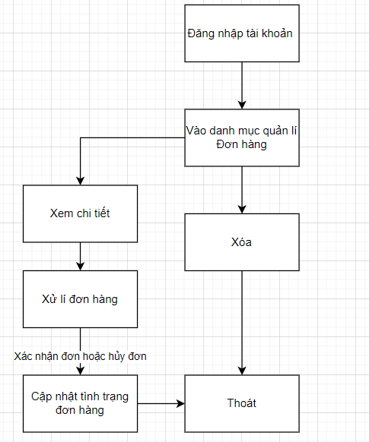

**Hình 2** - **16**: Quy trình quản lí đơn hàng

**Mô tả:** Admin hoặc nhân viên đăng nhập vào, chọn Đơn hàng, tại đây có thể xem các đơn hàng, bao gồm các đơn đã được xử lí và chưa. Ngoài ra có thể tiến hành cập nhật tình trạng đơn hàng, xóa đơn hàng. Bên cạnh đó có thể xuất file excel hoặc pdf chứa các đơn hàng. Mỗi đơn hàng có mã đơn phân biệt.

* + - **Quy trình quản lí cấu hình:**

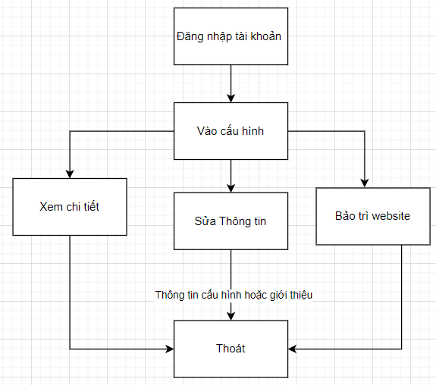

**Hình 2** - **17**: Quy trình quản lí cấu hình website

**Mô tả:** Admin hoặc nhân viên đăng nhập vào, chọn cấu hình, tại đây có thể xem thông tin trang web, tên web, logo, số điện thoại, gmail,... Ngoài ra có thể tiến hành cập nhật thông tin giới thiệu trang web. Bên cạnh đó có thể bảo trì website.

* + - **Quy trình quản lí cá nhân:**

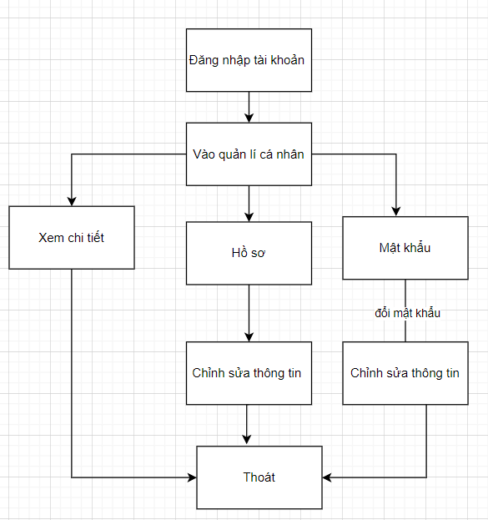

**Hình 2** - **18**: Quy trình quản lí cá nhân

**Quản lí hồ sơ:**

**Mô tả:** Admin hoặc nhân viên đăng nhập vào, chọn Hồ sơ, tại đây có thể xem thông tin cá nhân, địa chỉ nơi ở, quận, huyện, tỉnh thành phố, số điện thoại, gmail,... Ngoài ra có thể tiến hành cập nhật thông tin cá nhân. Mỗi hồ sơ có mã hồ sơ phân biệt.

**Quản lí mật khẩu:**

**Mô tả:** Admin hoặc nhân viên đăng nhập vào, chọn mật khẩu, tại đây có thể thay đổi mật khẩu cũ thành mật khẩu mới. Chỉ admin mới có thể thêm nhân viên và tạo mật khẩu cho nhân viên, sau khi được cấp mật khẩu thì nhân viên có thể thay đổi mật khẩu cá nhân.

* + - **Quy trình tìm kiếm thông tin:**

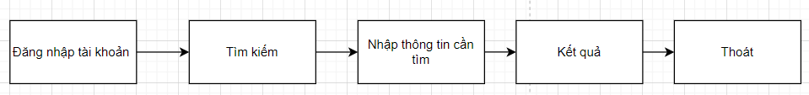

**Hình 2** - **19**: Quy trình tìm kiếm thông tin

**Mô tả:** Admin hoặc nhân viên đăng nhập vào, bên góc phải màn hình có thanh tìm kiếm, Admin hoặc nhân viên nhập thông tin cần tìm, kết quả sẽ hiển thị. Công cụ tìm kiếm này hỗ trợ từng mục quản lí .

* + - **Quy trình quản lí khách hàng:**

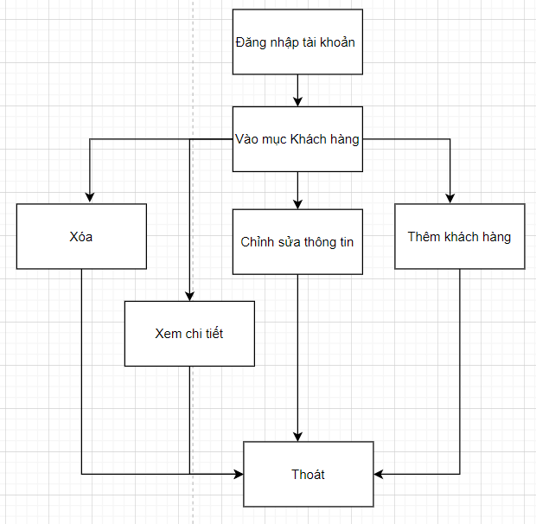

**Hình 2** - **20**: Quy trình quản lí khách hàng

**Mô tả:** Admin hoặc nhân viên đăng nhập vào, chọn mục Khách hàng, tại đây có thể thêm khách hàng mới bằng cách nhập các thông tin cần thiết. Ngoài ra có thể xem chi tiết thông tin khách hàng, tuy nhiên không thể xem mật khẩu của khách hàng đã đăng kí, Admin hoặc nhân viên có thể xóa khách hàng. Mỗi khách hàng có mã khách hàng riêng biệt.

### Sơ đồ chức năng:

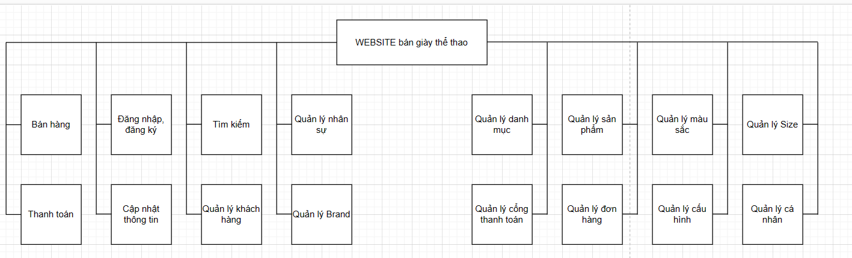

**Hình 2** - **21**: Sơ đồ chức năng.

### Sơ đồ Use case tổng quát

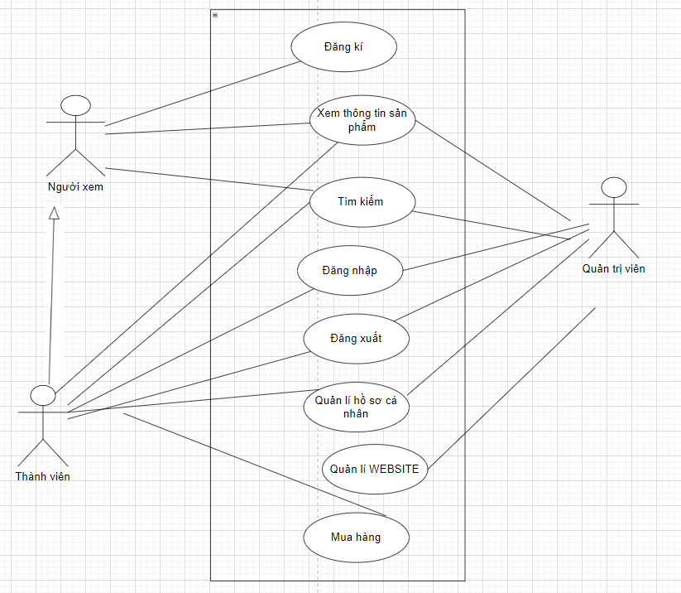

**Hình 2** - **22**: Sơ đồ Use case tổng quát

# THIẾT KẾ

## Mô hình dữ liệu:

**Phân tích ở mức quan niệm:**

**Sơ đồ thực thể:**

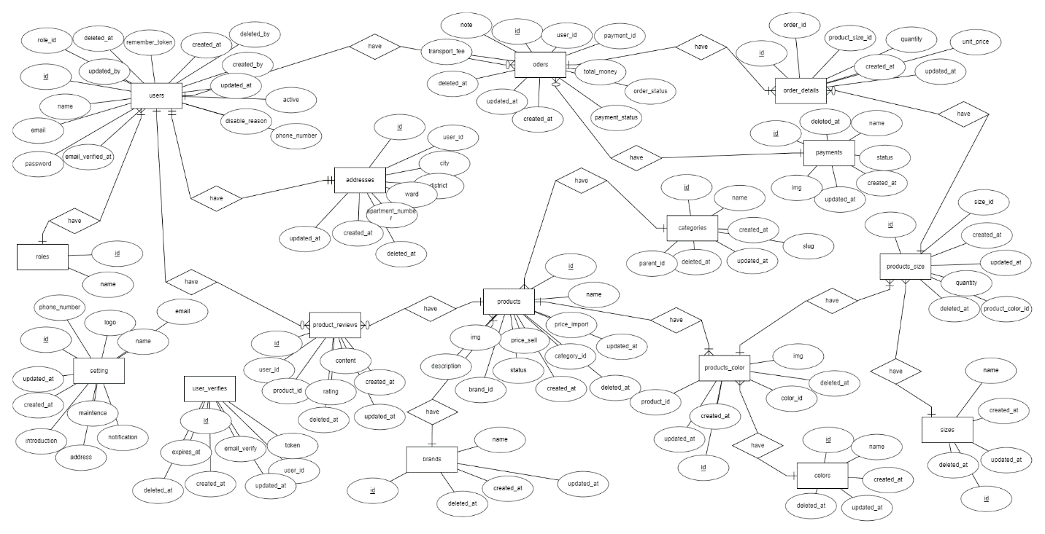

**Hình 3 – 1:** Sơ đồ ERD

**Thiết kế cơ sở dữ liệu:**

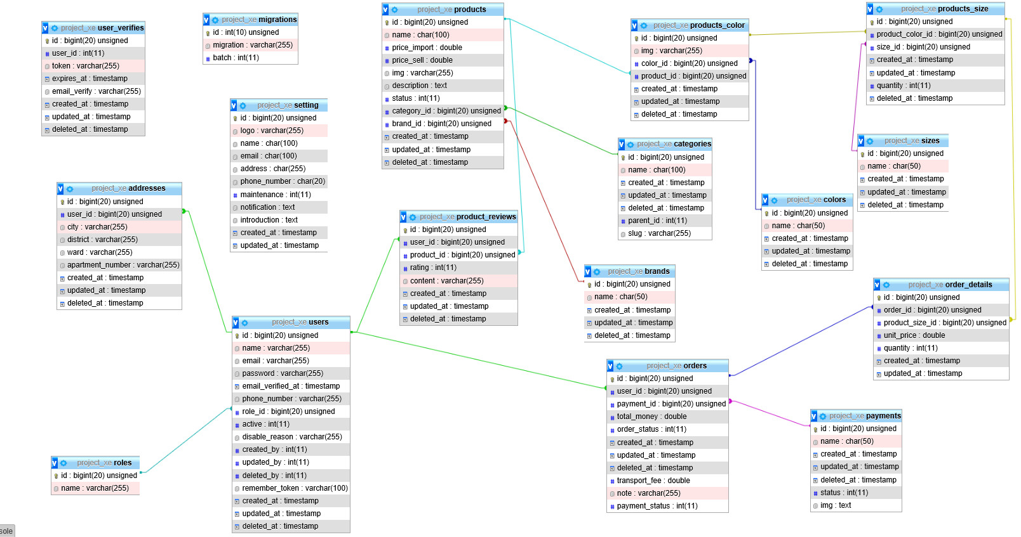

**Hình 3 – 2 :** Sơ đồ logic dữ liệu.

**Mô tả các loại thực thể :**

**Bảng addresses : Mô tả:** loại thực thể **addresses** gồm địa chỉ những khách hàng có giao dịch với hệ thống

|  |  |  |  |  |  |
| --- | --- | --- | --- | --- | --- |
| **Thuộc tính** | **Kiểu dữ liệu** | **K** | **U** | **M** | **Mô tả** |
| id | Số nguyên (20) | X | X | X | Id địa chỉ |
| user_id | Số nguyên (11) | X | X | X | Id người dùng |
| city | Chuỗi (255) |  |  | X | Thành phố |
| district | Chuỗi (255) |  |  | X | Quận, huyện |
| ward | Chuỗi (255) |  |  | X | Phường |
| apartment_number | Chuỗi (255) |  |  | X | Địa chỉ nơi ở |
| created_at | Dấu thời gian |  |  |  | Tạo dữ liệu vào lúc |
| updated_at | Dấu thời gian |  |  |  | Cập nhập dữ liệu vào lúc |
| deleted_at | Dấu thời gian |  |  |  | Xóa dữ liệu vào lúc |

K: key; U: unique; M: mandatory (not null)

**Bảng brands : Mô tả:** loại thực thể **brands** gồm thông tin thương hiệu.

|  |  |  |  |  |  |
| --- | --- | --- | --- | --- | --- |
| **Thuộc tính** | **Kiểu dữ liệu** | **K** | **U** | **M** | **Mô tả** |
| id | Số nguyên (20) | X | X | X | Id thương hiệu |
| name | Chuỗi (50) |  |  | X | Tên thương hiệu |
| created_at | Dấu thời gian |  |  |  | Tạo dữ liệu vào lúc |
| updated_at | Dấu thời gian |  |  |  | Cập nhập dữ liệu vào lúc |
| deleted_at | Dấu thời gian |  |  |  | Xóa dữ liệu vào lúc |

**Bảng categories, Mô tả:** loại thực thể **categories** gồm thông tin danh mục

|  |  |  |  |  |  |
| --- | --- | --- | --- | --- | --- |
| **Thuộc tính** | **Kiểu dữ liệu** | **K** | **U** | **M** | **Mô tả** |
| Id | Số nguyên (20) | X | X | X | Id danh mục sản phẩm |
| Name | Chuỗi (100) |  |  | X | Tên danh mục |
| parent_id | Số nguyên (11) |  |  | X | Phân chia danh mục cha-con |
| slug | Chuỗi (255) |  |  |  | Đường dẫn tĩnh |
| created_at | Dấu thời gian |  |  |  | Tạo dữ liệu vào lúc |
| updated_at | Dấu thời gian |  |  |  | Cập nhập dữ liệu vào lúc |
| deleted_at | Dấu thời gian |  |  |  | Xóa dữ liệu vào lúc |

**Bảng colors : Mô tả:** loại thực thể **colors** gồm thông tin màu sắc

|  |  |  |  |  |  |
| --- | --- | --- | --- | --- | --- |
| **Thuộc tính** | **Kiểu dữ liệu** | **K** | **U** | **M** | **Mô tả** |
| id | Số nguyên (20) | X | X | X | Id màu sắc |
| name | Chuỗi(50) |  |  | X | Tên màu sắc |
| created_at | Dấu thời gian |  |  |  | Tạo dữ liệu vào lúc |
| updated_at | Dấu thời gian |  |  |  | Cập nhập dữ liệu vào lúc |
| deleted_at | Dấu thời gian |  |  |  | Xóa dữ liệu vào lúc |

**Bảng migrations**

|  |  |  |  |  |  |
| --- | --- | --- | --- | --- | --- |
| **Thuộc tính** | **Kiểu dữ liệu** | **K** | **U** | **M** | **Mô tả** |
| id | Số nguyên (10) | X | X | X | Id Migrate |
| migration | Chuỗi(255) |  |  |  | Thông tin về Migration đã tạo |
| batch | Số nguyên (11) |  |  |  | Số lượng bản ghi được chia nhỏ |

**Bảng orders , Mô tả:** loại thực thể **orders** gồm thông tin đơn hàng

|  |  |  |  |  |  |
| --- | --- | --- | --- | --- | --- |
| **Thuộc tính** | **Kiểu dữ liệu** | **K** | **U** | **M** | **Mô tả** |
| id | Số nguyên (20) | X | X | X | Id đơn hàng |
| user_id | Số nguyên (20) | X | X | X | Id người dùng |
| payment_id | Số nguyên (20) | X | X | X | Id phương thức thanh toán |
| total_money | Số thực |  |  | X | Tổng tiền đơn hàng |
| oder_status | Số nguyên (11) |  |  | X | Trạng thái đơn hàng |
| transport_fee | Số thực |  |  |  | Phí vận chuyển |
| note | Chuỗi(255) |  |  |  | Ghi chú |
| payment_status | Số nguyên (11) |  |  |  | Trạng thái thanh toán |
| created_at | Dấu thời gian |  |  |  | Tạo dữ liệu vào lúc |
| updated_at | Dấu thời gian |  |  |  | Cập nhập dữ liệu vào lúc |
| deleted_at | Dấu thời gian |  |  |  | Xóa dữ liệu vào lúc |

K: key; U: unique; M: mandatory (not null)

**Bảng order_details , Mô tả:** loại thực thể **order_details** gồm thông tin chi tiết sản phẩm

|  |  |  |  |  |  |
| --- | --- | --- | --- | --- | --- |
| **Thuộc tính** | **Kiểu dữ liệu** | **K** | **U** | **M** | **Mô tả** |
| id | Số nguyên (20) | X | X | X | id chi tiết đơn hàng |
| order_id | Số nguyên (20) | X | X | X | id đơn hàng |
| product_size_id | Số nguyên (20) | X | X | X | id kích cỡ sản phẩm |
| unit_price | Số thực |  |  | X | giá niêm yết |
| quantity | Số nguyên (11) |  |  | X | số lượng |
| created_at | Dấu thời gian |  |  | X | tạo dữ liệu vào lúc |
| updated_at | Dấu thời gian |  |  | X | cập nhập dữ liệu vào lúc |

**Bảng payments , Mô tả:** loại thực thể **payments** gồm các phương thức thanh toán

|  |  |  |  |  |  |
| --- | --- | --- | --- | --- | --- |
| **Thuộc tính** | **Kiểu dữ liệu** | **K** | **U** | **M** | **Mô tả** |
| id | Số nguyên (20) | X | X | X | id phương thức thanh toán |
| name | Chuỗi(50) | X | X | X | tên phương thức thanh toán |
| created_at | Dấu thời gian | X | X | X | tạo dữ liệu vào lúc |
| updated_at | Dấu thời gian |  |  | X | cập nhập dữ liệu vào lúc |
| deleted_at | Dấu thời gian |  |  | X | xóa dữ liệu vào lúc |

K: key; U: unique; M: mandatory (not null)

**Bảng products , Mô tả:** loại thực thể **products** gồm thông tin sản phẩm

|  |  |  |  |  |  |
| --- | --- | --- | --- | --- | --- |
| **Thuộc tính** | **Kiểu dữ liệu** | **K** | **U** | **M** | **Mô tả** |
| id | Số nguyên (20) | X | X | X | id sản phẩm |
| name | Chuỗi(100) | X | X | X | tên sản phẩm |
| price_import | Số thực |  |  | X | giá nhập vào |
| price_sell | Số thực |  |  | X | giá bán |
| img | Chuỗi(255) |  |  | X | ảnh sản phẩm |
| description | Chuỗi(255) |  |  | X | chi tiết sản phẩm |
| status | Số nguyên (11) |  |  | X | trạng thái sản phẩm |
| category_id | Số nguyên (20) | X | X | X | id danh mục sản phẩm |
| brand_id | Số nguyên (20) | X | X | X | id thương hiệu |
| created_at | Dấu thời gian |  |  |  | tạo dữ liệu vào lúc |
| updated_at | Dấu thời gian |  |  |  | cập nhập dữ liệu vào lúc |
| deleted_at | Dấu thời gian |  |  |  | xóa dữ liệu vào lúc |

**Bảng products_color , Mô tả:** loại thực thể **products_color** gồm thông tin màu sắc sản phẩm

|  |  |  |  |  |  |
| --- | --- | --- | --- | --- | --- |
| **Thuộc tính** | **Kiểu dữ liệu** | **K** | **U** | **M** | **Mô tả** |
| id | Số nguyên (20) | X | X | X | Id màu sản phẩm |
| img | Chuỗi(255) |  |  | X | Ảnh màu |
| color_id | Số nguyên (20) | X | X | X | Id màu sắc |
| product_id | Số nguyên (20) | X | X | X | Id sản phẩm |
| created_at | Dấu thời gian |  |  | X | Tạo dữ liệu vào lúc |
| updated_at | Dấu thời gian |  |  |  | Cập nhập dữ liệu vào lúc |
| deleted_at | Dấu thời gian |  |  |  | Xóa dữ liệu vào lúc |

K: key; U: unique; M: mandatory (not null)

**Bảng products_size , Mô tả:** loại thực thể **products_size** gồm thông tin size sản phẩm

|  |  |  |  |  |  |
| --- | --- | --- | --- | --- | --- |
| **Thuộc tính** | **Kiểu dữ liệu** | **K** | **U** | **M** | **Mô tả** |
| id | Số nguyên (20) | X | X | X | id kích cỡ sản phẩm |
| size_id | Số nguyên (20) | X | X | X | id kích cỡ |
| quantity | Số nguyên (11) |  |  | X | số lượng |
| product_id | Số nguyên (20) | X | X | X | id sản phẩm |
| created_at | Dấu thời gian |  |  |  | tạo dữ liệu vào lúc |
| updated_at | Dấu thời gian |  |  |  | cập nhập dữ liệu vào lúc |
| deleted_at | Dấu thời gian |  |  |  | xóa dữ liệu vào lúc |

**Bảng roles , Mô tả:** loại thực thể **roles** gồm phân quyền

|  |  |  |  |  |  |
| --- | --- | --- | --- | --- | --- |
| **Thuộc tính** | **Kiểu dữ liệu** | **K** | **U** | **M** | **Mô tả** |
| id | Số nguyên (20) | X | X | X | Id vai trò |
| name | Chuỗi(255) |  |  | X | Tên vai trò |

**Bảng sizes , Mô tả:** loại thực thể **sizes** gồm các kích thước

|  |  |  |  |  |  |
| --- | --- | --- | --- | --- | --- |
| **Thuộc tính** | **Kiểu dữ liệu** | **K** | **U** | **M** | **Mô tả** |
| id | Số nguyên (20) | X | X | X | Id kích cỡ |
| name | Chuỗi(255) |  |  | X | Tên kích cỡ |
| created_at | Dấu thời gian |  |  |  | Tạo dữ liệu vào lúc |
| updated_at | Dấu thời gian |  |  |  | Cập nhập dữ liệu vào lúc |
| deleted_at | Dấu thời gian |  |  |  | Xóa dữ liệu vào lúc |

**Bảng users , Mô tả:** loại thực thể **users** gồm thông tin khách hàng

|  |  |  |  |  |  |
| --- | --- | --- | --- | --- | --- |
| **Thuộc tính** | **Kiểu dữ liệu** | **K** | **U** | **M** | **Mô tả** |
| id | Số nguyên (20) | X | X | X | Id người dùng |
| name | Chuỗi(255) |  |  | X | Tên người dùng |
| email | Chuỗi(255) |  |  | X | Email đăng ký |
| password | Chuỗi(255) |  |  | X | Mật khẩu |
| email_verify_at | Dấu thời gian |  |  | X | Email được xác nhận vào lúc |
| phone_number | Chuỗi(255) |  |  | X | Số điện thoại |
| role_id | Số nguyên (20) | X | X | X | Id vai trò |
| active | Số nguyên (11) |  |  | X | Trạng thái thành viên |
| disable_reason | Chuỗi(255) |  |  | X | Lý do bị hủy |
| remember_token | Chuỗi(100) |  |  |  | Phiên đăng nhập |
| created_by | Số nguyên (11) |  |  |  | Được tảo bởi |
| updated_by | Số nguyên (11) |  |  |  | Được cập nhập bởi |
| deleted_by | Số nguyên (11) |  |  |  | Được xóa bởi |
| created_at | Dấu thời gian |  |  |  | Tạo dữ liệu vào lúc |
| updated_at | Dấu thời gian |  |  |  | Cập nhập dữ liệu vào lúc |
| deleted_at | Dấu thời gian |  |  |  | Xóa dữ liệu vào lúc |

K: key; U: unique; M: mandatory (not null)

**Bảng user_verifies , Mô tả:** loại thực thể **user_verifies** xác thực người dùng

|  |  |  |  |  |  |
| --- | --- | --- | --- | --- | --- |
| **Thuộc tính** | **Kiểu dữ liệu** | **K** | **U** | **M** | **Mô tả** |
| id | Số nguyên (20) | X | X | X | Id xác thực người dùng |
| user_id | Số nguyên (20) | X | X | X | Id người dùng |
| token | Số nguyên (11) |  |  | X | Xác thực người dùng |
| expires_at | Dấu thời gian |  |  | X | Hết hạn lúc |
| email_verify | Chuỗi(255) |  |  | X | Email dược xác thực |
| created_at | Dấu thời gian |  |  |  | Tạo dữ liệu vào lúc |
| updated_at | Dấu thời gian |  |  |  | Cập nhập dữ liệu vào lúc |
| deleted_at | Dấu thời gian |  |  |  | Xóa dữ liệu vào lúc |

**Bảng product_reviews , Mô tả:** loại thực thể **product_reviews**  gồm thông tin đánh giá sản phẩm

|  |  |  |  |  |  |
| --- | --- | --- | --- | --- | --- |
| **Thuộc tính** | **Kiểu dữ liệu** | **K** | **U** | **M** | **Mô tả** |
| id | Số nguyên (20) | X | X | X | Id xác thực người dùng |
| user_id | Số nguyên (20) | X | X | X | Id người dùng |
| product_id | Số nguyên (20) | X | X | X | Id sản phẩm |
| rating | Số nguyên (11) |  |  | X | Đánh giá sản phẩm (từ 1-5 sao) |
| content | Chuỗi(255) |  |  | X | Nội dung đánh giá |
| created_at | Dấu thời gian |  |  |  | Tạo dữ liệu vào lúc |
| updated_at | Dấu thời gian |  |  |  | Cập nhập dữ liệu vào lúc |
| deleted_at | Dấu thời gian |  |  |  | Xóa dữ liệu vào lúc |

**Bảng setting , Mô tả:** loại thực thể **setting** cài đặt

|  |  |  |  |  |  |
| --- | --- | --- | --- | --- | --- |
| **Thuộc tính** | **Kiểu dữ liệu** | **K** | **U** | **M** | **Mô tả** |
| id | Số nguyên (20) | X | X | X | Id cài đặt |
| logo | Chuỗi(50) |  |  | X | Logo shop |
| name | Chuỗi(50) |  |  | X | Tên shop |
| email | Chuỗi(50) |  |  | X | Email shop |
| address | Chuỗi(50) |  |  | X | Địa chỉ shop |
| phone_number | Chuỗi(50) |  |  | X | Số điện thoại shop |
| introduction | Chuỗi(50) |  |  |  | Giới thiệu shop |
| maintaines | Chuỗi(50) |  |  |  | Trạng thái website |
| notification | Chuỗi(50) |  |  |  | Nội dung bảo trì |

K: key; U: unique; M: mandatory (not null)

**Mô tả các bảng dữ liệu :**

**Bảng addresses :** gồm địa chỉ những khách hàng có giao dịch với hệ thống

|  |  |  |  |  |  |
| --- | --- | --- | --- | --- | --- |
| **Thuộc tính** | **Kiểu dữ liệu** | **K** | **U** | **M** | **Mô tả** |
| id | bigint(20) | X | X | X | Id địa chỉ |
| user_id | int(11) | X | X | X | Id người dùng |
| city | varchar(255) |  |  | X | Thành phố |
| district | varchar(255) |  |  | X | Quận, huyện |
| ward | varchar(255) |  |  | X | Phường |
| apartment_number | varchar(255) |  |  | X | Địa chỉ nơi ở |
| created_at | timestamp |  |  |  | Tạo dữ liệu vào lúc |
| updated_at | timestamp |  |  |  | Cập nhập dữ liệu vào lúc |
| deleted_at | timestamp |  |  |  | Xóa dữ liệu vào lúc |

K: key; U: unique; M: mandatory (not null)

**Bảng brands :** gồm thông tin thương hiệu.

|  |  |  |  |  |  |
| --- | --- | --- | --- | --- | --- |
| **Thuộc tính** | **Kiểu dữ liệu** | **K** | **U** | **M** | **Mô tả** |
| id | bigint(20) | X | X | X | Id thương hiệu |
| name | char(50) |  |  | X | Tên thương hiệu |
| created_at | timestamp |  |  |  | Tạo dữ liệu vào lúc |
| updated_at | timestamp |  |  |  | Cập nhập dữ liệu vào lúc |
| deleted_at | timestamp |  |  |  | Xóa dữ liệu vào lúc |

**Bảng categories:** gồm thông tin danh mục

|  |  |  |  |  |  |
| --- | --- | --- | --- | --- | --- |
| **Thuộc tính** | **Kiểu dữ liệu** | **K** | **U** | **M** | **Mô tả** |
| Id | bigint(20) | X | X | X | Id danh mục sản phẩm |
| Name | char(100) |  |  | X | Tên danh mục |
| parent_id | int(11) |  |  | X | Phân chia danh mục cha-con |
| slug | varchar(255) |  |  |  | Đường dẫn tĩnh |
| created_at | timestamp |  |  |  | Tạo dữ liệu vào lúc |
| updated_at | timestamp |  |  |  | Cập nhập dữ liệu vào lúc |
| deleted_at | timestamp |  |  |  | Xóa dữ liệu vào lúc |

**Bảng colors :** gồm thông tin màu sắc

|  |  |  |  |  |  |
| --- | --- | --- | --- | --- | --- |
| **Thuộc tính** | **Kiểu dữ liệu** | **K** | **U** | **M** | **Mô tả** |
| id | bigint(20) | X | X | X | Id màu sắc |
| name | char(50) |  |  | X | Tên màu sắc |
| created_at | timestamp |  |  |  | Tạo dữ liệu vào lúc |
| updated_at | timestamp |  |  |  | Cập nhập dữ liệu vào lúc |
| deleted_at | timestamp |  |  |  | Xóa dữ liệu vào lúc |

**Bảng migrations**

|  |  |  |  |  |  |
| --- | --- | --- | --- | --- | --- |
| **Thuộc tính** | **Kiểu dữ liệu** | **K** | **U** | **M** | **Mô tả** |
| id | int(10) | X | X | X | Id Migrate |
| migration | varchar(255) |  |  | X | Thông tin về Migration đã tạo |
| batch | int(11) |  |  | X | Số lượng bản ghi được chia nhỏ |

**Bảng orders** gồm thông tin đơn hàng

|  |  |  |  |  |  |
| --- | --- | --- | --- | --- | --- |
| **Thuộc tính** | **Kiểu dữ liệu** | **K** | **U** | **M** | **Mô tả** |
| id | bigint(20) | X | X | X | Id đơn hàng |
| user_id | bigint(20) | X | X | X | Id người dùng |
| payment_id | bigint(20) | X | X | X | Id phương thức thanh toán |
| total_money | double |  |  | X | Tổng tiền đơn hàng |
| oder_status | int(11) |  |  | X | Trạng thái đơn hàng |
| transport_fee | double |  |  |  | Phí vận chuyển |
| note | varchar(255) |  |  |  | Ghi chú |
| payment_status | int(11) |  |  |  | Trạng thái thanh toán |
| created_at | timestamp |  |  |  | Tạo dữ liệu vào lúc |
| updated_at | timestamp |  |  |  | Cập nhập dữ liệu vào lúc |
| deleted_at | timestamp |  |  |  | Xóa dữ liệu vào lúc |

**Bảng order_details :** gồm thông tin chi tiết sản phẩm

|  |  |  |  |  |  |
| --- | --- | --- | --- | --- | --- |
| **Thuộc tính** | **Kiểu dữ liệu** | **K** | **U** | **M** | **Mô tả** |
| id | bigint(20) | X | X | X | id chi tiết đơn hàng |
| order_id | bigint(20) | X | X | X | id đơn hàng |
| product_size_id | bigint(20) | X | X | X | id kích cỡ sản phẩm |
| unit_price | double |  |  | X | giá niêm yết |
| quantity | int(11) |  |  | X | số lượng |
| created_at | timestamp |  |  | X | tạo dữ liệu vào lúc |
| updated_at | timestamp |  |  | X | cập nhập dữ liệu vào lúc |

**Bảng payments :** gồm các phương thức thanh toán

|  |  |  |  |  |  |
| --- | --- | --- | --- | --- | --- |
| **Thuộc tính** | **Kiểu dữ liệu** | **K** | **U** | **M** | **Mô tả** |
| id | bigint(20) | X | X | X | id phương thức thanh toán |
| name | char(50) | X | X | X | tên phương thức thanh toán |
| created_at | timestamp | X | X | X | tạo dữ liệu vào lúc |
| updated_at | timestamp |  |  | X | cập nhập dữ liệu vào lúc |
| deleted_at | timestamp |  |  | X | xóa dữ liệu vào lúc |

**Bảng products** gồm thông tin sản phẩm

|  |  |  |  |  |  |
| --- | --- | --- | --- | --- | --- |
| **Thuộc tính** | **Kiểu dữ liệu** | **K** | **U** | **M** | **Mô tả** |
| id | bigint(20) | X | X | X | id sản phẩm |
| name | char(100) | X | X | X | tên sản phẩm |
| price_import | double |  |  | X | giá nhập vào |
| price_sell | double |  |  | X | giá bán |
| img | varchar(255) |  |  | X | ảnh sản phẩm |
| description | varchar(255) |  |  | X | chi tiết sản phẩm |
| status | int(11) |  |  | X | trạng thái sản phẩm |
| category_id | bigint(20) | X | X | X | id danh mục sản phẩm |
| brand_id | bigint(20) | X | X | X | id thương hiệu |
| created_at | timestamp |  |  |  | tạo dữ liệu vào lúc |
| updated_at | timestamp |  |  |  | cập nhập dữ liệu vào lúc |
| deleted_at | timestamp |  |  |  | xóa dữ liệu vào lúc |

**Bảng products_color** gồm thông tin màu sắc sản phẩm

|  |  |  |  |  |  |
| --- | --- | --- | --- | --- | --- |
| **Thuộc tính** | **Kiểu dữ liệu** | **K** | **U** | **M** | **Mô tả** |
| id | bigint(20) | X | X | X | Id màu sản phẩm |
| img | varchar(255) |  |  | X | Ảnh màu |
| color_id | bigint(20) | X | X | X | Id màu sắc |
| product_id | bigint(20) | X | X | X | Id sản phẩm |
| created_at | timestamp |  |  | X | Tạo dữ liệu vào lúc |
| updated_at | timestamp |  |  |  | Cập nhập dữ liệu vào lúc |
| deleted_at | timestamp |  |  |  | Xóa dữ liệu vào lúc |

**Bảng products_size** gồm thông tin size sản phẩm

|  |  |  |  |  |  |
| --- | --- | --- | --- | --- | --- |
| **Thuộc tính** | **Kiểu dữ liệu** | **K** | **U** | **M** | **Mô tả** |
| id | bigint(20) | X | X | X | id kích cỡ sản phẩm |
| size_id | bigint(20) | X | X | X | id kích cỡ |
| quantity | int(11) |  |  | X | số lượng |
| product_id | bigint(20) | X | X | X | id sản phẩm |
| created_at | timestamp |  |  |  | tạo dữ liệu vào lúc |
| updated_at | timestamp |  |  |  | cập nhập dữ liệu vào lúc |
| deleted_at | timestamp |  |  |  | xóa dữ liệu vào lúc |

**Bảng roles** gồm phân quyền

|  |  |  |  |  |  |
| --- | --- | --- | --- | --- | --- |
| **Thuộc tính** | **Kiểu dữ liệu** | **K** | **U** | **M** | **Mô tả** |
| id | bigint(20) | X | X | X | Id vai trò |
| name | varchar(255) |  |  | X | Tên vai trò |

**Bảng sizes** gồm các kích thước

|  |  |  |  |  |  |
| --- | --- | --- | --- | --- | --- |
| **Thuộc tính** | **Kiểu dữ liệu** | **K** | **U** | **M** | **Mô tả** |
| id | bigint(20) | X | X | X | Id kích cỡ |
| name | varchar(255) |  |  | X | Tên kích cỡ |
| created_at | timestamp |  |  |  | Tạo dữ liệu vào lúc |
| updated_at | timestamp |  |  |  | Cập nhập dữ liệu vào lúc |
| deleted_at | timestamp |  |  |  | Xóa dữ liệu vào lúc |

**Bảng users** gồm thông tin khách hàng

|  |  |  |  |  |  |
| --- | --- | --- | --- | --- | --- |
| **Thuộc tính** | **Kiểu dữ liệu** | **K** | **U** | **M** | **Mô tả** |
| id | bigint(20) | X | X | X | Id người dùng |
| name | varchar(255) |  |  | X | Tên người dùng |
| email | varchar(255) |  |  | X | Email đăng ký |
| password | varchar(255) |  |  | X | Mật khẩu |
| email_verify_at | timestamp |  |  | X | Email được xác nhận vào lúc |
| phone_number | varchar(255) |  |  | X | Số điện thoại |
| role_id | bigint(20) | X | X | X | Id vai trò |
| active | int(11) |  |  | X | Trạng thái thành viên |
| disable_reason | varchar(255) |  |  | X | Lý do bị hủy |
| remember_token | varchar(100) |  |  |  | Phiên đăng nhập |
| created_by | int(11) |  |  |  | Được tảo bởi |
| updated_by | int(11) |  |  |  | Được cập nhập bởi |
| deleted_by | int(11) |  |  |  | Được xóa bởi |
| created_at | timestamp |  |  |  | Tạo dữ liệu vào lúc |
| updated_at | timestamp |  |  |  | Cập nhập dữ liệu vào lúc |
| deleted_at | timestamp |  |  |  | Xóa dữ liệu vào lúc |

**Bảng user_verifies** xác thực người dùng

|  |  |  |  |  |  |
| --- | --- | --- | --- | --- | --- |
| **Thuộc tính** | **Kiểu dữ liệu** | **K** | **U** | **M** | **Mô tả** |
| id | bigint(20) | X | X | X | Id xác thực người dùng |
| user_id | bigint(20) | X | X | X | Id người dùng |
| token | int(11) |  |  | X | Xác thực người dùng |
| expires_at | timestamp |  |  | X | Hết hạn lúc |
| email_verify | varchar(255) |  |  | X | Email dược xác thực |
| created_at | timestamp |  |  |  | Tạo dữ liệu vào lúc |
| updated_at | timestamp |  |  |  | Cập nhập dữ liệu vào lúc |
| deleted_at | timestamp |  |  |  | Xóa dữ liệu vào lúc |

**Bảng product_reviews** gồm thông tin đánh giá sản phẩm

|  |  |  |  |  |  |
| --- | --- | --- | --- | --- | --- |
| **Thuộc tính** | **Kiểu dữ liệu** | **K** | **U** | **M** | **Mô tả** |
| id | bigint(20) | X | X | X | Id xác thực người dùng |
| user_id | bigint(20) | X | X | X | Id người dùng |
| product_id | bigint(20) | X | X | X | Id sản phẩm |
| rating | int(11) |  |  | X | Đánh giá sản phẩm (từ 1-5 sao) |
| content | varchar(255) |  |  | X | Nội dung đánh giá |
| created_at | timestamp |  |  |  | Tạo dữ liệu vào lúc |
| updated_at | timestamp |  |  |  | Cập nhập dữ liệu vào lúc |
| deleted_at | timestamp |  |  |  | Xóa dữ liệu vào lúc |

**Bảng setting gồm các** cài đặt

|  |  |  |  |  |  |
| --- | --- | --- | --- | --- | --- |
| **Thuộc tính** | **Kiểu dữ liệu** | **K** | **U** | **M** | **Mô tả** |
| id | bigint(20) | X | X | X | Id cài đặt |
| logo | char(50) |  |  | X | Logo shop |
| name | char(50) |  |  | X | Tên shop |
| email | char(50) |  |  | X | Email shop |
| address | char(50) |  |  | X | Địa chỉ shop |
| phone_number | char(50) |  |  | X | Số điện thoại shop |
| introduction | char(50) |  |  |  | Giới thiệu shop |
| maintaines | char(50) |  |  |  | Trạng thái website |
| notification | char(50) |  |  |  | Nội dung bảo trì |

## Mô hình xử lý:

### Use case chi tiết:

* + - **Sơ đồ use case đăng nhập của khách hàng và admin:**

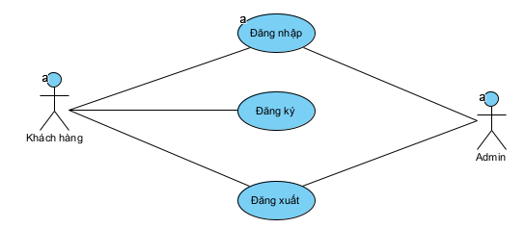

**Hình 3 - 3**: Sơ đồ use case đăng nhập

**Mô tả use case đăng nhập:**

|  |  |
| --- | --- |
| Tên Use case | Quản lí Thông Tin Đăng Nhập |
| Actor | Khách hàng, Admin |
| Mô tả | Use case cho phép khách hàng đăng nhập vào hệ thống. |
| Điều kiện  Sau khi kết thúc | * Khách chưa đăng nhập vào hệ thống. * Khách đã đăng nhập thành công và có thể sử dụng các chức năng của hệ thống cung cấp. |
| Luồng sự kiện chính | 1. Khách hàng chọn chức năng đăng nhập. 2. Hệ thống hiển thị Form đăng nhập. 3. Khách nhập thông tin. 4. Hệ thống kiểm tra thông tin hợp lệ. 5. Đăng nhập thành công. 6. Chuyển sang trang chủ. 7. (Có tính năng đăng xuất)   Rẽ nhánh 1:  Hệ thống thông báo quá trình đăng nhập không thành công và lặp lại bước 4.  Rẽ nhánh 2:  Chọn tính năng đăng xuất và chuyển về trang chủ. |
| Luồng sự kiện phụ | Thoát khi đăng nhập không đúng và trở về trang chủ. |

**Mô tả use case đăng ký:**

|  |  |
| --- | --- |
| Tên Use case | Quản lí Thông Tin Đăng Ký |
| Actor | Khách |
| Mô tả | Use case cho phép khách hàng đăng ký thành viên. |
| Điều kiện  Sau khi kết thúc | * Khách chưa vào hệ thống chưa là thành viên. * Khách đã trở thành thành viên và vào tranh chủ. |
| Luồng sự kiện chính | 1. Khách hàng chọn chức năng đăng ký. 2. Hệ thống hiển thị Form đăng ký. 3. Khách nhập thông tin theo yêu cầu. 4. Hệ thống kiểm tra thông tin hợp lệ. 5. Đăng ký thành công. 6. Chuyển sang trang chủ. Rẽ nhánh 1:   Hệ thống thông báo quá trình ký không thành công  và lặp lại bước 4. |

* **Sơ đồ use case tìm kiếm:**

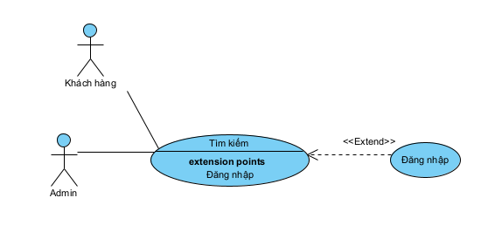

**Hình 3 - 4**: Sơ đồ use case tìm kiếm

**Mô tả use case tìm kiếm:**

|  |  |
| --- | --- |
| Tên Use case | Chức năng tìm kiếm |
| Actor | Khách hàng, Admin |
| Mô tả | Use case cho phép khách hàng tìm kiếm sản phẩm. |
| Luồng sự kiện chính | 1. Khách hàng chọn chức tìm kiếm. 2. Điền tên sản phẩm cần tìm, xác nhận. 3. Hiển thị các sản phẩm. 4. Chọn sản phẩm. |

* **Sơ đồ use case quản lí sản phẩm:**

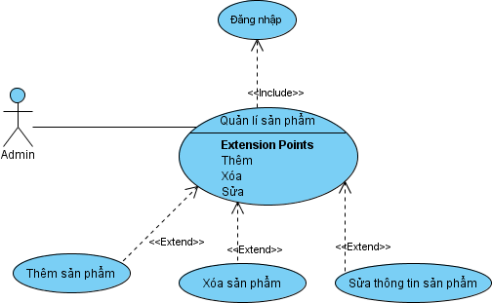

**Hình 3 - 5**: Sơ đồ use case quản lí sản phẩm

**Mô tả use case quản lí sản phẩm:**

|  |  |
| --- | --- |
| Tên Use Case | Quản lý sản phẩm của người quản trị |
| Actor | Admin |
| Mô Tả | Use case cho phép admin thực hiện thêm, xoá, sửa các sản phẩm. |
| Điều kiện  Sau khi kết thúc | * Người quản trị đã đăng nhập vào hệ thống. * Người quản trị chọn quản lý sản phẩm. * Có các chức năng thêm, xoá, sửa. |
| Luồng sự kiện chính | 1. Actor đăng nhập vào hệ thống. 2. Actor chọn chức năng quản lý sản phẩm. 3. Extend use case Thêm 4. Extend use case Sửa 5. Extend use case Xoá 6. Hệ thống lưu lại và cập nhật lên website |
| Luồng sự kiện phụ | * Quản trị viên nhấn nút đăng xuất * Hệ thống trở về trang đăng nhập |
| <Extend Use Case> | Thêm:   1. Actor chọn thêm sản phẩm 2. Actor nhập các thông tin cần thiết 3. Actor chọn lưu 4. Cập nhật CSDL 5. Hiển thị danh sách sản phẩm   Rẽ nhánh 1:   * Thông tin nhập bị trống * Thông báo thêm không thành công   Rẽ nhánh 2:   * Thông tin nhập sai quy định * Thông báo thêm không thành công |

|  |  |
| --- | --- |
| <Extend Use Case> | Sửa:   1. Actor chọn sản phẩm trong danh sách 2. Hệ thống hiển thị thông tin sản phẩm 3. Actor sửa các thông tin 4. Actor chọn lưu 5. Cập nhật CSDL 6. Hiển thị lại danh sách sản phẩm   Rẽ nhánh 1:   * Có thông tin bị nhập trống * Hệ thống báo cập nhật không thành công   Rẽ nhánh 2:   * Có thông tin nhập sai quy định * Hệ thống báo cập nhật không thành công |
| <Extend Use Case> | Xoá:   1. Actor chọn sản phẩm trong danh sách 2. Actor Chọn xoá 3. Thông báo xác nhận xoá 4. Chọn xoá 5. Cập nhật CSDL   Rẽ nhánh 1:   * Không xác nhận xoá sản phẩm   Quay lại luồng sự kiện 2 |

* **Sơ đồ use case quản lí tài khoản :**

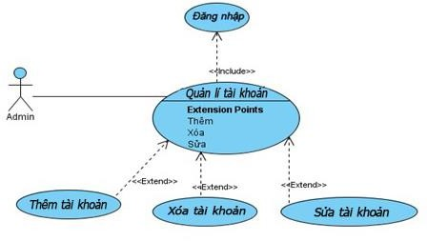

**Hình 3 - 6**: Sơ đồ use case quản lí tài khoản nhân sự và khách hàng

**Mô tả use case quản lí nhân sự:**

|  |  |
| --- | --- |
| Tên Use Case | Quản lý nhân sự của người quản trị |
| Actor | Admin |
| Mô Tả | Use case cho phép admin thực hiện thêm, xoá, sửa tài khoản của nhân viên. |
| Điều kiện  Sau khi kết thúc | * Người quản trị đã đăng nhập vào hệ thống. * Người quản trị chọn quản lý tài khoản. * Có các chức năng thêm, xoá, sửa. |
| Luồng sự kiện chính | 1. Actor đăng nhập vào hệ thống. 2. Actor chọn chức năng quản lý tài khoản. 3. Extend use case Thêm 4. Extend use case Sửa 5. Extend use case Xoá 6. Hệ thống lưu lại và cập nhật lên website |
| Luồng sự kiện phụ | * Quản trị viên nhấn nút đăng xuất * Hệ thống trở về trang đăng nhập |
| <Extend Use Case> | Thêm:   1. Actor chọn thêm các tài khoản khác cấp cho nhân viên 2. Actor nhập các thông tin cần thiết 3. Actor chọn lưu 4. Cập nhật CSDL 5. Hiển thị danh sách tài khoản   Rẽ nhánh 1:   * Thông tin nhập bị trống * Thông báo thêm không thành công   Rẽ nhánh 2:   * Thông tin nhập sai quy định * Thông báo thêm không thành công |
| <Extend Use Case> | Sửa:   1. Actor chọn các tài khoản cấp cho nhân viên hoặc user trong danh sách 2. Hệ thống hiển thị thông tin tài khoản 3. Actor sửa các thông tin 4. Actor chọn lưu 5. Cập nhật CSDL 6. Hiển thị lại danh sách tài khoản.   Rẽ nhánh 1:   * Có thông tin bị nhập trống. * Hệ thống báo cập nhật không thành công.   Rẽ nhánh 2:   * Có thông tin nhập sai quy định * Hệ thống báo cập nhật không thành công |
| <Extend Use Case> | Xoá:   1. Actor chọn tài khoản trong danh sách 2. Actor Chọn xoá 3. Thông báo xác nhận xoá 4. Chọn xoá 5. Cập nhật CSDL   Rẽ nhánh 1:   * Không xác nhận xoá tài khoản   Quay lại luồng sự kiện 2 |

**Mô tả use case quản lí khách hàng:**

|  |  |
| --- | --- |
| Tên Use Case | Quản lý khách hàng của người quản trị |
| Actor | Admin |
| Mô Tả | Use case cho phép admin thực hiện thêm, xoá, sửa tài khoản của khách hàng. |
| Điều kiện  Sau khi kết thúc | * Người quản trị đã đăng nhập vào hệ thống. * Người quản trị chọn quản lý tài khoản. * Có các chức năng thêm, xoá, sửa. |
| Luồng sự kiện chính | 1. Actor đăng nhập vào hệ thống. 2. Actor chọn chức năng quản lý tài khoản. 3. Extend use case Thêm 4. Extend use case Sửa 5. Extend use case Xoá 6. Hệ thống lưu lại và cập nhật lên website |
| Luồng sự kiện phụ | * Quản trị viên nhấn nút đăng xuất * Hệ thống trở về trang đăng nhập |
| <Extend Use Case> | Thêm:   1. Actor chọn thêm các tài khoản khác cấp cho khách hàng 2. Actor nhập các thông tin cần thiết 3. Actor chọn lưu 4. Cập nhật CSDL 5. Hiển thị danh sách tài khoản   Rẽ nhánh 1:   * Thông tin nhập bị trống * Thông báo thêm không thành công   Rẽ nhánh 2:   * Thông tin nhập sai quy định * Thông báo thêm không thành công |
| <Extend Use Case> | Sửa:   1. Actor chọn các tài khoản cấp cho khách hàng hoặc user trong danh sách 2. Hệ thống hiển thị thông tin tài khoản 3. Actor sửa các thông tin 4. Actor chọn lưu 5. Cập nhật CSDL 6. Hiển thị lại danh sách tài khoản.   Rẽ nhánh 1:   * Có thông tin bị nhập trống. * Hệ thống báo cập nhật không thành công.   Rẽ nhánh 2:   * Có thông tin nhập sai quy định * Hệ thống báo cập nhật không thành công |
| <Extend Use Case> | Xoá:   1. Actor chọn tài khoản trong danh sách 2. Actor Chọn xoá 3. Thông báo xác nhận xoá 4. Chọn xoá 5. Cập nhật CSDL   Rẽ nhánh 1:   * Không xác nhận xoá tài khoản   Quay lại luồng sự kiện 2 |

* **Sơ đồ use case quản lí thống kê :**

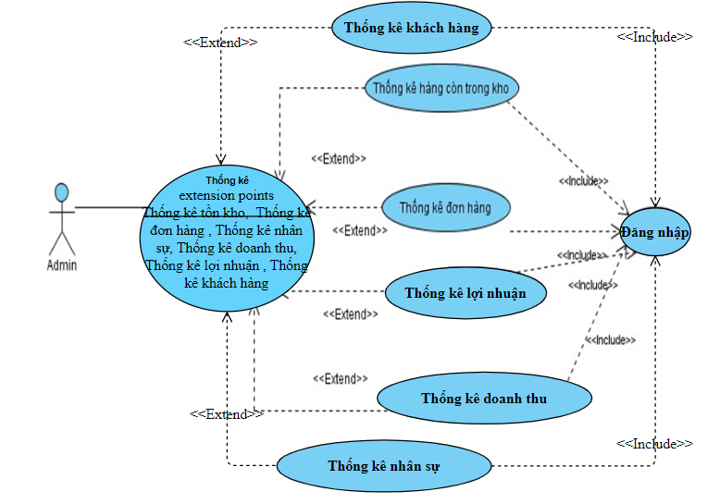

**Hình 3 - 7**: Sơ đồ use case quản lí thống kê

**Mô tả use case quản lí thống kê:**

|  |  |
| --- | --- |
| Tên Use Case | Quản lý thống kê của người quản trị |
| Actor | Admin |
| Mô Tả | Use case cho phép cung cấp cho admin các thông tin thống kê |
| Điều kiện  Sau khi kết thúc | * Người quản trị đã đăng nhập vào hệ thống. * Người quản trị chọn bảng điều khiển * Đăng xuất |
| Luồng sự kiện chính | 1. Actor đăng nhập vào hệ thống. 2. Actor chọn chức năng quản lý thống kê trong bảng điều khiển. 3. Extend use case thống kê hàng hóa còn trong kho. 4. Extend use case thống kê đơn hàng. 5. Extend use case thống kê nhân sự. 6. Extend use case thống kê khách hàng. 7. Extend use case thống kê lợi nhuận. 8. Thống kê doanh thu theo tháng, hoặc năm. 9. Hệ thống lưu lại và cập nhật lên website. |
| <Extend Use Case> | Thống kê hàng hóa còn trong kho:   1. Actor chọn xem bảng điều khiển 2. Hệ thống hiển thị tổng số lượng còn lại trong kho |
| <Extend Use Case> | Thống kê đơn hàng:   1. Actor chọn xem bảng điều khiển 2. Hệ thống hiển thị thông tin các đơn hàng. |
| <Extend Use Case> | Thống kê nhân sự:   1. Actor chọn xem bảng điều khiển. 2. Hiện thông tổng số lượng nhân viên. |
| <Extend Use Case> | Thống kê doanh thu:   * Hiện thông tin doanh thu của tháng, năm. |
| <Extend Use Case> | Thống kê khách hàng:   1. Actor chọn xem bảng điều khiển. 2. Actor chọn xem tổng số lượng tài khoản khách hàng đã đăng kí tài khoản. |
| <Extend Use Case> | Thống kê lợi nhuận:  Hiện thông tin lợi nhuận. |

* 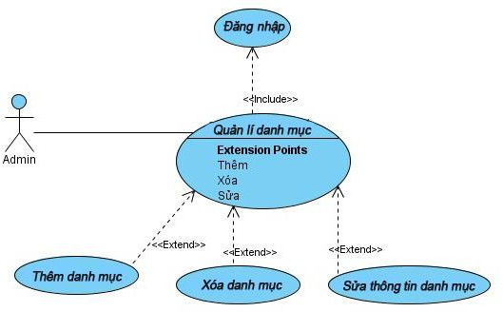**Sơ đồ use case quản lí danh mục :**

**Hình 3 - 8**: Sơ đồ use case quản lí danh mục

**Mô tả use case quản lí danh mục:**

|  |  |
| --- | --- |
| Tên Use Case | Quản lí danh mục của Admin |
| Actor | Admin |
| Mô Tả | Use case cho phép người quản trị xem danh mục |
| Điều kiện  Sau khi kết thúc | * Admin đã đăng nhập * Admin chọn quản lý danh mục * Admin có thể xem danh mục. |
| Luồng sự kiện chính | 1. Người quản trị chọn xem danh mục 2. Hệ thống hiển thị danh sách danh mục. |
| Luồng sự kiện phụ | * Quản trị viên nhấn nút đăng xuất * Hệ thống trở về trang đăng nhập |

* **Sơ đồ use case xem thông tin sản phẩm, giỏ hàng :**

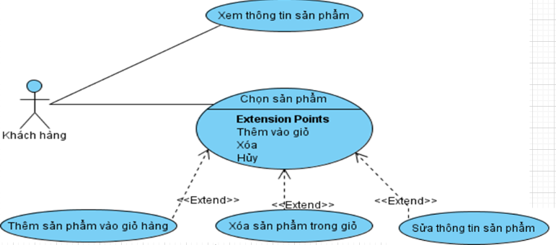

**Hình 3 - 9**: Sơ đồ use case giỏ hàng

**Mô tả use case giỏ hàng:**

|  |  |
| --- | --- |
| Tên Use Case | Giỏ hàng |
| Actor | Khách hàng |
| Mô Tả | Use case cho phép khách hàng thêm các sản phẩm vào giỏ hàng. |
| Điều kiện  Sau khi kết thúc | * Khách hàng đã đăng nhập vào hệ thống. * Khách hàng tìm kiếm và chọn các sản phẩm * Có các chức năng thêm,sửa số lượng, xoá sản phẩm khỏi giỏ hàng |
| Luồng sự kiện chính | 1. Actor đăng nhập vào hệ thống. 2. Actor chọn sản phẩm yêu thích và thêm vào giỏ hàng. 3. Extend use case Thêm. 4. Extend use case Sửa. 5. Extend use case Xóa. 6. Hệ thống lưu lại và cập nhật . |
| Luồng sự kiện phụ | Khách hàng đã đăng nhập.  Khách hàng nhấn nút đăng xuất  Hệ thống trở về trang đăng nhập |
| <Extend Use Case> | Thêm sản phẩm:  Sau khi tìm được sản phẩm, khách hàng chọn sản phẩm cho vào giỏ hàng, nếu muốn chọn tiếp thì quay lại trang sản phẩm để chọn tiếp và cho thêm vào giỏ hàng. |
| <Extend Use Case> | Xóa sản phẩm:  Khách hàng có thể xóa sản phẩm trong giỏ hàng nếu không muốn mua hàng nữa. |
| <Extend Use Case> | Sửa:  Khách hàng có thể sửa lại số lượng sản phẩm muốn mua. |

* **Sơ đồ use case xem tình trạng đơn hàng, đánh giá :**

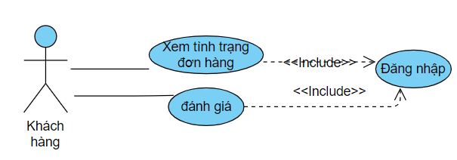

**Hình 3 - 10**: Sơ đồ use case xem tình trạng đơn hàng và đánh giá

**Mô tả use case xem tình trạng đơn hàng:**

|  |  |
| --- | --- |
| Tên Use Case | Xem thông báo tình trạng đơn hàng |
| Actor | khách hàng |
| Mô Tả | Use case xem tình trạng đơn hàng của khách hàng |
| Điều kiện  Sau khi kết thúc | * Khách hàng đăng nhập vào hệ thống * khách hàng xem được tiến độ đơn hàng do người quản trị viết |
| Luồng sự kiện chính | * Khách hàng đăng nhập vào hệ thống * Khách hàng chọn chức đơn hàng * Hệ thống hiển thị thông báo |
| Luồng sự kiện phụ | Người dùng nhấn vào trang chủ  Hệ thống trở về trang chủ |

**Mô tả use case đánh giá đơn hàng:**

|  |  |
| --- | --- |
| Tên Use Case | Đánh giá sản phẩm của người dùng |
| Actor | Khách hàng |
| Mô Tả | Use case cho phép người dùng đánh giá sản phẩm |
| Điều kiện  Sau khi kết thúc | Khách hàng đăng nhập vào hệ thống  Khách hàng đã mua hàng và nhận hàng thành công  Khách hàng đã đăng nhập, đánh giá thành công và sử dụng chức năng của hệ thống cung cấp |
| Luồng sự kiện chính | * 1. Người dùng vào sản phẩm vừa đặt.   2. Hệ thống cho phép đánh giá qua số sao, cảm nhận khách hàng. |
| Luồng sự kiện phụ | Khách hàng bấm đăng xuất  Trở về trang chủ |

* **Sơ đồ use case đặt câu hỏi trực tuyến (chatbot) :**

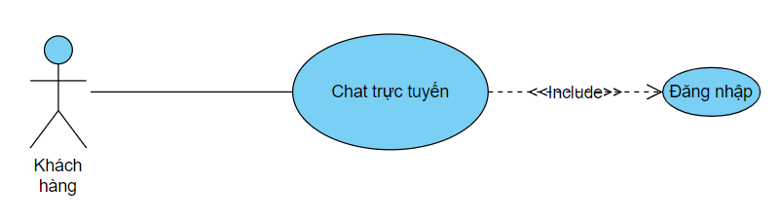

**Hình 3 - 11**: Sơ đồ use case đặt câu hỏi trực tuyến

**Mô tả use case đặt câu hỏi trực tuyến (chatbot) :**

|  |  |
| --- | --- |
| Tên Use Case | đặt câu hỏi trực tuyến (chatbot) |
| Actor | Người dùng |
| Mô Tả | Use case cho phép khách hàng đặt câu hỏi trực tuyến (chatbot) |
| Điều kiện  Sau khi kết thúc | * Khách hàng đăng nhập vào hệ thống * Khách hàng đã đăng nhập, chat thành công và sử dụng chức năng của hệ thống cung cấp |
| Luồng sự kiện chính | 1. Khách hàng đăng nhập vào hệ thống 2. Truy cập vào bóng chat 3. Cung cấp thông tin và đặt câu hỏi 4. Kết thúc 5. Trở về trang chủ   Rẻ nhánh 1:   * Người dùng không bình luận * Trở về trang chủ |
| Luồng sự kiện phụ | Khách hàng bấm đăng xuất  Trở về trang chủ |

* **Sơ đồ use case quản lí màu sắc :**

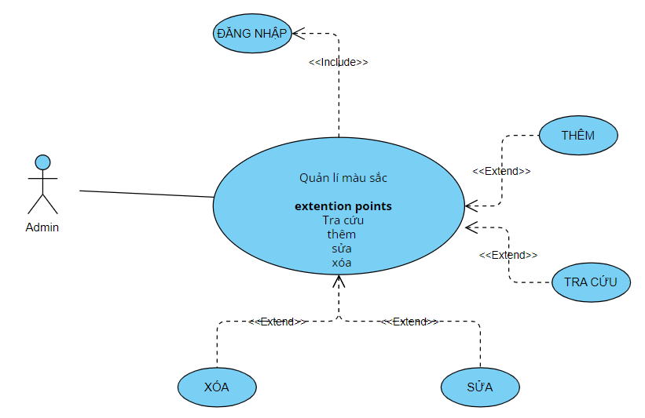

**Hình 3 - 12**: Sơ đồ use case quản lí màu sắc

**Mô tả use case quản lí màu sắc sản phẩm:**

|  |  |
| --- | --- |
| Tên Use Case | Quản lí màu sắc của Admin |
| Actor | Admin |
| Mô Tả | Use case cho phép người quản trị xem các màu sắc |
| Điều kiện  Sau khi kết thúc | * Admin đã đăng nhập * Admin chọn quản lý danh mục màu sắc * Admin có thể xem danh mục màu sắc. |
| Luồng sự kiện chính | 1.Người quản trị chọn xem danh mục màu sắc  2.Hệ thống hiển thị danh sách danh mục màu sắc. |
| Luồng sự kiện phụ | * Quản trị viên nhấn nút đăng xuất * Hệ thống trở về trang đăng nhập |

* **Sơ đồ use case quản lí thương hiệu (brand) :**

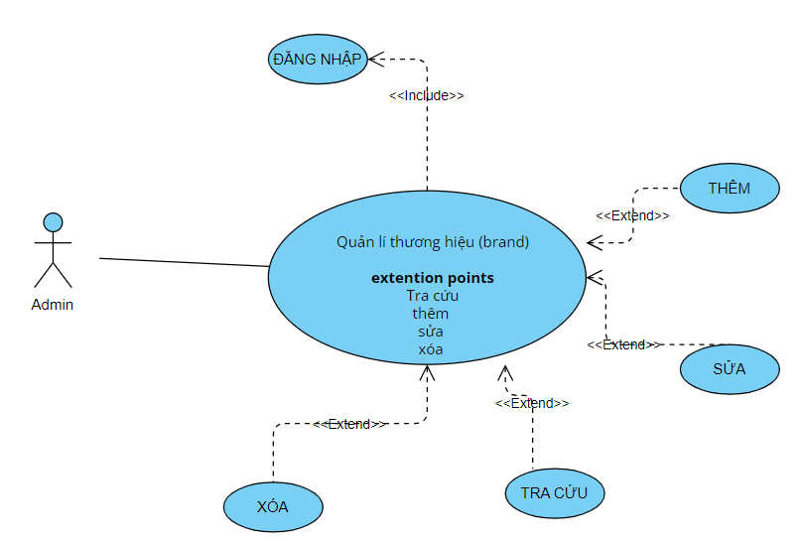

**Hình 3 - 13**: Sơ đồ use case quản lí thương hiệu (brand)

**Mô tả use case quản lí thương hiệu (brand):**

|  |  |
| --- | --- |
| Tên Use Case | Quản lí thương hiệu (brand)của Admin |
| Actor | Admin |
| Mô Tả | Use case cho phép người quản trị xem các thương hiệu (brand) |
| Điều kiện  Sau khi kết thúc | * Admin đã đăng nhập * Admin chọn quản lý danh mục thương hiệu (brand) * Admin có thể xem danh mục thương hiệu (brand). |
| Luồng sự kiện chính | 1.Người quản trị chọn xem danh mục thương hiệu (brand)  2.Hệ thống hiển thị danh sách danh mục thương hiệu (brand) |
| Luồng sự kiện phụ | * Quản trị viên nhấn nút đăng xuất * Hệ thống trở về trang đăng nhập |

* **Sơ đồ use case quản lí kích thước (SIZE) :**

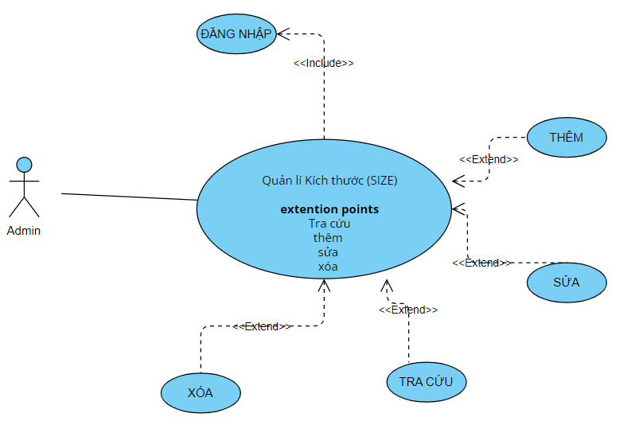

**Hình 3 - 14**: Sơ đồ use case quản lí kích thước (size)

**Mô tả use case quản lí kích thước (Size):**

|  |  |
| --- | --- |
| Tên Use Case | Quản lí kích thước (size)của Admin |
| Actor | Admin |
| Mô Tả | Use case cho phép người quản trị xem các kích thước (size). |
| Điều kiện  Sau khi kết thúc | * Admin đã đăng nhập * Admin chọn quản lý danh mục kích thước (size) * Admin có thể xem danh mục kích thước (size) |
| Luồng sự kiện chính | 1.Người quản trị chọn xem danh mục kích thước (size)  2.Hệ thống hiển thị danh sách danh mục kích thước (size) |
| Luồng sự kiện phụ | * Quản trị viên nhấn nút đăng xuất * Hệ thống trở về trang đăng nhập |

### 

### Sơ đồ tuần tự:

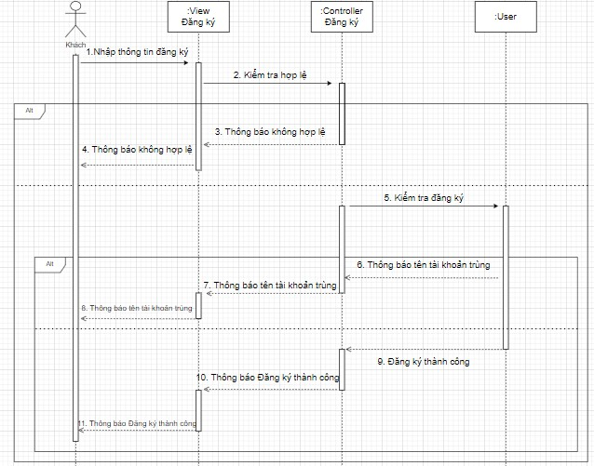

**Hình 3 - 15**: Sơ đồ tuần tự đăng ký

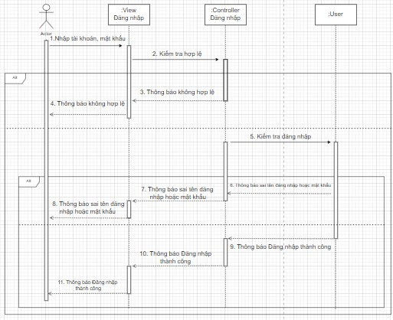

**Hình 3 - 16**: Sơ đồ tuần tự đăng nhập

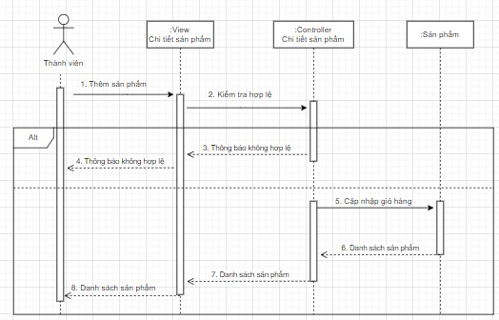

**Hình 3 - 17**: Sơ đồ tuần tự thêm vào giỏ hàng

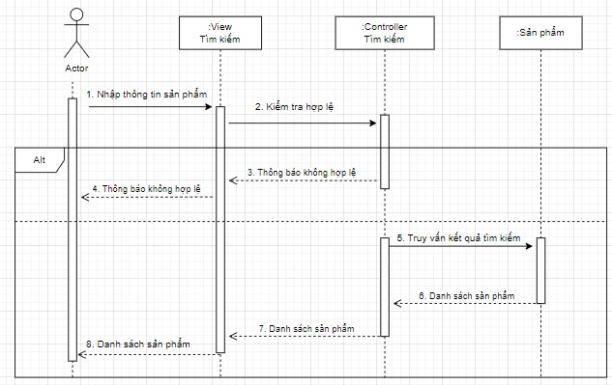

**Hình 3 - 18**: Sơ đồ tuần tự tìm kiếm

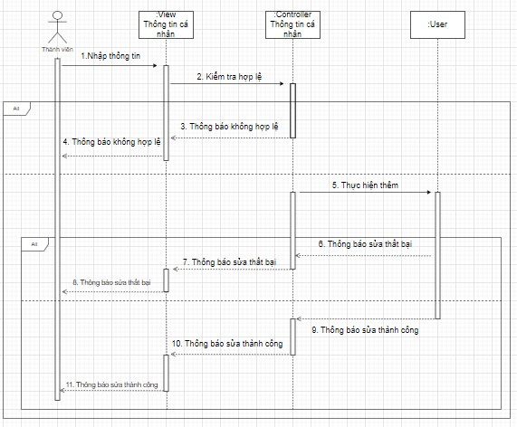

**Hình 3 - 19**: Sơ đồ tuần tự thay đổi thông tin cá nhân

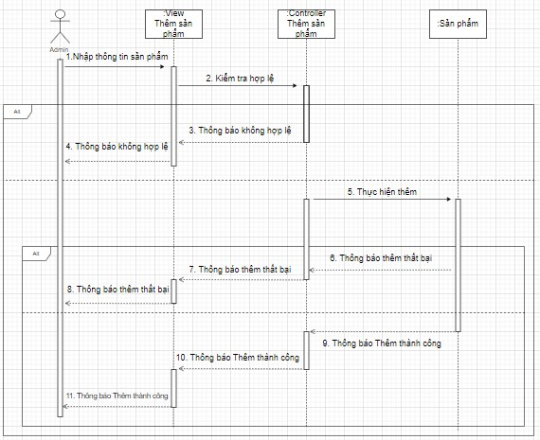

**Hình 3 - 20**: Sơ đồ tuần tự thêm sản phẩm

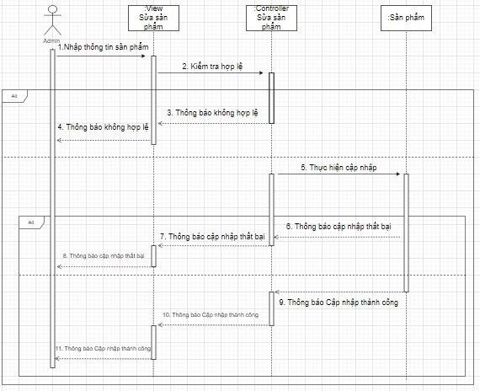

**Hình 3 - 21**: Sơ đồ tuần tự sửa sản phẩm

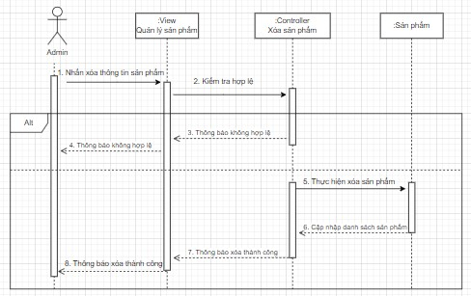

**Hình 3 - 22**: Sơ đồ tuần tự xóa sản phẩm

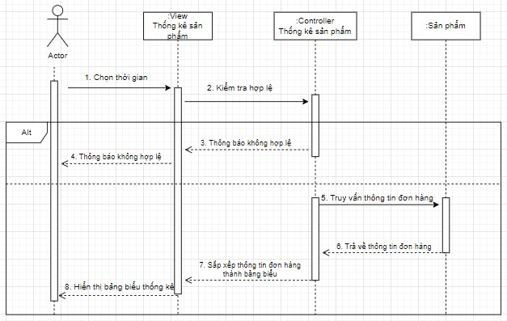

**Hình 3 - 23**: Sơ đồ tuần tự thống kê

### Sơ đồ hoạt động:

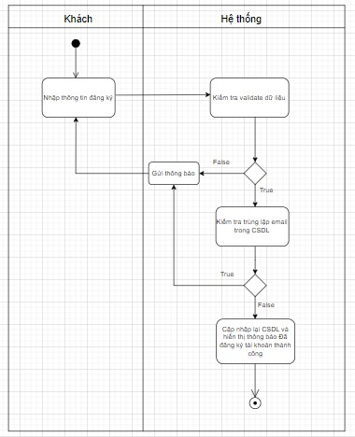

**Hình 3 - 24**: Sơ đồ hoạt động đăng ký

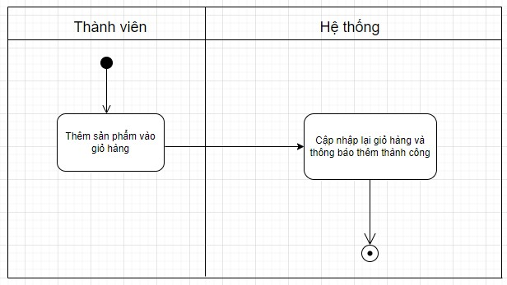

**Hình 3 - 25**: Sơ đồ hoạt động thêm vào giỏ hàng

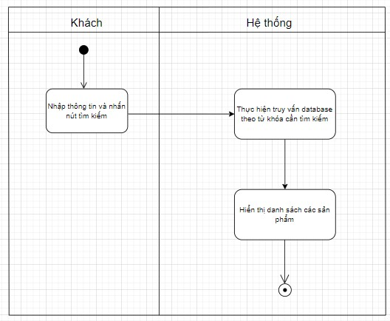

**Hình 3 - 26**: Sơ đồ hoạt động tìm kiếm

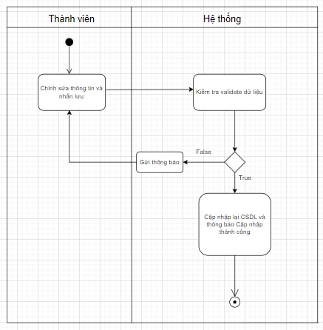

**Hình 3 - 26**: Sơ đồ hoạt động chỉnh sửa thông tin cá nhân

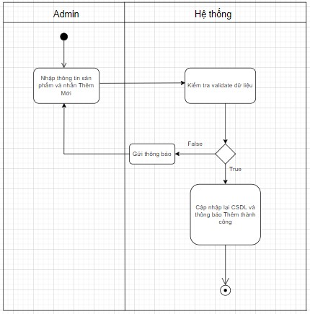

**Hình 3 - 27**: Sơ đồ hoạt động thêm sản phẩm mới

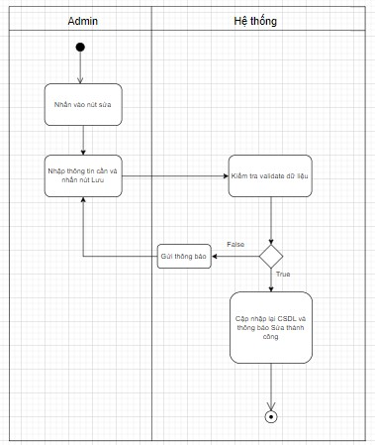

**Hình 3 - 28**: Sơ đồ hoạt động sửa sản phẩm

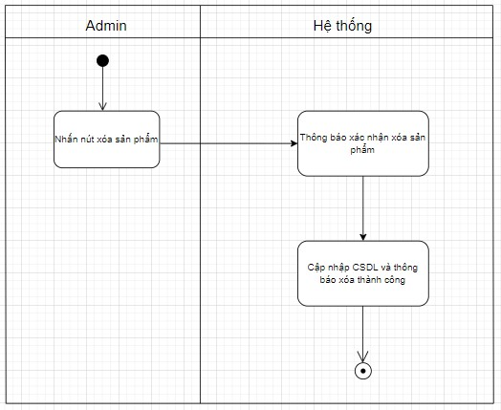

**Hình 3 - 29**: Sơ đồ hoạt động xóa sản phẩm

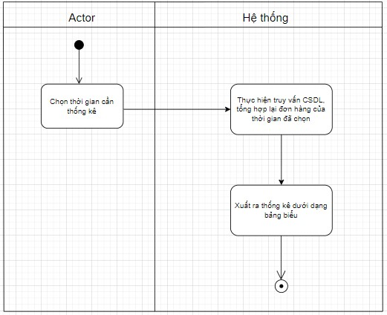

**Hình 3 - 30**: Sơ đồ hoạt động thống kê

**3.3 Hệ thống màn hình:**

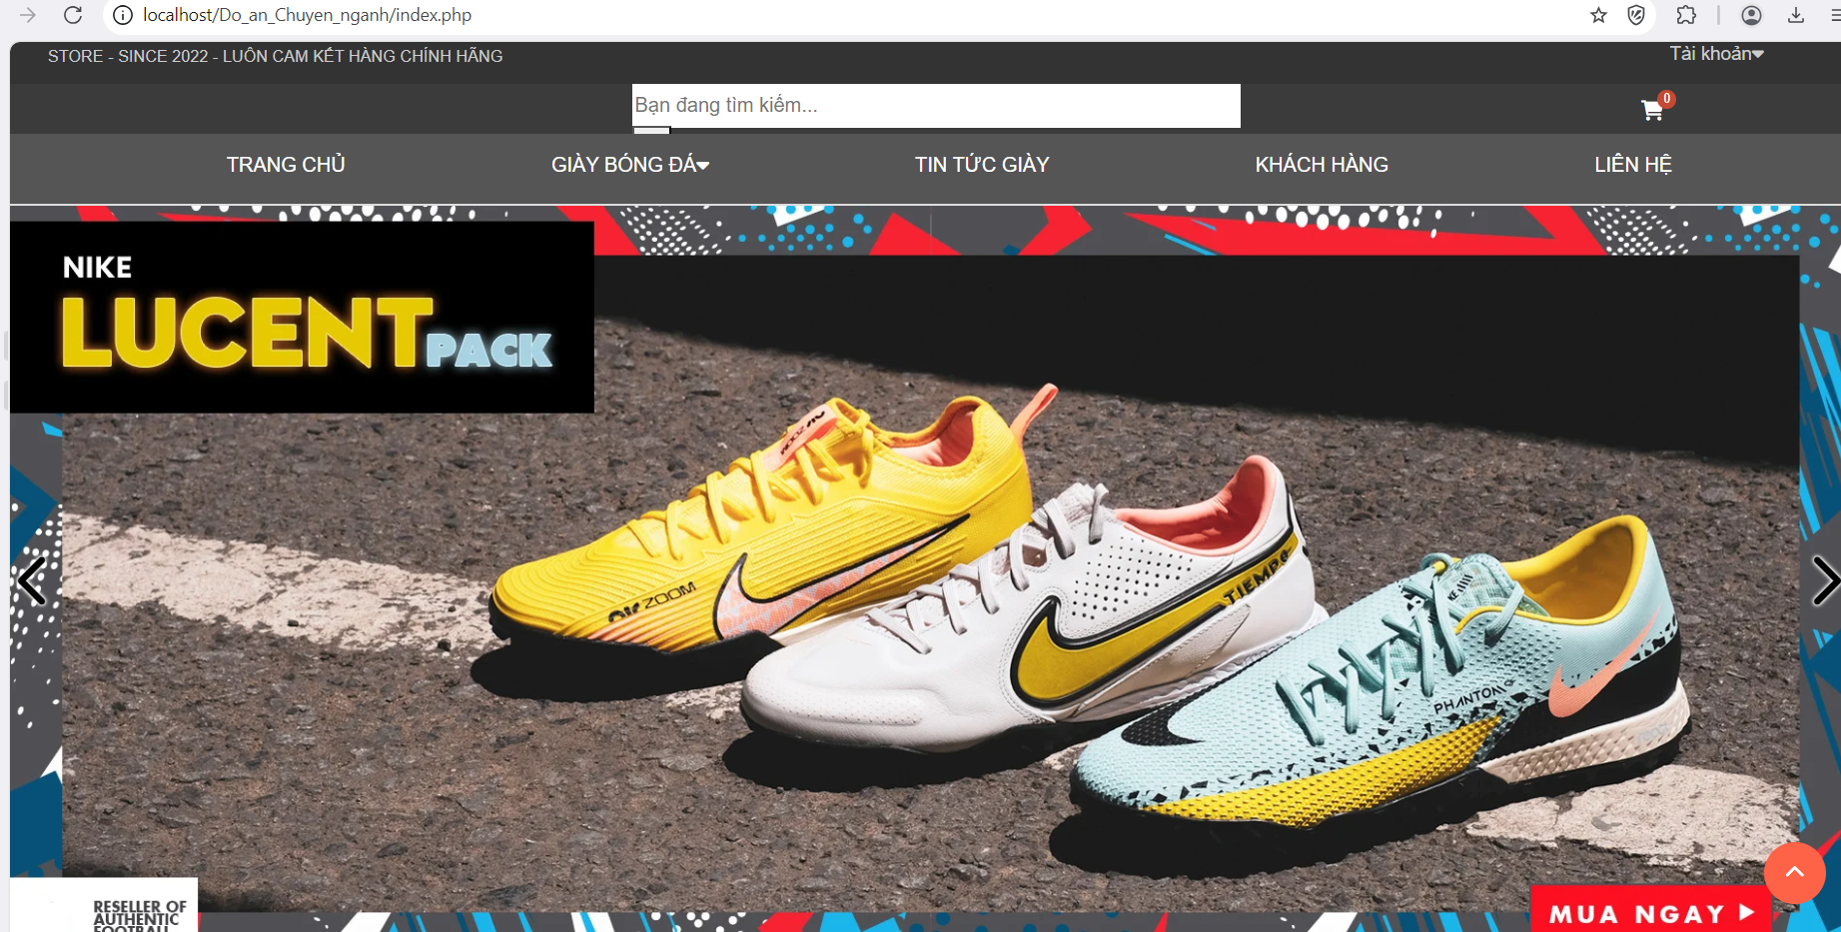

**Hình 3 - 31**: Hệ thống màn hình trang chủ

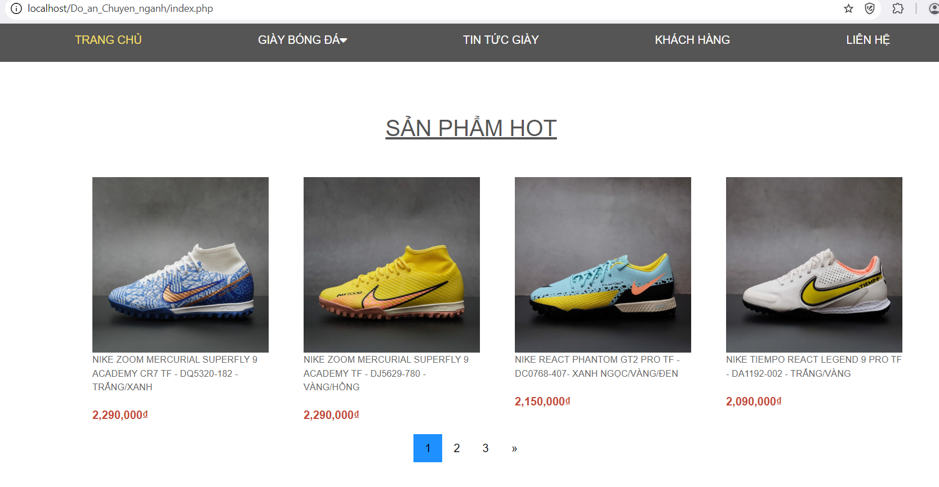

**Hình 3 - 32**: Hệ thống màn hình hiện sản phẩm

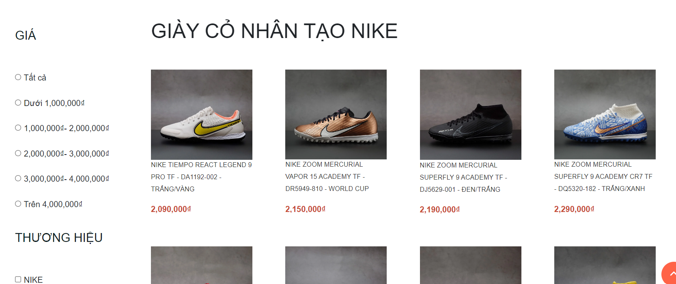

**Hình 3 - 33**: Hệ thống màn hình trang lọc sản phẩm

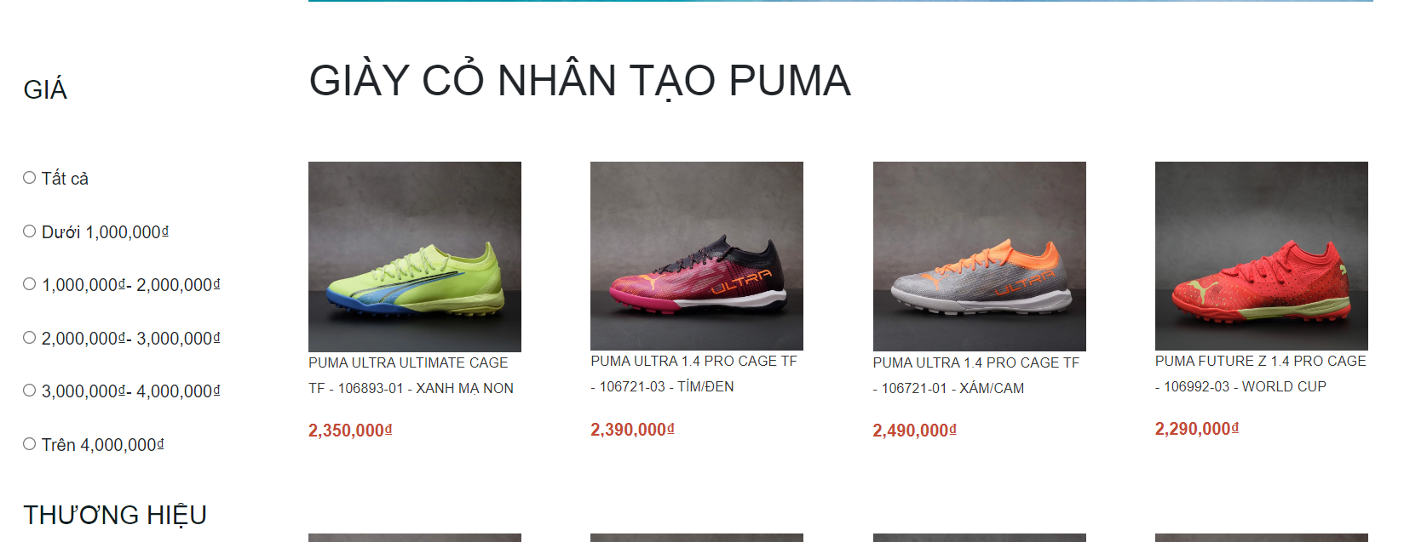

**Hình 3 - 34**: Hệ thống màn hình trang lọc sản phẩm

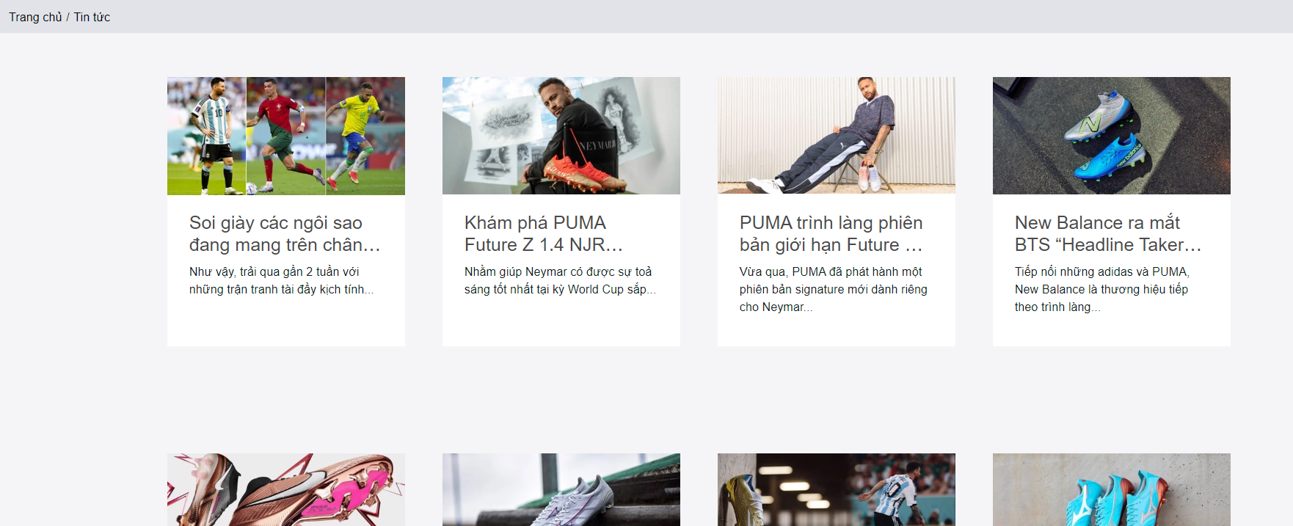

**Hình 3 - 35**: Hệ thống màn hình tin tức

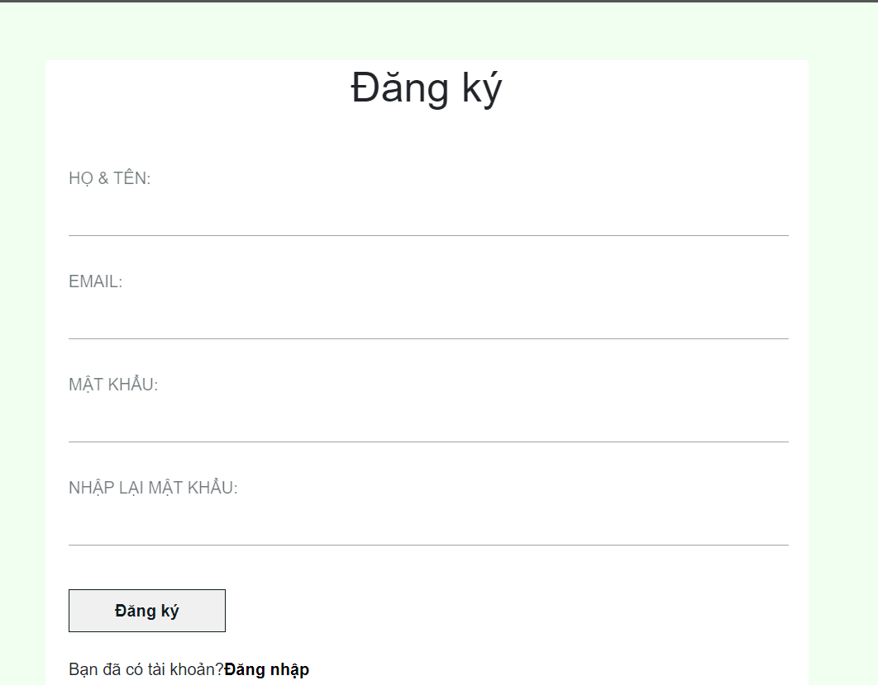

**Hình 3 - 36**: Hệ thống màn hình trang đăng kí tài khoản

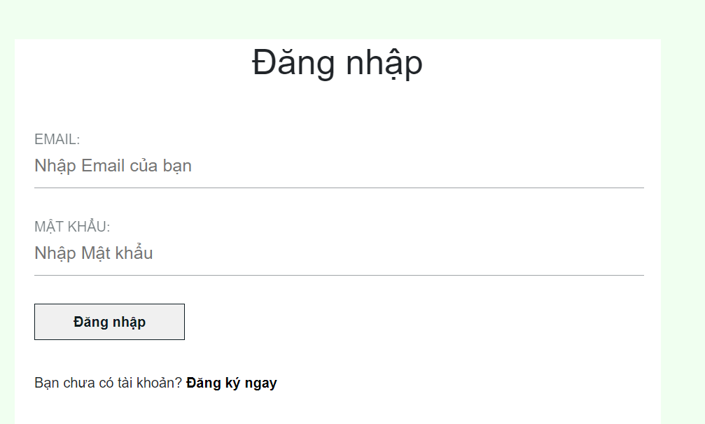

**Hình 3 - 37**: Hệ thống màn hình trang đăng nhập

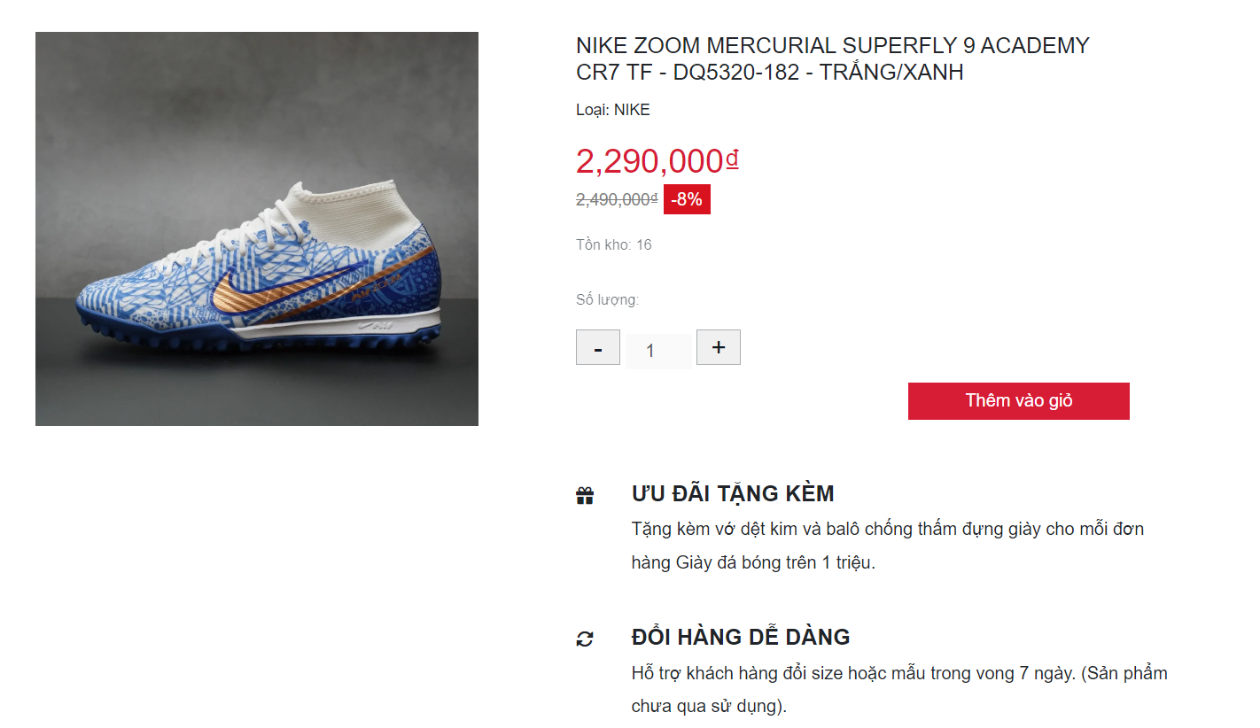

**Hình 3 - 38**: Hệ thống màn hình trang hiện chi tiết sản phẩm

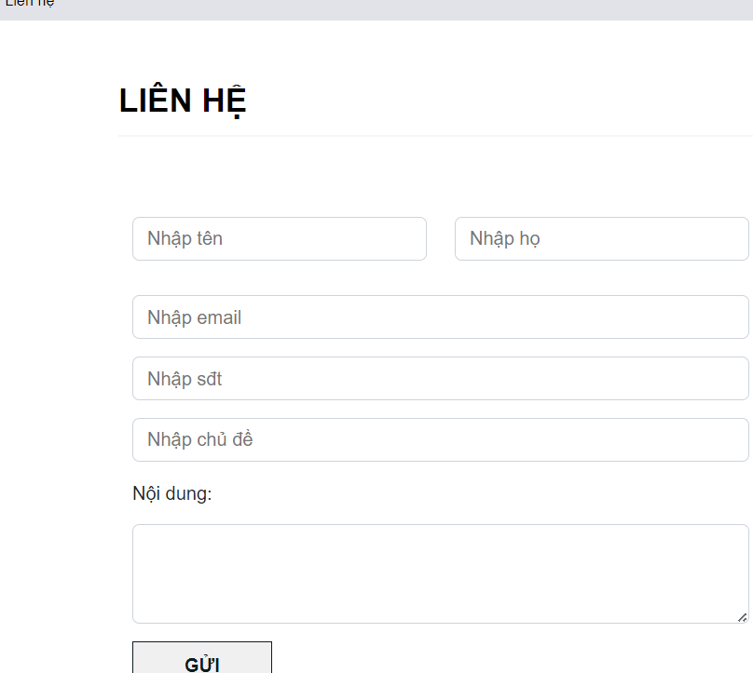

**Hình 3 - 39**: Hệ thống màn hình trang đánh giá sản phẩm

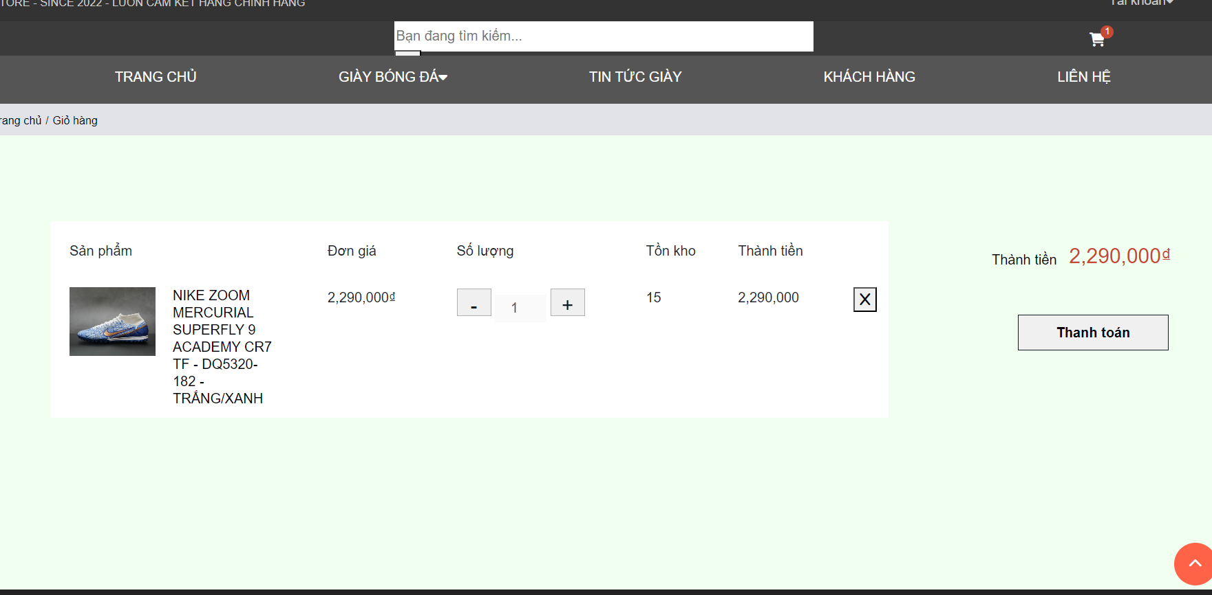

**Hình 3 - 40**: Hệ thống màn hình trang giỏ hàng

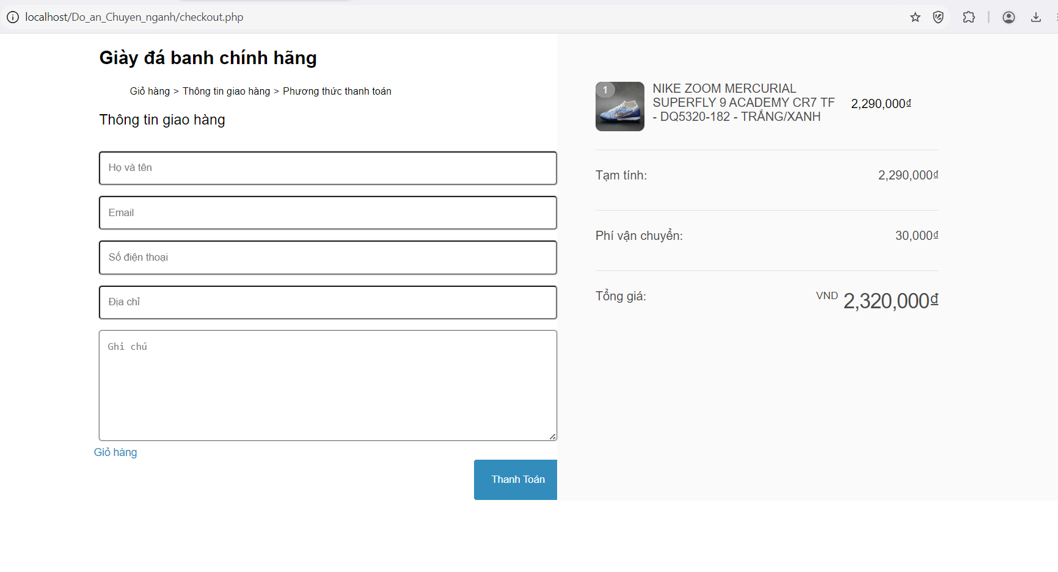

**Hình 3 - 41**: Hệ thống màn hình trang thanh toán

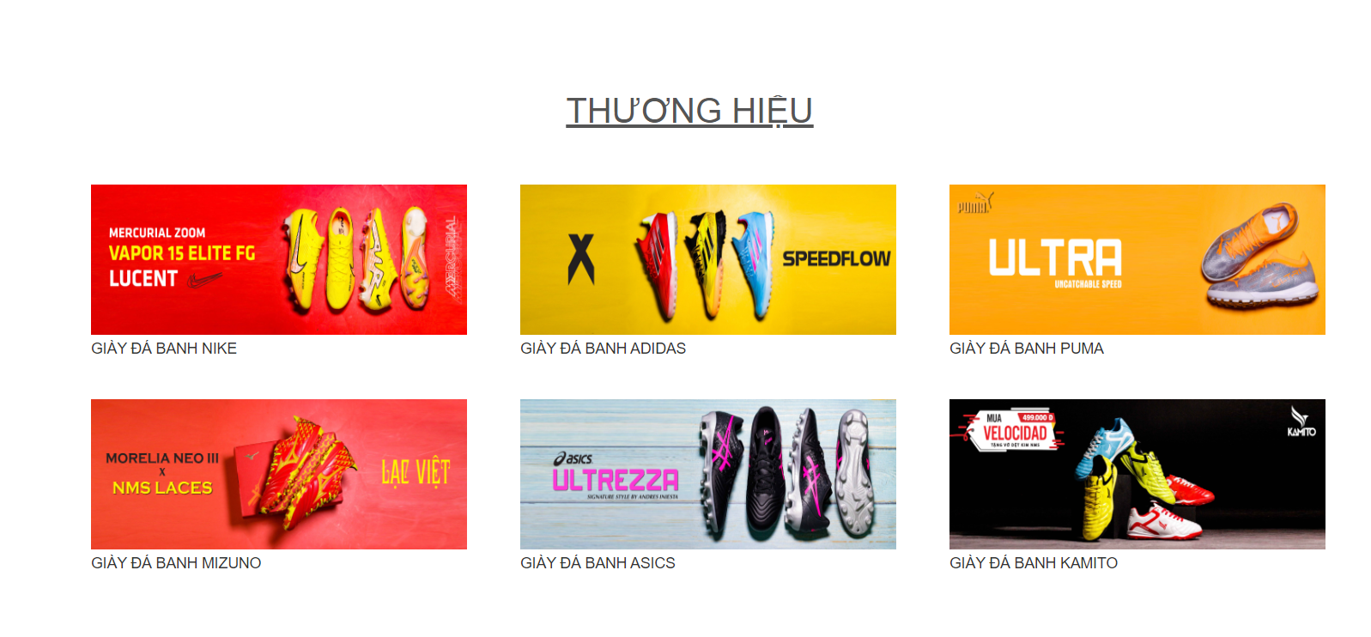

**Hình 3 - 42**: Hệ thống màn hình trang thương hiệu

**Hình 3 - 43**: Hệ thống màn hình trang quản lí hồ sơ cá nhân

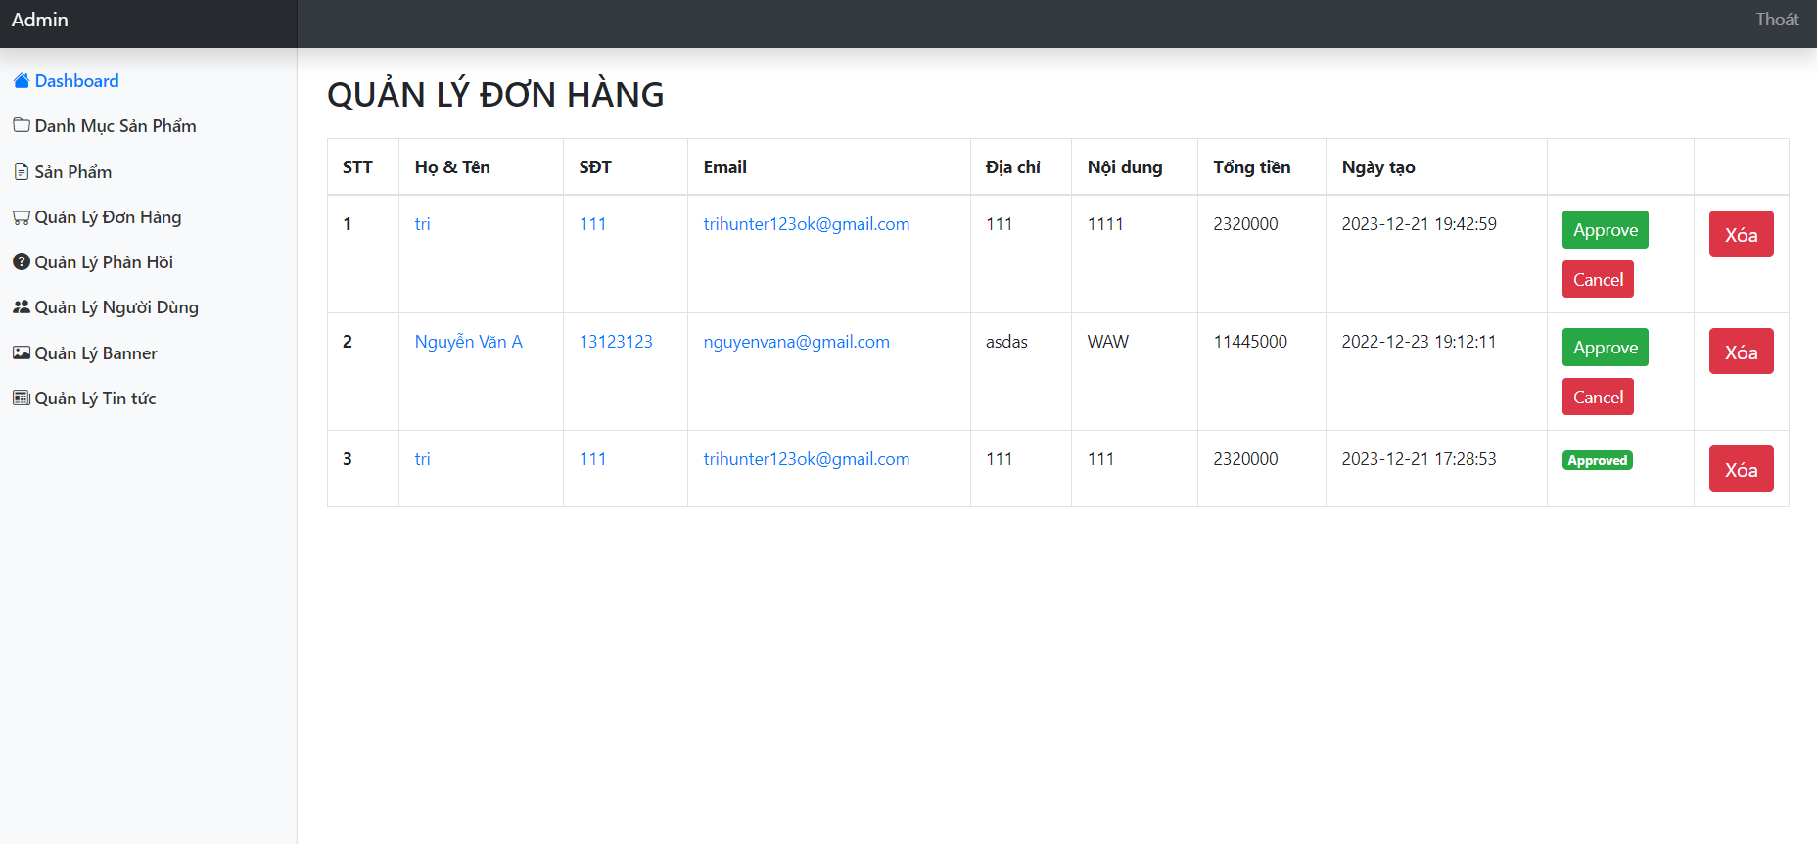

**Hình 3 - 44**: Hệ thống màn hình trang quản lí của admin

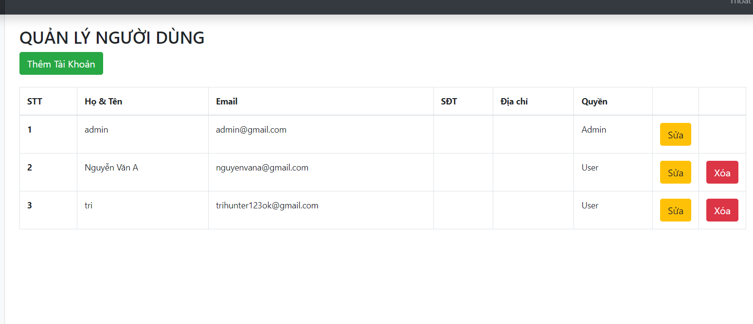

**Hình 3 - 45**: Hệ thống màn hình trang quản lí Khách hàng



**Hình 3 - 46**: Hệ thống màn hình trang quản lí Nhân sự

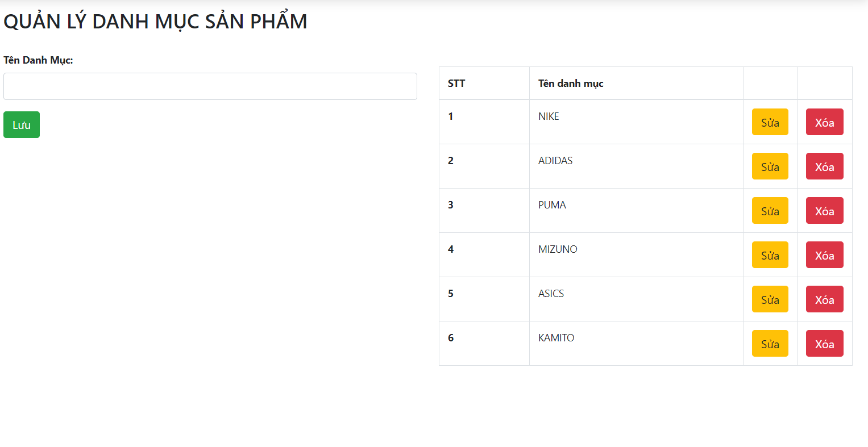

**Hình 3 - 47**: Hệ thống màn hình trang quản lí Danh mục

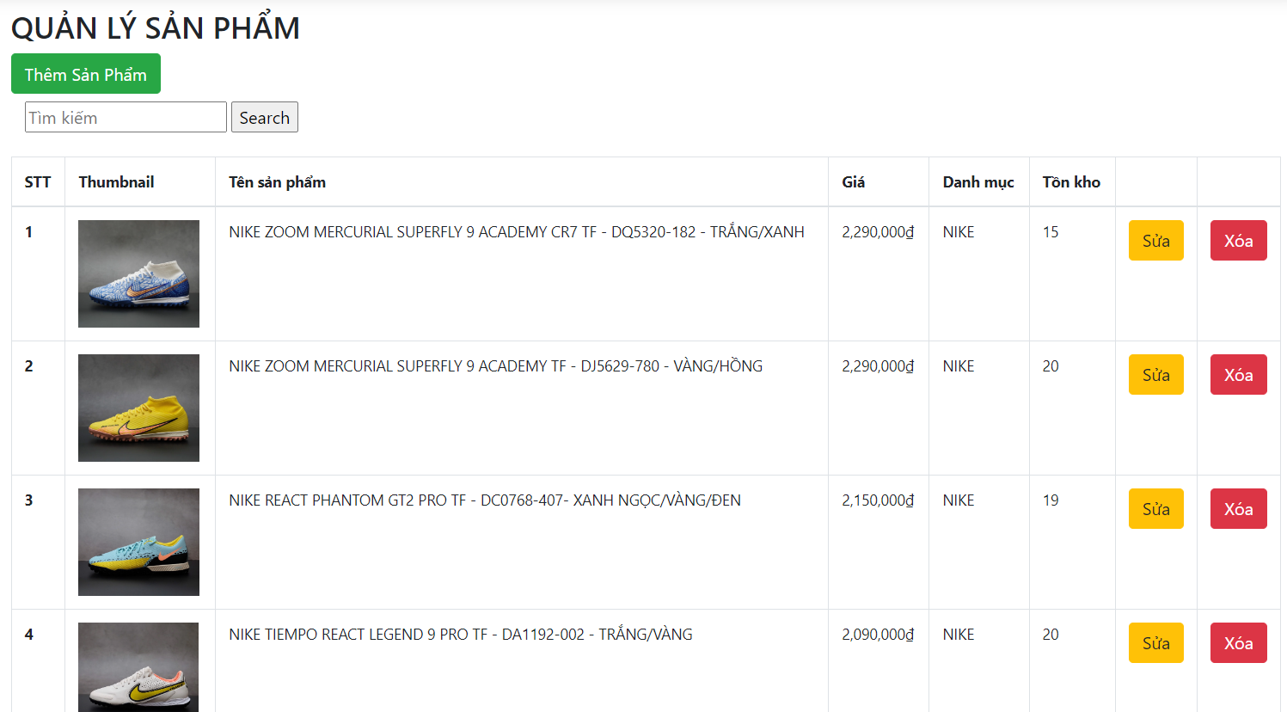

**Hình 3 - 48**: Hệ thống màn hình trang quản lí sản phẩm

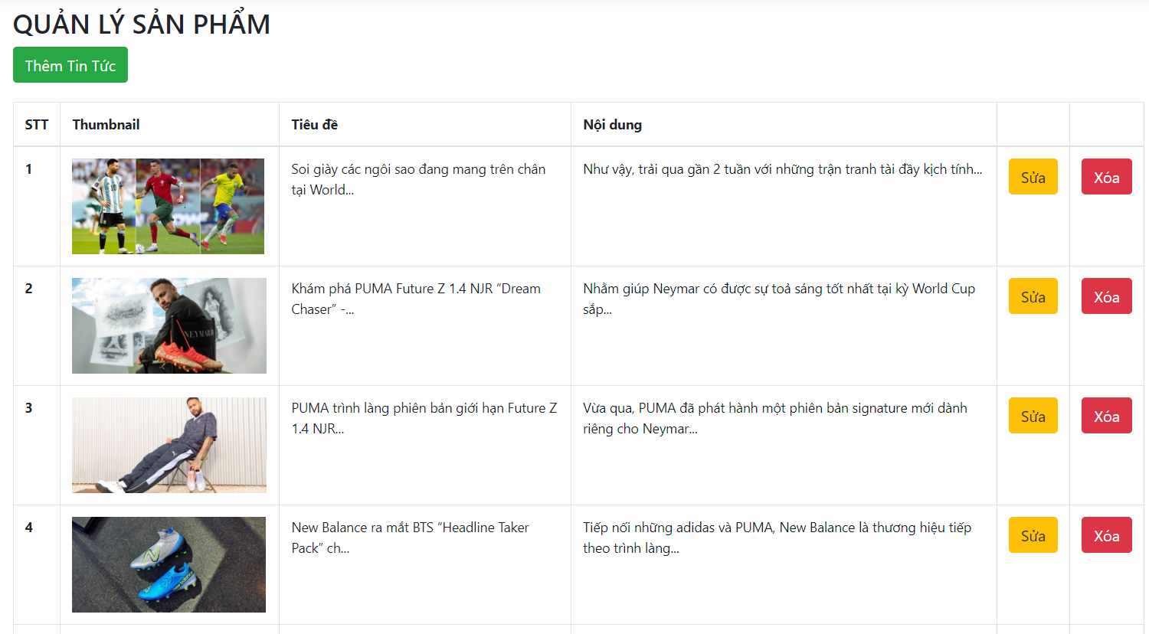

**Hình 3 - 49**: Hệ thống màn hình tin tức

**Hình 3 - 50**: Hệ thống màn hình trang quản lí kích thước

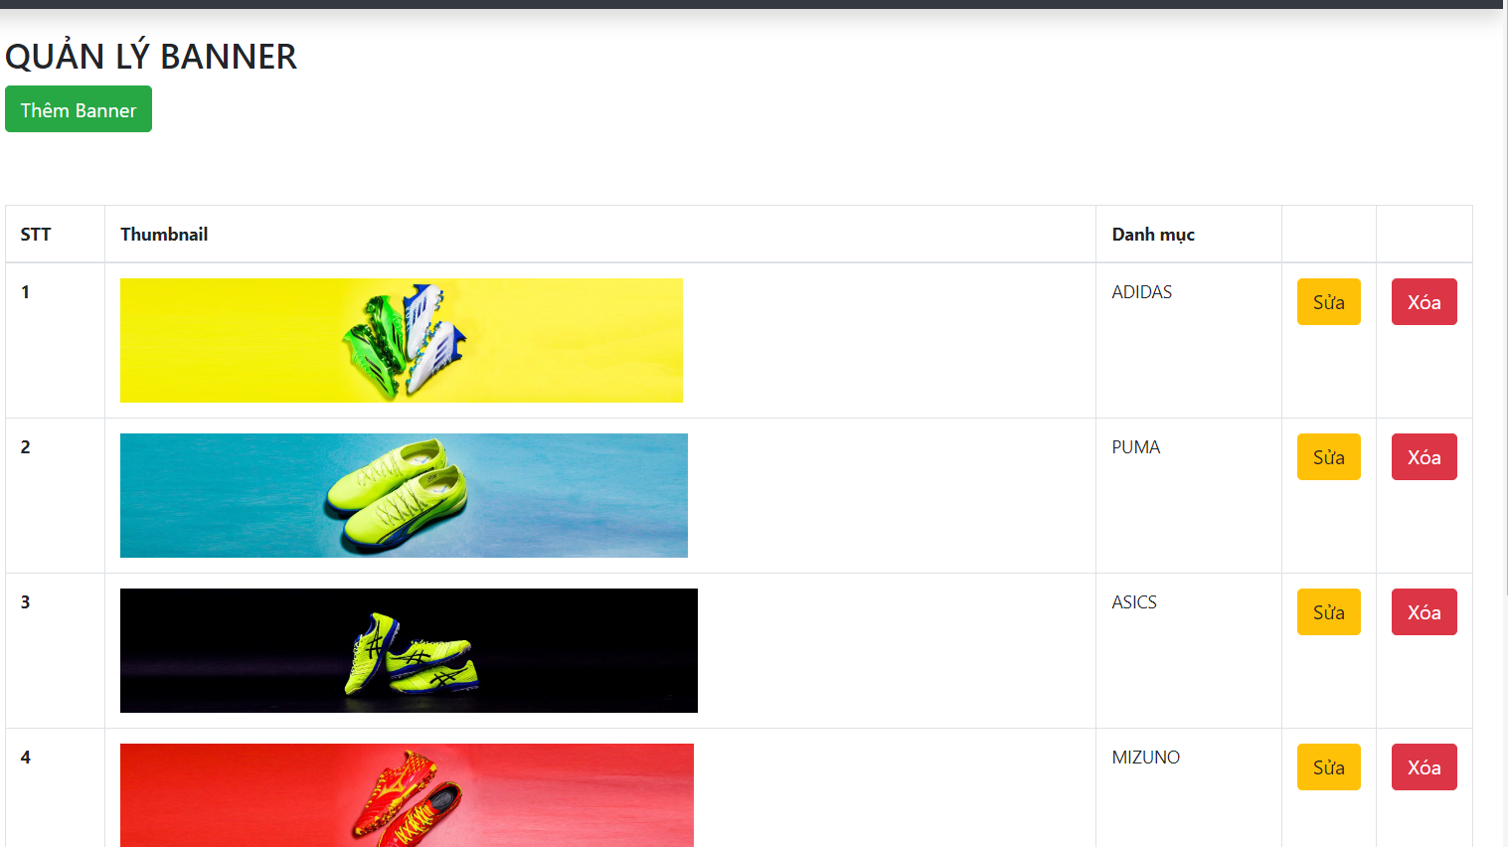

**Hình 3 - 51** Hệ thống màn hình banner

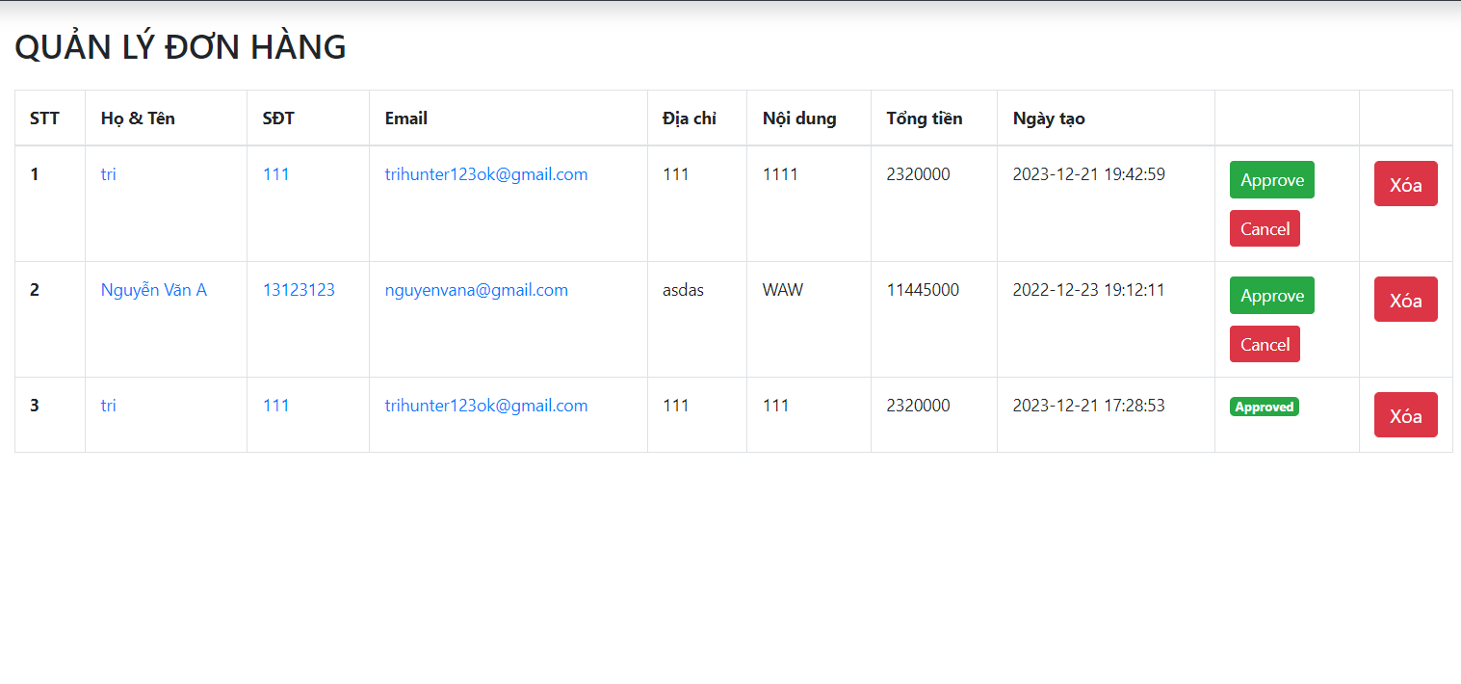

**Hình 3 - 52**: Hệ thống màn hình trang quản lí thanh toán

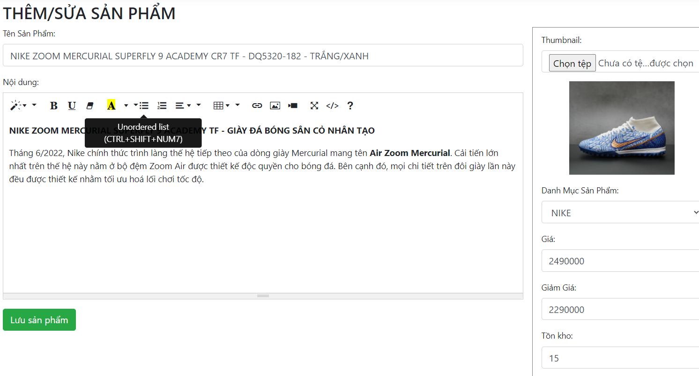

**Hình 3 - 53**: Hệ thống màn hình trang thêm, xóa, sửa sản phẩm.

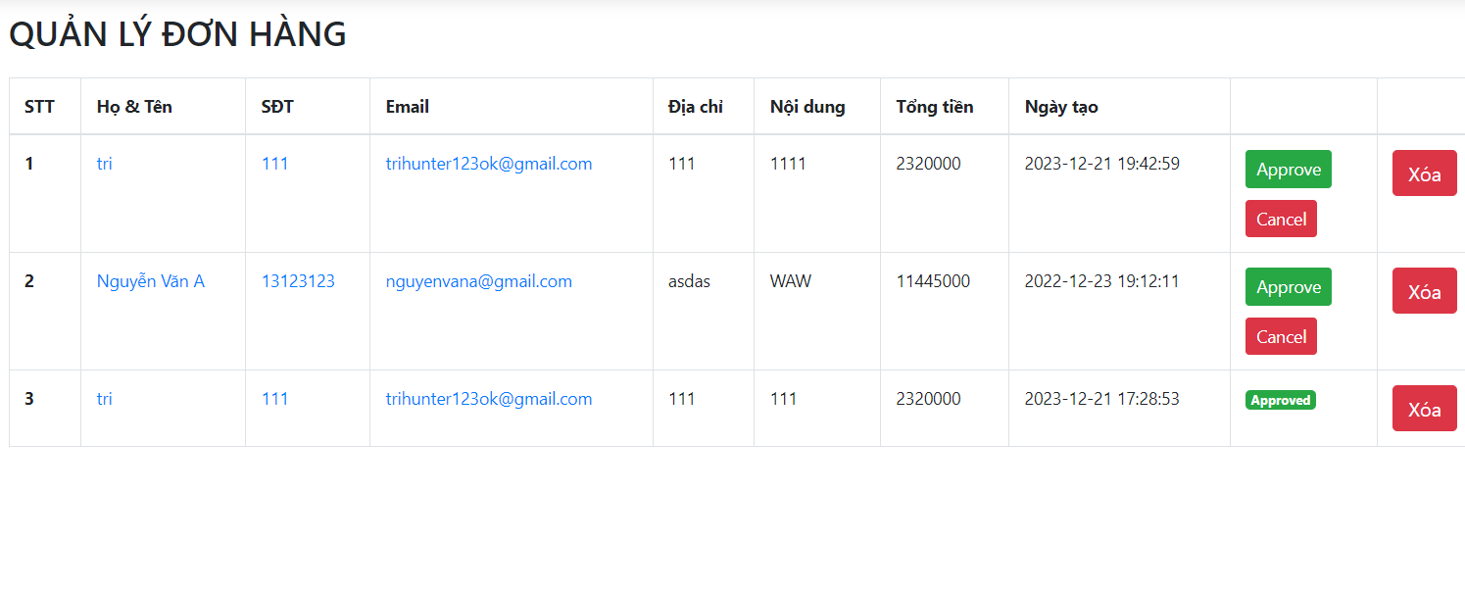

**Hình 3 - 54**: Hệ thống màn hình trang quản lí đơn hàng

# THỬ NGHIỆM

## Các kịch bản thử nghiệm :

|  |  |  |
| --- | --- | --- |
| **STT** | **Tên kịch bản thử nghiệm** | **Các trường hợp thử nghiệm** |
| 1 | Kiểm tra đăng nhập | * Kiểm tra hành vi hệ thống khi nhập email id và mật khẩu hợp lệ. * Kiểm tra hành vi hệ thống khi nhập email id không hợp lệ và mật khẩu hợp lệ. * Kiểm tra hành vi hệ thống khi id email hợp lệ và mật khẩu không hợp lệ được nhập. * Kiểm tra hành vi hệ thống khi nhập email id không hợp lệ và mật khẩu không hợp lệ. * Kiểm tra hành vi hệ thống khi id email và mật khẩu được để trống và Đăng nhập. * Kiểm tra Quên mật khẩu hoạt động như mong đợi * Kiểm tra hành vi hệ thống khi nhập số điện thoại và mật khẩu hợp lệ / không hợp lệ. |

|  |  |  |
| --- | --- | --- |
| 2 | Kiểm tra chức năng tìm kiếm | * Kiểm tra hành vi hệ thống khi nhập từ khóa tìm kiếm hợp lệ, rõ ràng. * Kiểm tra hành vi hệ thống khi nhập từ khóa tìm kiếm không hợp lệ. * Kiểm tra hành vi hệ thống khi nhập từ khóa tìm kiếm bằng các từ viết tắt * Kiểm tra hành vi hệ thống khi nhập từ khóa tìm kiếm bằng các từ ngữ không dấu. * Kiểm tra hành vi hệ thống khi không nhập từ khóa tìm kiếm . |
| 3 | Kiểm tra trang Mô tả sản phẩm | * Hệ thống hiển thị trang chi tiết sản phẩm đầy đủ * Hệ thống không hiển thị trang chi tiết sản phẩm đầy đủ |
| 4 | Kiểm tra chức năng thanh toán | * Kiểm tra hành vi hệ thống khi không chọn phương thức thanh toán nào * Kiểm tra hành vi hệ thống khi chọn tất cả phương thức thanh toán nào * Kiểm tra hành vi hệ thống khi 1 phương thức thanh toán nào |
| 5 | Kiểm tra lịch sử đặt hàng | * Kiểm tra hành vi hệ thống khi xem lại lịch sử đặt hàng của thành viên * Kiểm tra hành vi hệ thống khi xem lại lịch sử đặt hàng của khách hàng chưa là thành viên |
| 6 | Kiểm tra hành vi Trang chủ để trả lại khách hàng | * Hệ thống trở lại trang chủ * Hệ thống không quay trở lại trang chủ |
| 7 | Kiểm tra danh mục / trang sản phẩm | * Hệ thống hiển thị trang sản phẩm đầy đủ * Hệ thống không hiển thị trang sản phẩm đầy đủ * Hệ thống lọc được các thông tin trong danh mục |
| 8 | Kiểm tra dịch vụ khách hàng / Trang liên hệ | * Khách hàng liên hệ được hệ thống thông qua câu hỏi * Khách hàng liên hệ được không hệ thống thông qua câu hỏi |
| 9 | Kiểm tra đặt hàng | * Đặt hàng thành công * Đặt hàng không thành công |
| 10 | Kiểm tra thêm vào giỏ hàng | * Kiểm tra hành vi hệ thống khi thêm mặt hàng quá số lượng hàng hiện có * Kiểm tra hành vi hệ thống khi không đặt số lượng hàng |
| 11 | Kiểm tra thông tin cá nhân | * Kiểm tra hành vi hệ thống khi chỉnh sửa thông tin cá nhân * Kiểm tra hành vi hệ thống khi bỏ trống thông tin cá nhân * Kiểm tra hành vi hệ thống khi không ấn nút cập nhật * Kiểm tra hành vi hệ thống khi nhập thông tin không đúng định dạng * Kiểm tra hành vi hệ thống khi nhập sai số điện thoại * Kiểm tra hành vi hệ thống khi hợp lệ thông tin cá nhân |
| 12 | Kiểm tra đăng kí thành viên | * Kiểm tra hành vi hệ thống khi bỏ trống thông tin cá nhân * Kiểm tra hành vi hệ thống khi không ấn nút đăng kí * Kiểm tra hành vi hệ thống khi nhập thông tin không đúng định dạng * Kiểm tra hành vi hệ thống khi nhập sai số điện thoại * Kiểm tra hành vi hệ thống khi hợp lệ thông tin cá nhân * Kiểm tra hành vi hệ thống khi không xác thực tài khoản * Kiểm tra hành vi hệ thống khi mọi thao tác đều hợp lệ |
| 13 | Kiểm tra giao diện | * Giao diện hiển thị sinh động, bắt mắt * Giao diện không hiển thị |
| 14 | Kiểm tra đặt câu hỏi online | * Kiểm tra hành vi hệ thống khi đặt câu hỏi đúng * Kiểm tra hành vi hệ thống khi không cung cấp thông tin được yêu cầu * Kiểm tra hành vi hệ thống khi không muốn đặt câu hỏi * Kiểm tra hành vi hệ thống khi muốn đặt câu hỏi thông qua ứng dụng khác |
| 15 | Kiểm tra bảng điều khiển admin | * Kiểm tra hành vi hệ thống khi mọi thao tác đều hợp lệ * Kiểm tra hành vi hệ thống khi thao tác thêm , xóa , sửa không hợp lệ |
| 16 | Kiểm tra quản lí khách hàng | * Kiểm tra hành vi hệ thống khi mọi thao tác đều hợp lệ * Kiểm tra hành vi hệ thống khi thao tác thêm , xóa , sửa không hợp lệ |
| 17 | Kiểm tra quản lí nhân sự | * Kiểm tra hành vi hệ thống khi mọi thao tác đều hợp lệ * Kiểm tra hành vi hệ thống khi thao tác thêm , xóa , sửa không hợp lệ |
| 18 | Kiểm tra quản lí sản phẩm | * Kiểm tra hành vi hệ thống khi mọi thao tác đều hợp lệ * Kiểm tra hành vi hệ thống khi thao tác thêm , xóa , sửa không hợp lệ |
| 19 | Kiểm tra quản lí danh mục | * Kiểm tra hành vi hệ thống khi mọi thao tác đều hợp lệ * Kiểm tra hành vi hệ thống khi thao tác thêm , xóa , sửa không hợp lệ |
| 20 | Kiểm tra quản lí banner | * Kiểm tra hành vi hệ thống khi mọi thao tác đều hợp lệ * Kiểm tra hành vi hệ thống khi thao tác thêm , xóa , sửa không hợp lệ |
| 21 | Kiểm tra quản lí phản hồi | * Kiểm tra hành vi hệ thống khi mọi thao tác đều hợp lệ * Kiểm tra hành vi hệ thống khi thao tác thêm , xóa , sửa không hợp lệ |
| 22 | Kiểm tra quản lí thương hiệu | * Kiểm tra hành vi hệ thống khi mọi thao tác đều hợp lệ * Kiểm tra hành vi hệ thống khi thao tác thêm , xóa , sửa không hợp lệ |
| 23 | Kiểm tra quản lí hồ sơ cá nhân | * Kiểm tra hành vi hệ thống khi mọi thao tác đều hợp lệ * Kiểm tra hành vi hệ thống khi thao tác thêm , xóa , sửa không hợp lệ |
| 24 | Kiểm tra đơn hàng | * Kiểm tra hành vi hệ thống khi mọi thao tác đều hợp lệ * Kiểm tra hành vi hệ thống khi thao tác hủy, sửa đơn hàng, không hợp lệ * Kiểm tra hành vi hệ thống khi thao tác xử lí đơn hàng không hợp lệ |
| 25 | Thống kê | * Kiểm tra hành vi hệ thống khi mọi thao tác đều hợp lệ * Kiểm tra hành vi hệ thống khi mọi thao tác không hợp lệ |

## Kết quả thử nghiệm

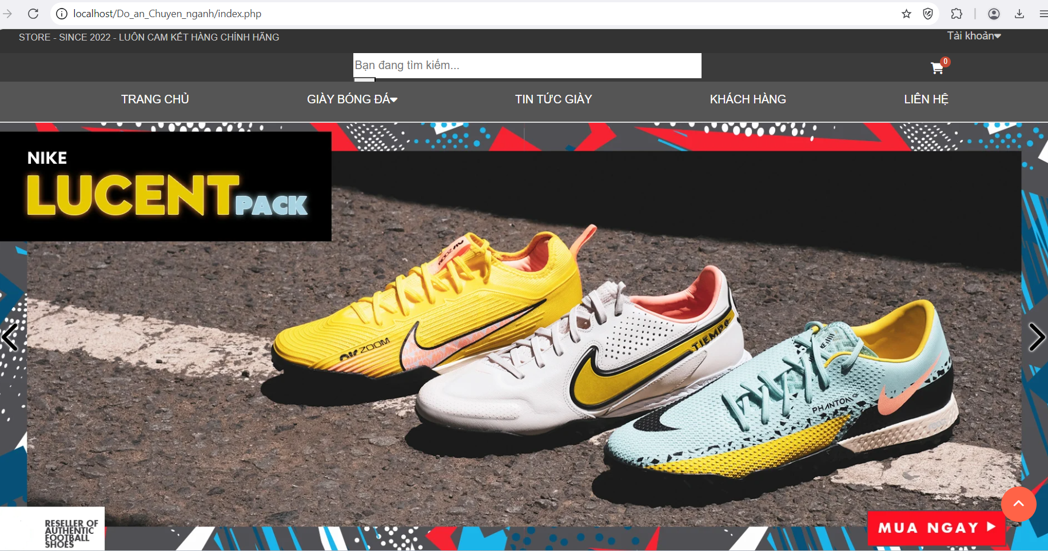

**Hình 4 - 1**: Giao diện trang chủ

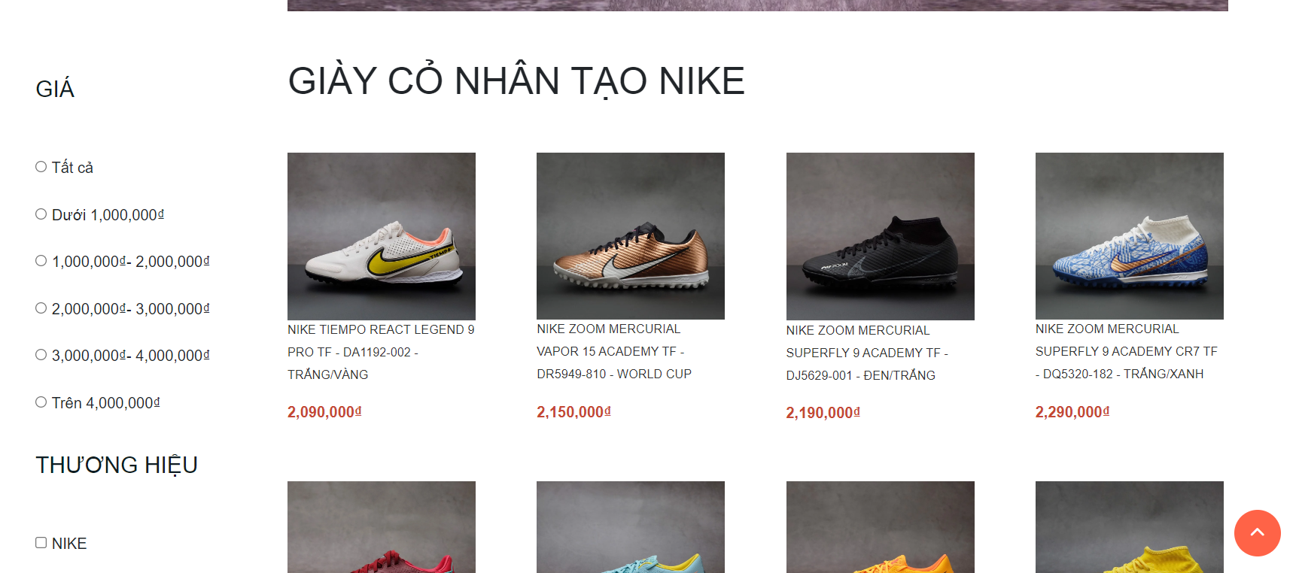

**Hình 4 - 2**: Giao diện trang hiển thị sản phẩm

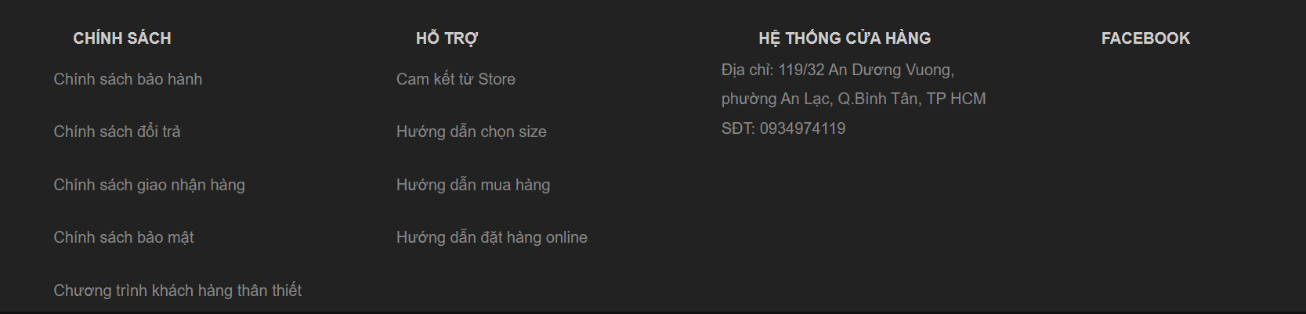

**Hình 4 - 3**: Giao diện footer

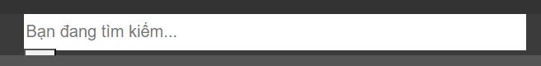

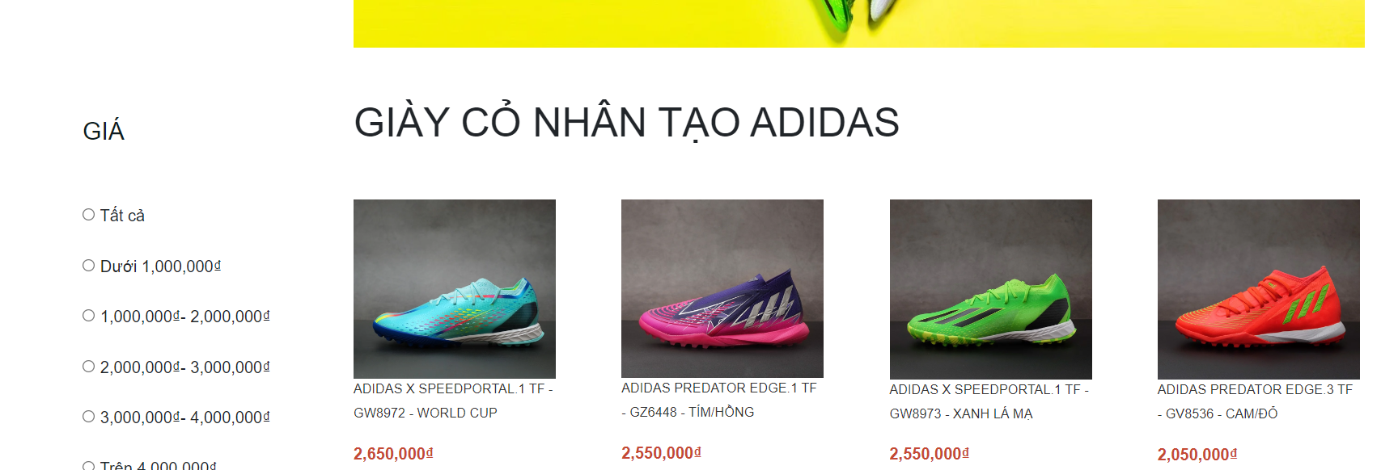

**Hình 4 - 4**: Giao diện tìm kiếm

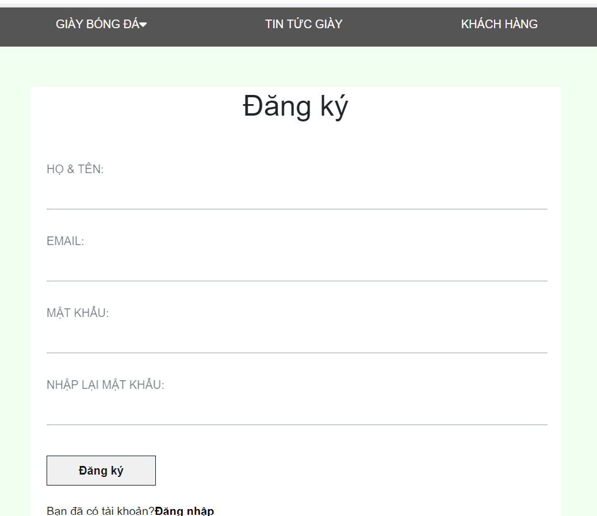

**Hình 4 - 5**: Giao diện đăng kí tài khoản

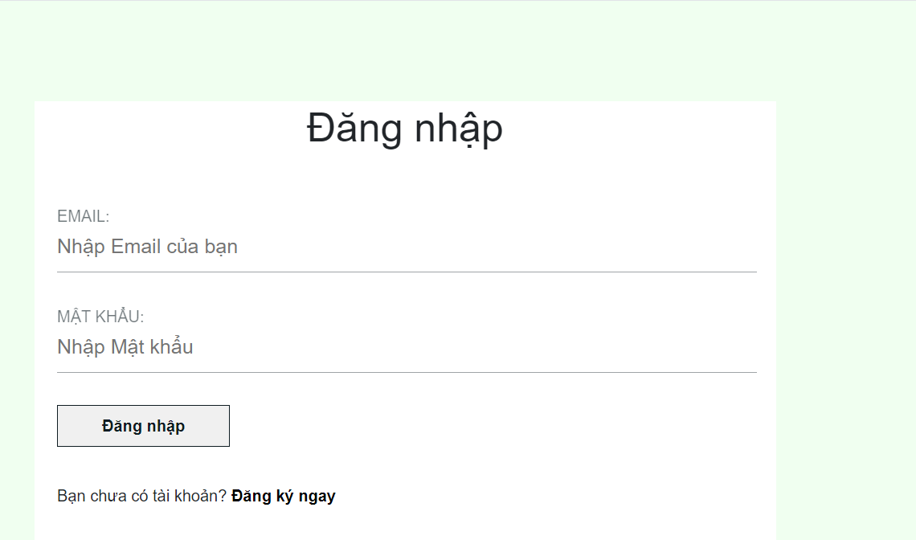

**Hình 4 - 6**: Giao diện đăng nhập

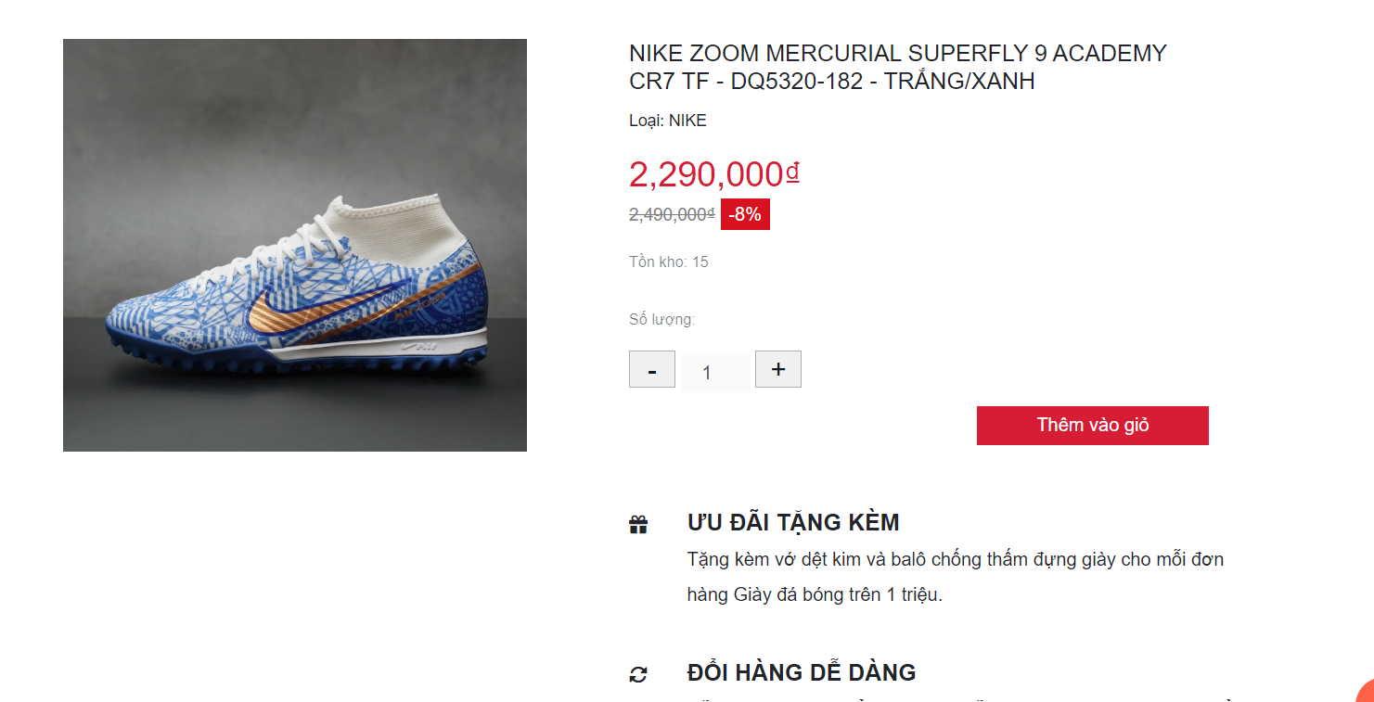

**Hình 4 - 7**: Giao diện xem chi tiết sản phẩm

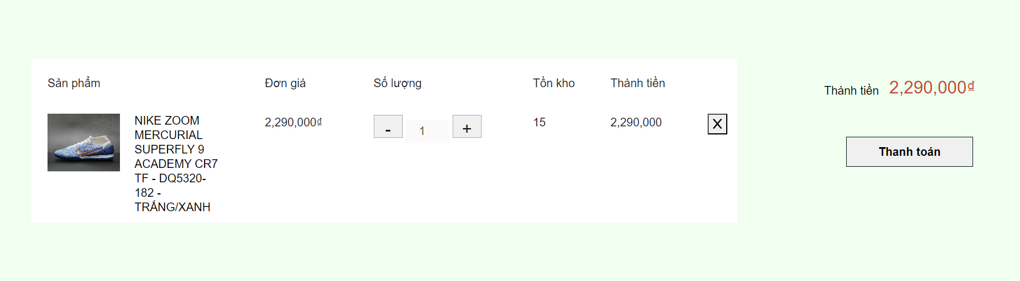

**Hình 4 - 8**: Giao diện giỏ hàng

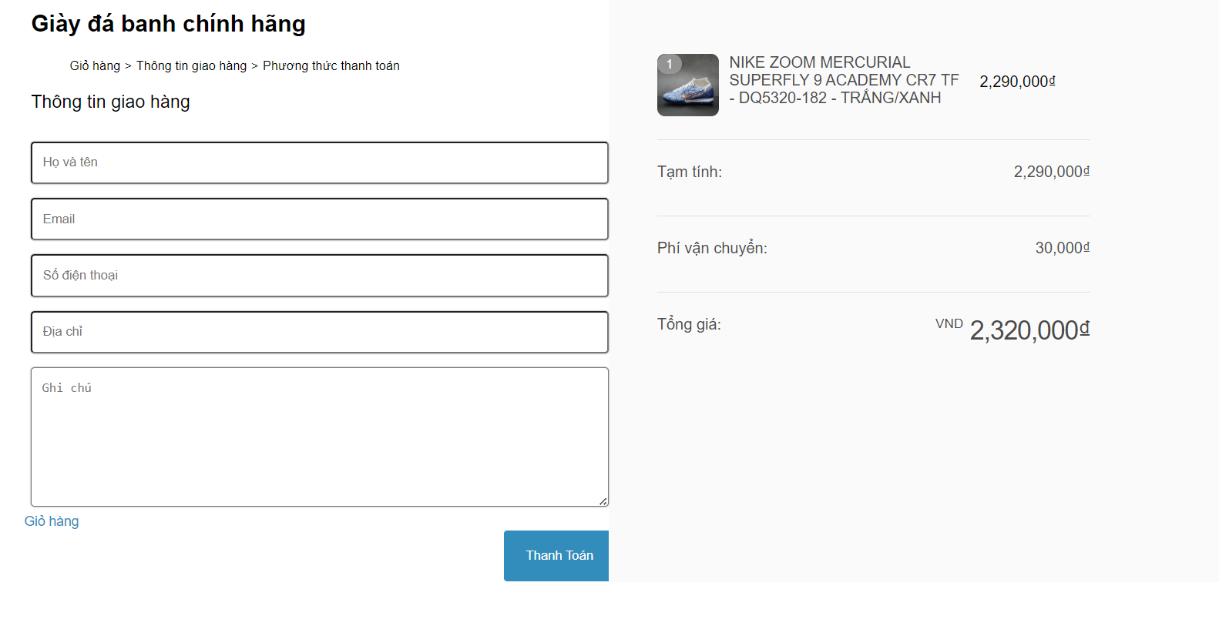

**Hình 4 - 9**: Giao diện đặt hàng

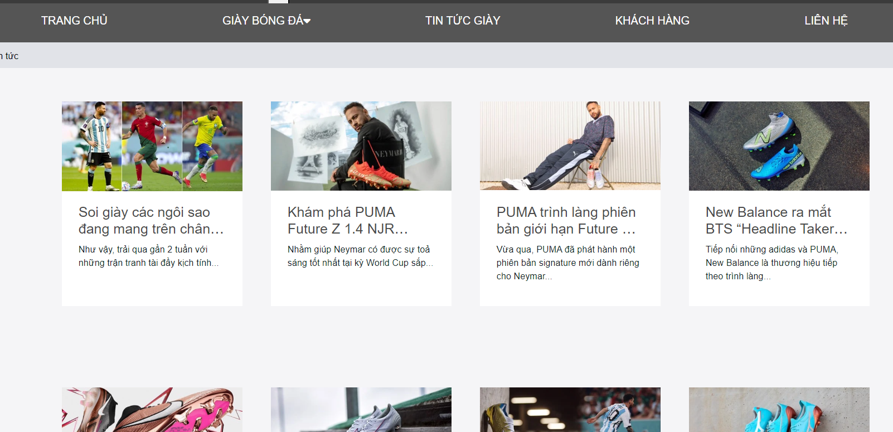

**Hình 4 - 10**: Giao diện tin tức

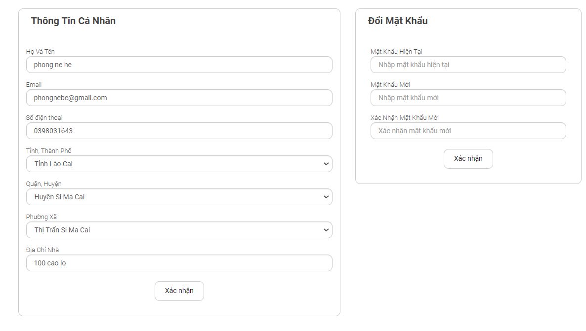

**Hình 4 - 10**: Giao diện thông tin cá nhân và đổi mật khẩu

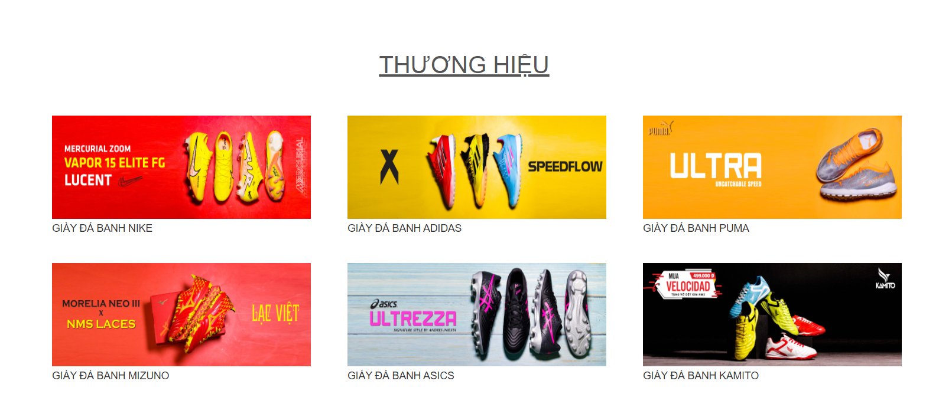

**Hình 4 - 10**: Giao diện thương hiệu

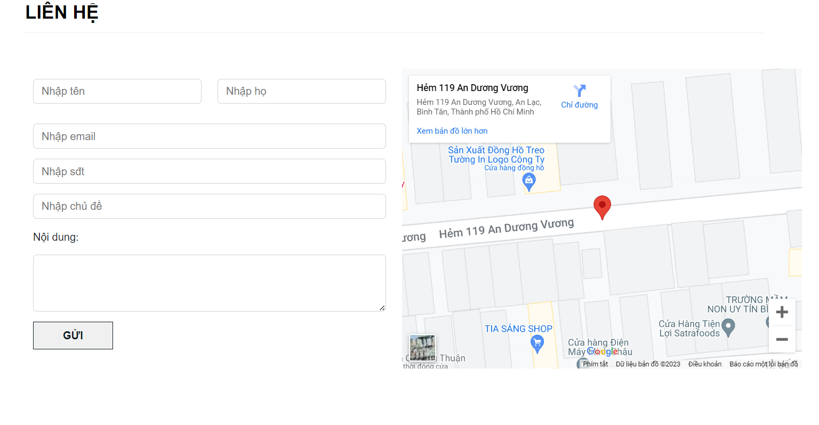

**Hình 4 - 11**: Giao diện liên hệ

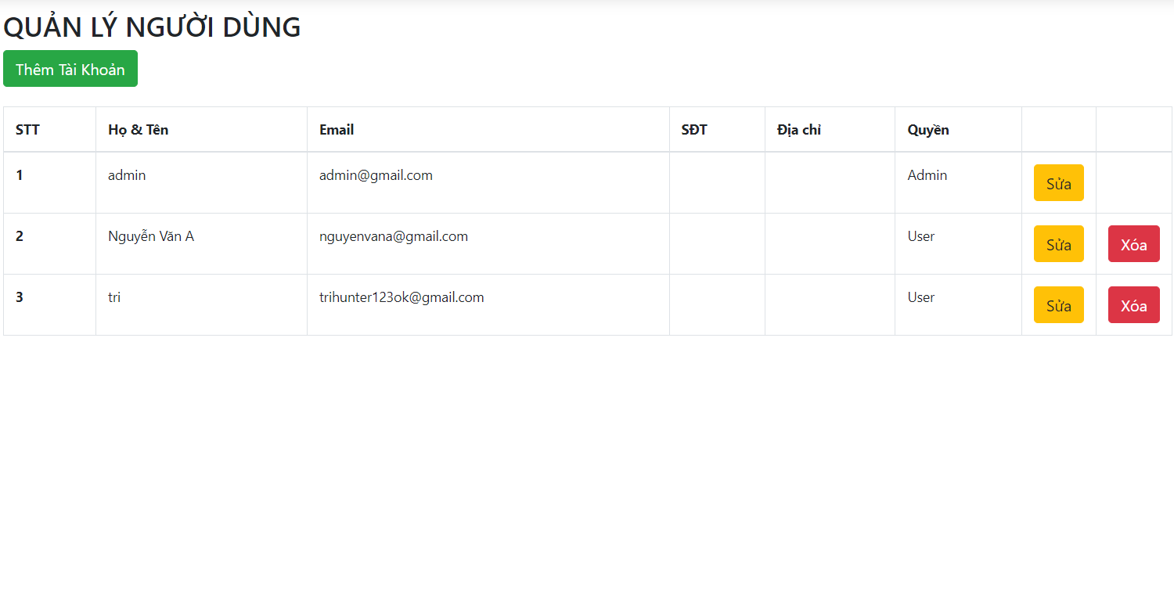

**Hình 4 - 12**: Giao diện bảng quản lý khách hàng



**Hình 4 - 13**: Giao diện bảng quản lý nhân sự

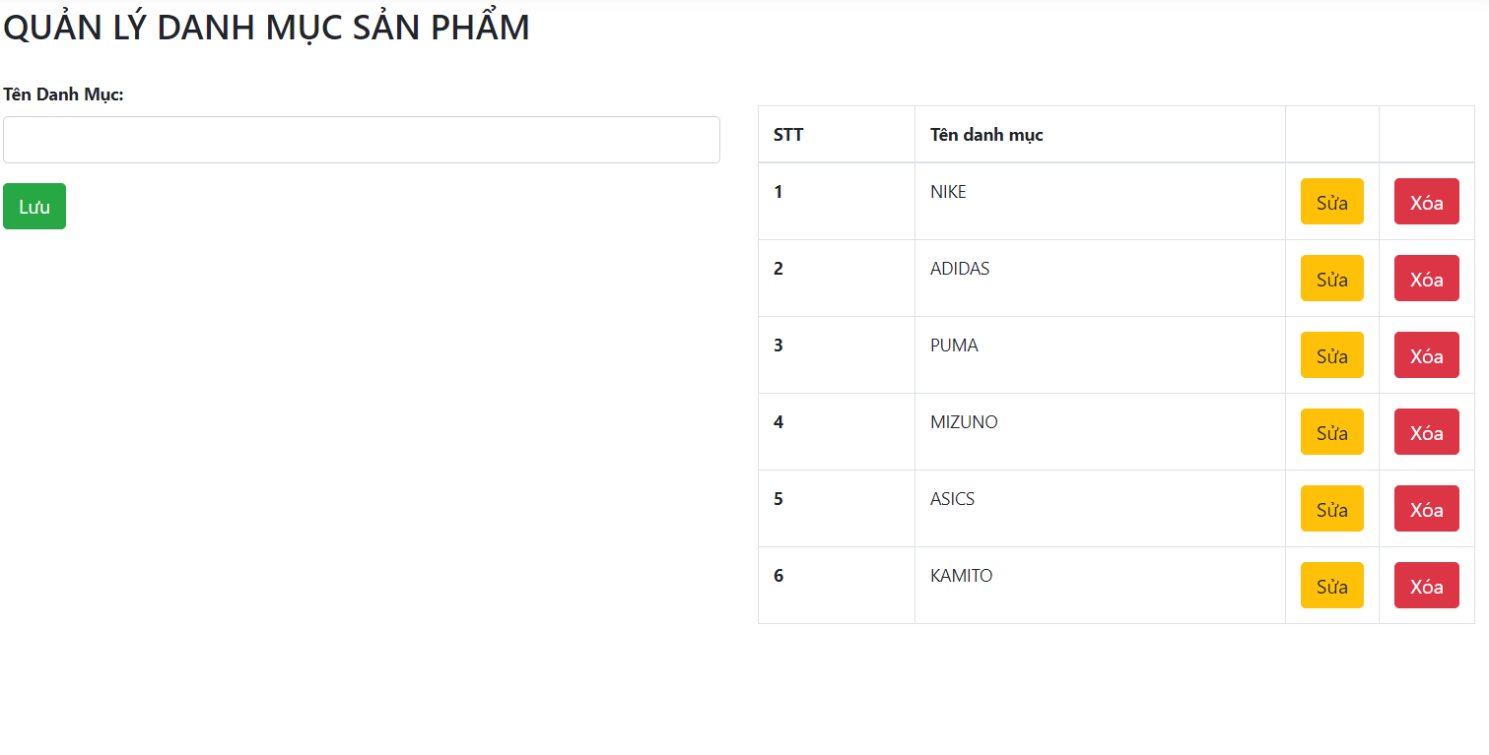

**Hình 4 - 14**: Giao diện bảng quản lý danh mục

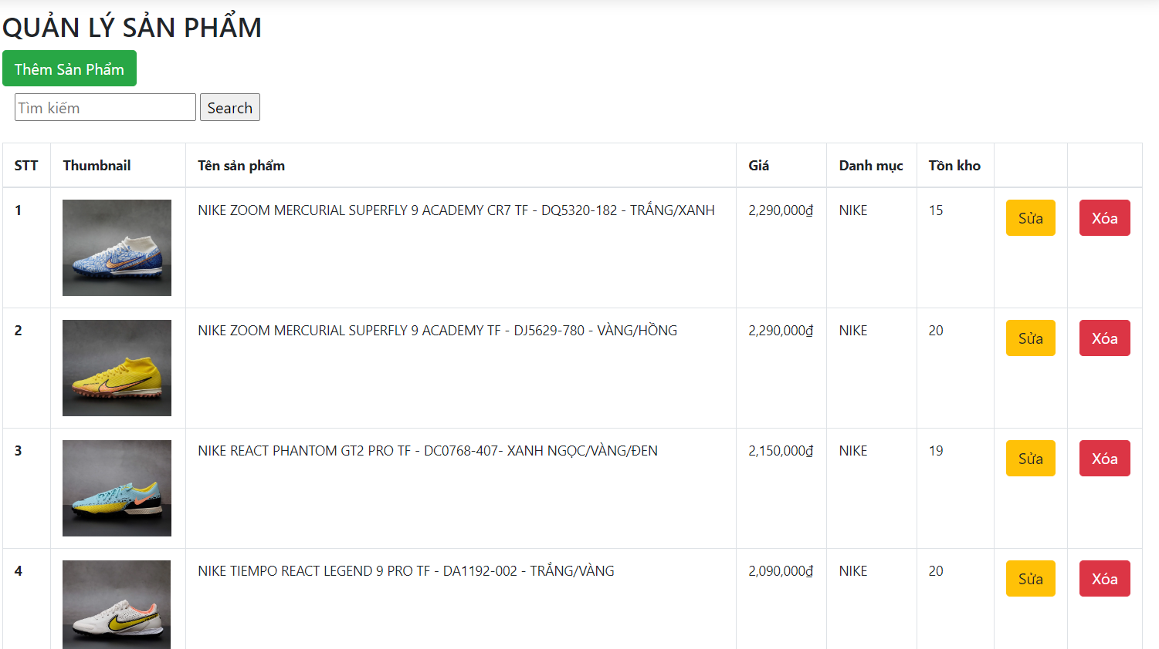

**Hình 4 - 15**: Giao diện bảng quản lý sản phẩm

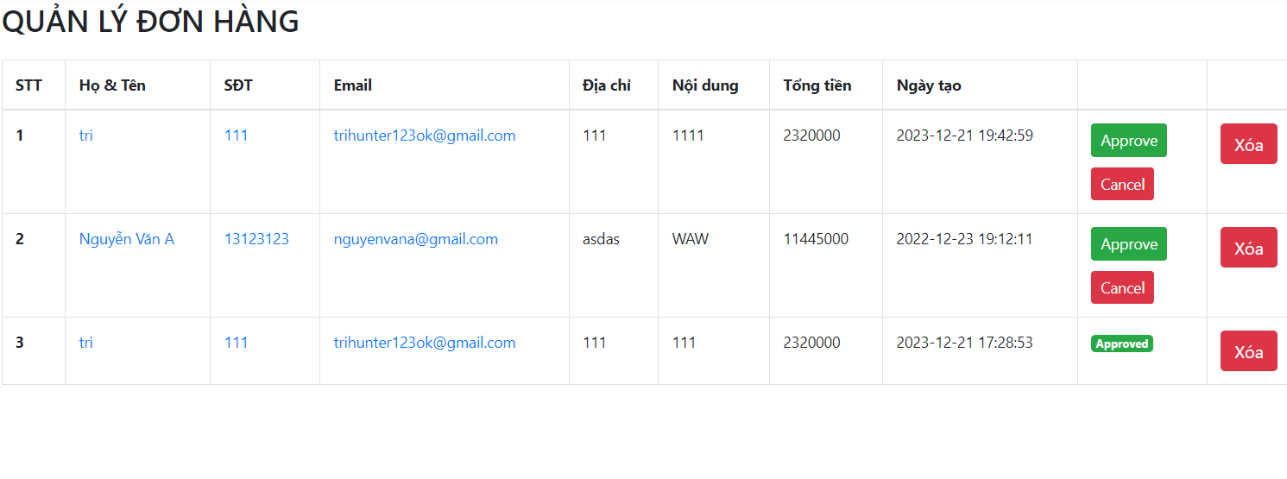

**Hình 4 - 16**: Giao diện bảng quản lý đơn hàng

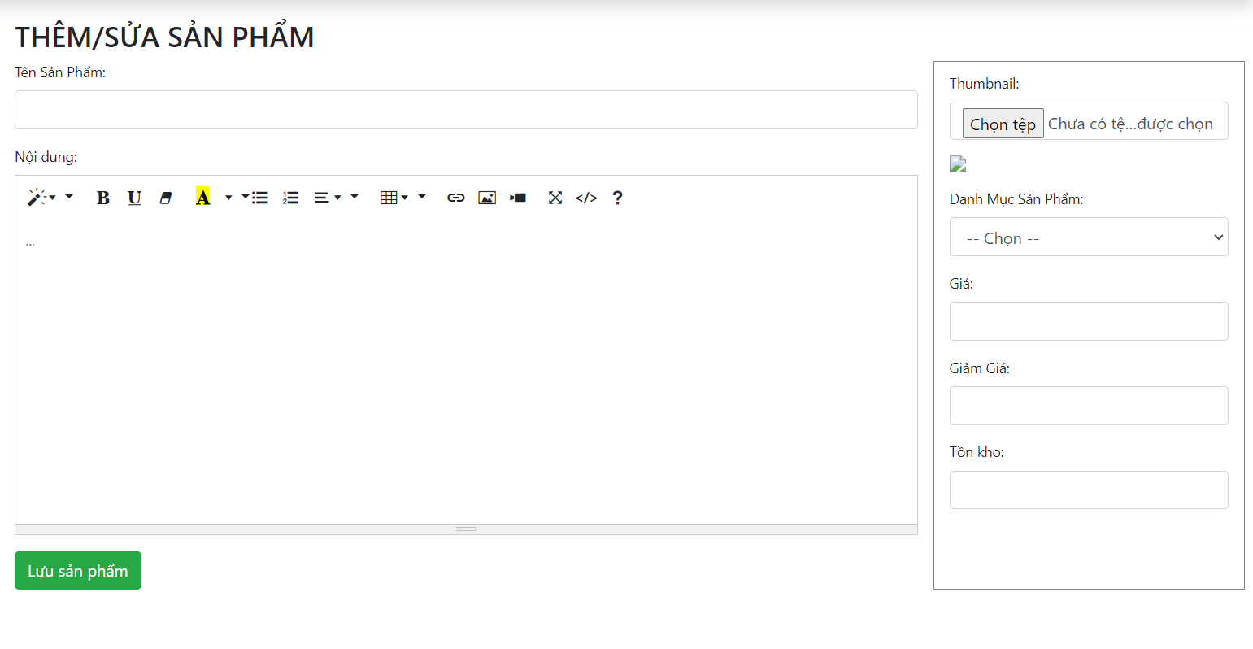

**Hình 4 - 17**: Giao diện thêm sản phẩm

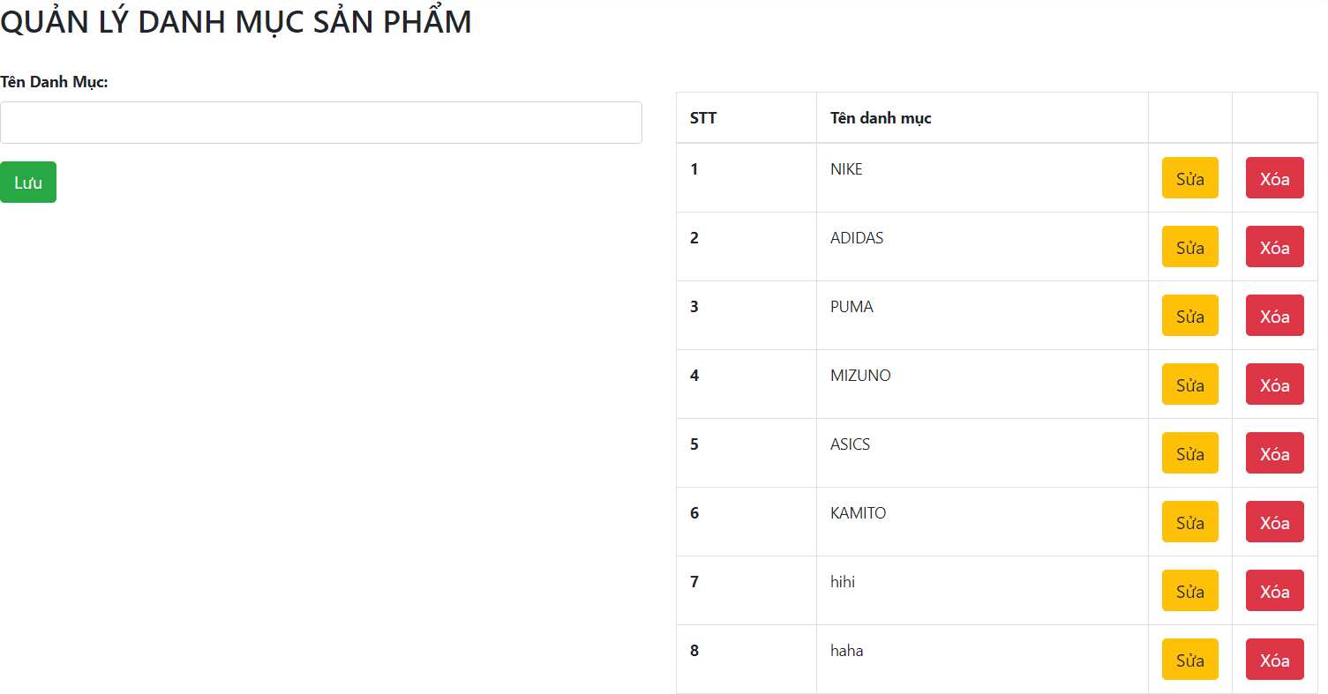

**Hình 4 - 18**: Giao diện thêm danh mục

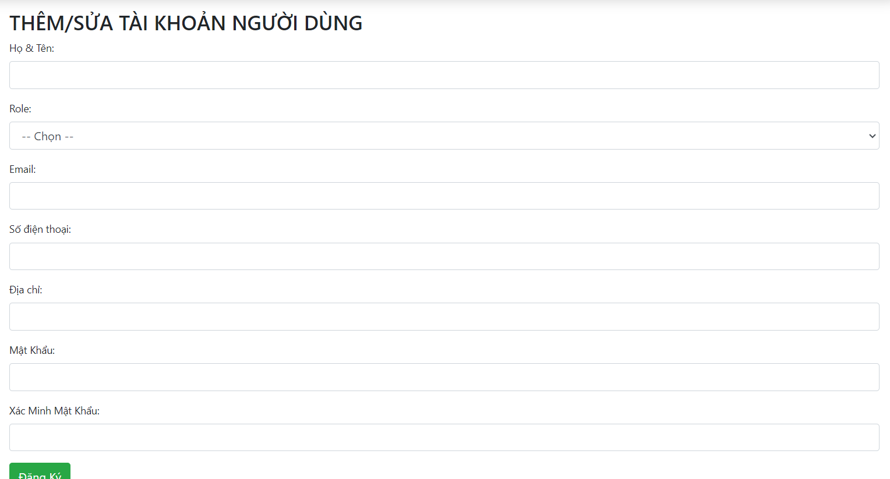

**Hình 4 - 19**: Giao diện thêm nhân sự



**Hình 4 - 20**: Giao diện thêm khách hàng

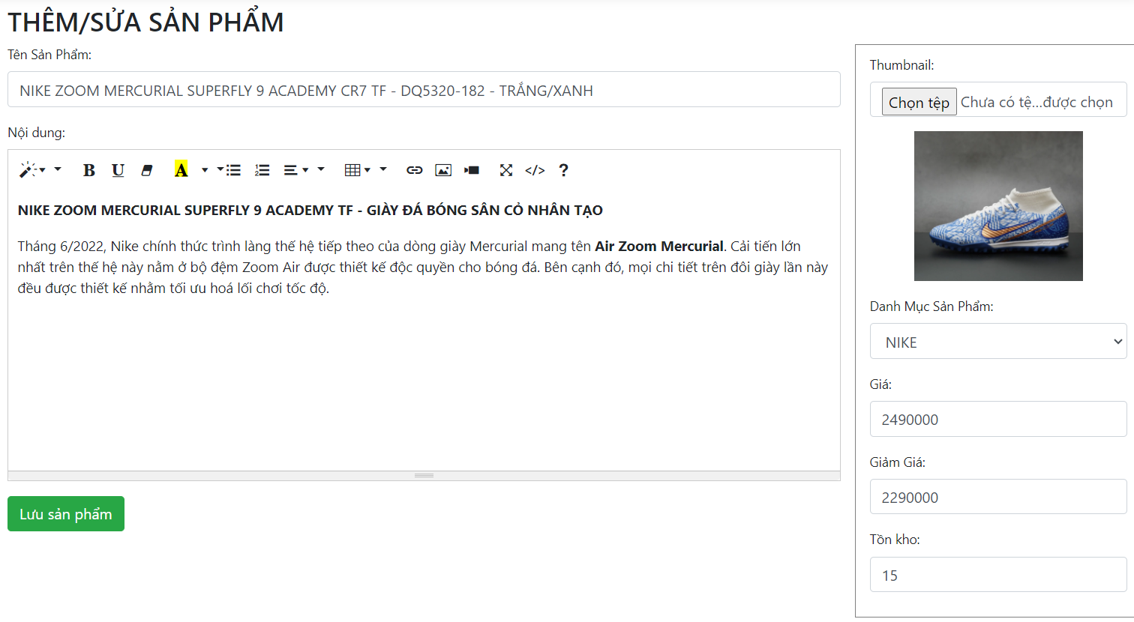

**Hình 4 - 21**: Giao diện chỉnh sửa sản phẩm

## Xử lý ngoại lệ

Không là thành viên thì không thể thêm sản phẩm vào giỏ hàng.

->Xử lý: khách hàng phải đăng nhập (nếu đã có tài khoản), hoặc đăng kí tài khoản để trở thành thành viên thì mới có thể thêm sản phẩm vào giỏ hàng.

Hiển thị thông báo cho khách hàng

->Xử lý: hiển thị thông báo cho người dùng biết đã đặt quá số lượng mà kho hàng hiện có, khách hàng chỉ có thể đặt nhỏ hơn hoặc bằng số lượng sản phẩm mà kho hiện có. Khi đó số lượng sẽ quay lại là 1.

Ngoài ra, các thao tác khác khi khách hàng thực hiện sẽ hiện thị thông báo: ví dụ: thông báo thêm sản phẩm vào giỏ hàng thành công, thông báo xóa sản phẩm thành công, đánh giá sản phẩm thành công,… hoặc báo lỗi về các thông tin khách hàng điền sai, điền thiếu.

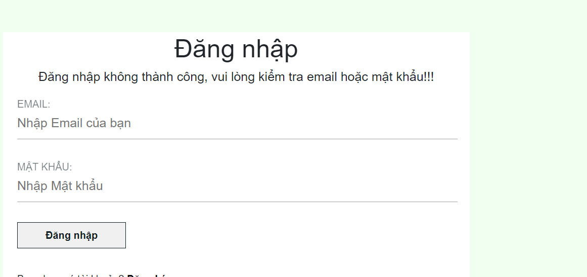

- **Đánh giá sản phẩm:**

->Chỉ khách hàng là thành viên đã mua hàng thì mới có thể đánh giá sản phẩm vừa mua, đánh giá qua số sao và để lại lời đánh giá.

# 

# KẾT LUẬN

## Kết quả đối chiếu với mục tiêu:

|  |  |  |  |  |
| --- | --- | --- | --- | --- |
| **Tên Tiêu Chí** | **Kết Quả Cần Đạt** | **Mức độ hoàn thiện** | | |
| Giao diện | Dễ nhìn, sinh động | 80% | Đạt |
| Xem Sản phẩm | Có hình ảnh, giá, chi tiết, số đánh giá,… | 100% | Đạt |
| Thêm vào giỏ hàng | Thực hiện thêm được vào giỏ hàng | 100% | Đạt |
| Đặt hàng | Đặt hàng được, có kèm thông tin người nhận. | 100% | Đạt |
| Đăng nhập, đăng kí | Thực hiện được đăng nhập, đăng kí | 100% | Đạt |
| Thay đổi mật khẩu | Người dùng có thể thay đổi mật khẩu cá nhân | 0% | Không Đạt |
| Xác nhận tài khoản | Sử dụng Gmail để xác nhận khách hàng | 0% | Không Đạt |
| Thanh toán sản phẩm | Thực hiện được thanh toán trực tiếp (COD), có thể thêm thanh toán online | 100% | Đạt |
| Đánh giá sản phẩm | Thực hiện được đánh giá sản phẩm, xác định đối tượng nào được đánh giá. | 100% | Đạt |
| Theo dõi tình trạng đơn hàng | Xem được trạng thái đơn hàng đã đặt | 100% | Đạt |

|  |  |  |  |
| --- | --- | --- | --- |
| Tính được doanh thu sản phẩm | Admin có thể xem được tổng doanh thu đã bán | 0% | Không Đạt |
| Xem được số sản phẩm đã bán | Admin có thể xem được tổng số sản phẩm đã bán | 100% | Đạt |
| Xem được số sản phẩm còn tồn kho | Admin có thể xem được số sản phẩm còn tồn kho | 100% | Đạt |
| Tạo danh mục | Admin có thể thêm, xóa , sửa danh mục sản phẩm | 100% | Đạt |
| Tạo sản phẩm | Admin có thể thêm, xóa , sửa sản phẩm | 100% | Đạt |
| Nhân sự | Admin có thể thêm, xóa , sửa nhân viên | 100% | Đạt |
| Đơn hàng | Admin có thể xử lí đơn hàng, hoặc hủy đơn | 100% | Đạt |
| Mật khẩu | Admin có thể thay đổi mật khẩu | 100% | Đạt |

## Các vấn đề tồn đọng:

- Giao diện chưa sinh động, bắt mắt

- Chưa đăng nhập bằng tài khoản FaceBook, Google

- Chương trình chưa thật sự đầy đủ các tính năng như mong muốn.

- Chưa áp dụng các công nghệ bảo mật vào trang web

* Hiệu suất hoạt động của website còn chưa tối ưu hoàn toàn.
* Cơ sở dữ liệu chưa được hoàn thiện đầy đủ, cần được cải thiện thêm.

## Mở rộng:

* Hoàn thiện và nâng cấp các chức năng đã hoạt động.
* Bổ sung chức năng đăng nhập bằng nhiều tài khoản liên kết khác.
* Tìm hiểu các biện pháp về bảo mật cho trang web, từ đó áp dụng cho chương trình.
* Bổ sung thêm các tính năng khác: đăng kí thông qua số điện thoại, …
* Mở rộng thị trường đến nước ngoài bằng việc phát triển thêm ngôn ngữ và giao diện phù hợp.
* Tích hợp thêm tính năng tính lương và phát lương cho nhân viên.
* Tối ưu lại cơ sở dữ liệu và hiệu năng của website, giúp nâng cao tốc độ truy cập và sử dụng, đồng thời cải thiện trải nghiệm người dùng.

TÀI LIỆU THAM KHẢO

1. Giáo trình mô đun Lập trình web với PHP (Nghề Công nghệ thông tin -Trình độ cao đẳng) – CĐ Kỹ thuật Công nghệ BR–VTPhp laravel version 10 documentation: https://laravel.com/docs/10.x
2. MySQL tutorial: <https://www.mysqltutorial.org/>
3. Hướng dẫn học lập trình php

<https://www.youtube.com/watch?v=XJwhQumKCxU&list=PLzrVYRai0riQ- K705397wDnlhhWu-gAUh />

1. Hướng dẫn về PHP trên W3School

[https://www.w3schools.in/php-tutorial/ /](https://www.w3schools.in/php-tutorial/%20/)